**BỘ GIÁO DỤC VÀ ĐÀO TẠO**

**TRƯỜNG ĐẠI HỌC SƯ PHẠM KỸ THUẬT HƯNG YÊN**



**ĐỒ ÁN 3**

**PHÁT HIỆN GIAN LẬN TRONG GIAO DỊCH THẺ TÍN DỤNG SỬ DỤNG CÔNG NGHỆ BIGDATA**

KHOA: CÔNG NGHỆ THÔNG TIN

CHUYÊN NGÀNH: KHOA HỌC MÁY TÍNH

SINH VIÊN: **TRẦN QUANG ĐỨC**

MÃ LỚP: **12421TN**

MÃ SINH VÊN:**10121793**

NGƯỜI HƯỚNG DẪN: **TS. NGUYỄN VĂN HẬU**

**HƯNG YÊN – 2024**

# NHẬN XÉT

**Nhận xét của giảng viên hướng dẫn**

**GIẢNG VIÊN HƯỚNG DẪN**

# LỜI CAM ĐOAN

Em xin cam đoan đồ án “***Phát hiện gian lận trong Giao dịch Thẻ Tín dụng sử dụng Công nghệ Big Data***” là sản phẩm của bản thân. Những phần sử dụng tài liệu tham khảo trong đồ án đã được nêu rõ trong phần tài liệu tham khảo. Các số liệu, kết quả trình bày trong đồ án là hoàn toàn trung thực, nếu sai em xin chịu hoàn toàn trách nhiệm và chịu mọi kỷ luật của bộ môn và nhà trường đề ra.

*Hưng Yên, ngày … tháng … năm 2024*

Sinh viên

# LỜI CẢM ƠN

Trước tiên, em xin gửi lời cảm ơn chân thành và sâu sắc nhất tới Khoa Công nghệ thông tin – Trường Đại học Sư phạm Kỹ thuật Hưng Yên. Nhờ sự hỗ trợ và tạo điều kiện tuyệt vời từ Khoa, em đã có cơ hội thực hiện bài tâp lớn này, mở rộng kiến thức và kỹ năng của mình. Sự đồng hành và giúp đỡ của Khoa đã tạo nên một môi trường học tập lý tưởng, giúp em tiếp cận với những kiến thức mới và thực hành những kỹ năng quan trọng.

Em muốn gửi lời cảm ơn chân thành tới Thầy Nguyễn Văn Hậu, người đã không ngại chia sẻ kiến thức, kinh nghiệm và thời gian quý báu của mình để hướng dẫn em trong quá trình thực hiện bài tâp lớn. Sự tận tâm và những lời khuyên của Thầy đã giúp em vượt qua những khó khăn, hoàn thiện bản thân và đạt được kết quả tốt. Thầy là nguồn động lực to lớn, luôn đồng hành và hỗ trợ em trong suốt quá trình học tập.

Em cũng muốn gửi lời cảm ơn tới tất cả các Thầy, các Cô trong Khoa Công nghệ thông tin đã tận tình giảng dạy và trang bị cho em những kiến thức quý báu. Những bài học và lời khuyên của các Thầy Cô đã giúp em phát triển và hoàn thiện bản thân. Em biết rằng bài tâp lớn này không thể tránh khỏi những thiếu sót do trình độ và kinh nghiệm còn hạn chế của em, nhưng em đã cố gắng hết sức để hoàn thành nó. Em rất mong nhận được những ý kiến đóng góp, nhận xét của các Thầy Cô để em có thể tiếp tục phát triển và hoàn thiện bản thân.

Cuối cùng, em xin chân thành cảm ơn tất cả những người đã đóng góp và hỗ trợ em trong quá trình thực hiện bài tâp lớn này. Sự giúp đỡ và động viên của mọi người đã truyền động lực và khích lệ em không ngừng cố gắng. Em xin chấp nhận mọi ý kiến phê bình và sẵn lòng tiếp thu để hoàn thiện hơn trong tương lai.

Em xin trân thành cảm ơn!

# MỤC LỤC

NHẬN XÉT 1

LỜI CAM ĐOAN 2

LỜI CẢM ƠN 3

MỤC LỤC 4

DANH MỤC TỪ VIẾT TẮT 7

DANH MỤC HÌNH ẢNH 8

DANH MỤC BẢNG BIỂU 10

CHƯƠNG 1: TÌM HIỂU VỀ ĐỀ TÀI 11

1.1. Lý do chọn đề tài 11

1.2. Mục tiêu của đề tài 11

1.3. Giới hạn và phạm vi của đề tài 12

1.3.1. Đối tượng nghiên cứu 12

1.3.2. Phạm vi nghiên cứu 12

1.4. Phương pháp tiếp cận 13

CHƯƠNG 2: TÌM HIỂU CÔNG NGHỆ BIG DATA VÀ KĨ THUẬT HỌC MÁY 14

2.1. Khái niệm Big Data (Dữ liệu lớn). 14

2.1.1. Khái niệm Big Data. 14

2.1.2. Big Data và Analytics. 15

2.1.3. Cơ sở hạ tầng IT hỗ trợ Big Data. 16

2.2. Công nghệ dữ liệu lớn cụ thể (Big-data-specific technologies). 18

2.2.1. Spark 18

2.3. Khái niệm khai phá dữ liệu và học máy 21

2.3.1 Khái niệm khai phá dữ liệu 21

2.3.2. Khái niệm học máy 22

2.3.3 Liên hệ giữa khai phá dữ liệu và học máy 24

2.4. Các kỹ thuật khai phá dữ liệu 25

2.4.1. Kỹ thuật tiền xử lý dữ liệu 25

2.4.2. Phân tích thống kê dữ liệu 26

2.4.3. Mô hình hóa dữ liệu 27

2.5. Các thuật toán học máy 29

2.5.1 Mô hình hồi quy Logistic 29

2.5.2. Mô hình Decision Trees 32

2.5.3. Mô hình Random Forest 35

2.6. Kết chương 37

CHƯƠNG 3: XÂY DỰNG HỆ THỐNG BIGDATA 38

3.1. Thu thập dữ liệu 38

3.2. Phân tích dữ liệu thu thập 38

3.2.1. Tải thư viện và dữ liệu 38

3.2.2. Hiểu dữ liệu 40

3.2.3. Thao tác dữ liệu 44

3.2.4. Trực quan hóa dữ liệu 48

3.2.5. Tiền xử lý dữ liệu 66

3.3. Xây dựng mô hình học máy 69

3.4. Phân tích kết quả thực nghiệm 70

3.4.1. Thiết lập các tham số của mô hình 70

3.4.2. Thước đo đánh giá 71

3.4.3. Chuẩn bị thực nghiệm 73

3.4.4. Tiến hành thực nghiệm 74

3.4.5. Kết quả thực nghiệm 77

3.3. Đánh giá thực nghiệm 86

3.4. Kết chương 88

CHƯƠNG 4: XÂY DỰNG ỨNG DỤNG WEB PHÁT HIỆN GIAN LẬN TRONG GIAO DỊCH THẺ TÍN DỤNG 90

4.1. Triển khai các chức năng nghiệp vụ 90

4.1.1. Thiết kế giao diện ứng dụng web 90

4.1.2. Kiểm thử 95

4.1.3. Triển khai ứng dụng 95

4.2. Kết chương 97

KẾT LUẬN 99

TÀI LIỆU THAM KHẢO 102

# DANH MỤC TỪ VIẾT TẮT

|  |  |  |  |
| --- | --- | --- | --- |
| **STT** | **Từ viết tắt** | **Cụm từ tiếng anh** | **Diễn giải** |
| 1 | LR | Logistic Regression | Thuật toán hồi quy  Logictic |
| 2 | RF | Random Forest | Thuật toán Rừng ngẫu nhiên |
| 3 | DT | Decision Tree | Thuật toán Cây quyết định |

# DANH MỤC HÌNH ẢNH

Hình 2. 1. Big Data và Analyticss 15

Hình 2. 2. Cơ sở hạ tầng IT hỗ trợ Big Data 16

Hình 2. 3. Thu thập dữ liệu từ nhiều nguồn 17

Hình 2. 4. Apache Spark 18

Hình 2. 5. Thành phần của Apache Spark 19

Hình 2. 6. Đồ thị của hàm Sigmoid 30

Hình 2. 7. Đồ thị -p*log(p) 35

Hình 2. 8. Mô hình kết hợp 36

Hình 2. 9. Các bước tạo dữ liệu bằng kỹ thuật boostrapping 36

Hình 2. 10. Mô hình rừng cây 37

Hình 3. 1. Dữ liệu sau khi tổng hợp...............................................................................38

Hình 3. 2. Giao diện trang chủ ApacheSpark 40

Hình 3. 3. Biểu đồ Phân bố của các khoản tiền trong các giao dịch gian lận 49

Hình 3. 4. Biểu đồ Trực quan hóa số lượng giao dịch gian lận theo bang 50

Hình 3. 5. Biểu đồ Trực quan hóa số lượng giao dịch gian lận theo thành phố 51

Hình 3. 6. Biểu đồ Trực quan hóa số lượng giao dịch gian lận theo từng loại lỗi 53

Hình 3. 7. Biểu đồ Trực quan hóa số lượng giao dịch gian lận theo năm 54

Hình 3. 8. Biểu đồ Trực quan hóa số lượng giao dịch gian lận theo tháng 55

Hình 3. 9. Biểu đồ Trực quan hóa số lượng giao dịch gian lận theo ngày của tháng 55

Hình 3. 10. Biểu đồ Trực quan hóa số lượng giao dịch gian lận theo ngày của tuần 56

Hình 3. 11. Biểu đồ Trực quan hóa số lượng giao dịch gian lận theo giờ của ngày 57

Hình 3. 12. Biểu đồ Trực quan hóa số lượng giao dịch gian lận phương thức giao giao dịch 57

Hình 3. 13. Biểu đồ Ma trận heatmap biểu thị mối tương quan giữa các biến số 58

Hình 3. 14. Biểu đồ phân phối của các biến số trong tập dữ liệu giao dịch 59

Hình 3. 15. Biểu đồ Scatter Matrix của từng biến số và mối quan hệ giữa các biến số 61

Hình 3. 16. Biểu đồ Pairplot của từng biến số và mối quan hệ giữa các biến số 63

Hình 3. 17. Biểu đồ Ma trận heatmap thể hiện mối tương quan giữa các biến phân loại (categorical) trong tập dữ liệu giao dịch gian lận. 64

Hình 3. 18. DataFrame mới df_transformed 68

Hình 3. 19. Thước đo đánh giá thực nghiệm 73

Hình 4. 1. Giao diện Trang chủ (Home)........................................................................90

Hình 4. 2. Giao diện Trang dự đoán (Detection) 91

Hình 4. 3. Giao diện Trang liên hệ (Contact) 93

Hình 4. 4. Giao diện trang Kết quả dự giao dịch tín dụng Có gian lận 94

Hình 4. 5 Giao diện trang Kết quả dự giao dịch tín dụng Không gian lận 94

Hình 4. 6. Kiểm tra lỗi 95

Hình 4. 7. Demo trường hợp khách hàng không gian lận 96

Hình 4. 8. Kết quả Demo 1 96

Hình 4. 9. Demo trường hợp khách hàng có gian lận 97

Hình 4. 10. Kết quả Demo 2 97

# DANH MỤC BẢNG BIỂU

Bảng 3. 1. Bảng so sánh chỉ số đánh giá của các mô hình 87

# CHƯƠNG 1: TÌM HIỂU VỀ ĐỀ TÀI

## Lý do chọn đề tài

Giao dịch thẻ tín dụng là một phần quan trọng của hệ thống thanh toán điện tử hiện đại, đóng vai trò không thể phủ nhận trong cuộc sống hàng ngày của chúng ta. Tuy nhiên, vấn đề gian lận trong giao dịch thẻ tín dụng ngày càng trở nên phổ biến và đòi hỏi các hệ thống phát hiện gian lận ngày càng phải được cải thiện. Điều này đặt ra một thách thức lớn đối với các nhà nghiên cứu và chuyên gia trong lĩnh vực an ninh thông tin và dịch vụ thanh toán.

**“Phát hiện gian lận trong Giao dịch Thẻ tín dụng sử dụng Công nghệ Big Data”** đã trở thành một đề tài nghiên cứu nổi bật trong thời gian gần đây và em quyết định lựa chọn đề tài này. Sự phát triển của Big Data đã mở ra nhiều cơ hội mới trong việc xử lý và phân tích dữ liệu lớn từ các giao dịch tài chính. Các phương pháp và công nghệ mới, như học máy và khai phá dữ liệu, đã được áp dụng để xây dựng các hệ thống phát hiện gian lận thông minh và hiệu quả hơn.

Việc nghiên cứu và phát triển các phương pháp phát hiện gian lận dựa trên công nghệ Big Data trở nên cấp thiết để bảo vệ thông tin và tài sản của người dùng. Điều này không chỉ mang lại lợi ích về mặt kinh tế mà còn tăng cường niềm tin và an toàn cho người sử dụng dịch vụ thanh toán điện tử. Những nỗ lực này đóng vai trò quan trọng trong việc duy trì sự ổn định và phát triển bền vững của hệ thống thanh toán điện tử trên toàn cầu.

Em tin rằng đề tài này là một bước tiến đột phá trong lĩnh vực công nghệ thông tin, bởi vì nó áp dụng các công nghệ tiên tiến và hiệu quả để giải quyết một bài toán thực tế và quan trọng. Em hy vọng rằng đề tài này sẽ được sự quan tâm và ủng hộ của các thầy cô và bạn bè.

## Mục tiêu của đề tài

Mục tiêu của đề tài này là xây dựng và triển khai một hệ thống phát hiện gian lận trong giao dịch thẻ tín dụng, sử dụng công nghệ Big Data. Hệ thống này sẽ giúp cải thiện khả năng phát hiện gian lận, giảm thiểu số lượng giao dịch gian lận không được phát hiện và tăng cường bảo mật cho người dùng. Ngoài ra đề tài có thể giúp em nắm bắt và thực hành qua các công nghệ BigData qua việc phân tích dữ liệu và dự đoán hành vi gian lận trong giao dịch thẻ tín dụng. Qua đó, em có thể học hỏi và nâng cao kỹ năng trong việc hiểu dữ liệu, xử lý dữ liệu thực tế, xây dựng và tinh chỉnh mô hình học máy, cũng như đánh giá hiệu suất của mô hình. Đây là cơ hội tuyệt vời để em áp dụng lý thuyết vào thực tế, mở rộng kiến thức và kỹ năng, chuẩn bị cho sự nghiệp tương lai trong lĩnh vực khoa học dữ liệu và trí tuệ nhân tạo.

## Giới hạn và phạm vi của đề tài

### Đối tượng nghiên cứu

Bộ dữ liệu được sử dụng bao gồm một bộ sưu tập lớn với khoảng 24.4 triệu giao dịch thẻ tín dụng, 15 trường, được lấy từ cơ sở dữ liệu tài chính của IBM (public on [Credit Card Transactions (kaggle.com)](https://www.kaggle.com/datasets/ealtman2019/credit-card-transactions/data)).

### Phạm vi nghiên cứu

* Phân tích và xử lý dữ liệu giao dịch thẻ tín dụng áp dụng công nghệ BigData.
* Xây dựng mô hình phát hiện gian lận dựa trên các thuật toán học máy.
* Triển khai hệ thống phát hiện gian lận.

**Nội dung thực hiện:**

Đề tài gồm 4 chương:

- *Chương 1: Tìm hiểu về đề tài:*

+ Lý do chọn đề tài.

+ Mục tiêu của đề tài.

+ Giới hạn và phạm vi của đề tài.

+ Nội dung thực hiện.

+ Phương pháp tiếp cận.

- *Chương 2: Tìm hiểu các công nghệ BigData và Kĩ thuật Học máy:*

+ Nghiên cứu một số các công nghệ BigData vàkỹ thuật học máy được áp dụng trong bài toán.

- *Chương 3: Xây dựng hệ thống BigData:*

+ Thu thập dữ liệu.

+ Phân tích dữ liệu.

+ Tiền xử lý dữ liệu.

+ Xây dựng mô hình học máy.

+ Phân tích kết quả thực nghiệm.

- *Chương 4: Xây dựng ứng dụng Phát hiện gian lận trong giao dịch thẻ tín dụng:*

+ Triển khai các chức năng nghiệp vụ.

+ Kiểm thử đơn vị và triển khai hệ thống.

## Phương pháp tiếp cận

- Tham khảo và lấy dữ liệu trên Kaggle

- Tham khảo thông tin trên các trang internet

# CHƯƠNG 2: TÌM HIỂU CÔNG NGHỆ BIG DATA VÀ KĨ THUẬT HỌC MÁY

**2.1. Khái niệm Big Data (Dữ liệu lớn).**

### *2.1.1. Khái niệm Big Data.*

**Big Data** là thuật ngữ dùng để chỉ một tập hợp dữ liệu rất lớn và phức tạp đến nỗi những công cụ, ứng dụng xử lý dữ liệu truyền thống không thể thu thập, quản lý và xử lý dữ liệu trong một khoảng thời gian hợp lý.

Những tập hợp dữ liệu lớn này có thể bao gồm các dữ liệu có cấu trúc (structured data), dữ liệu không cấu trúc (unstructured data) và dữ liệu nửa cấu trúc (semistructured data), mỗi tập hợp có chút khác biệt.

Trên thực tế, việc bao nhiêu dữ liệu đủ để gọi là “big” vẫn còn nhiều tranh luận, nhưng nó có thể là các bội số của [petabyte](https://quantrimang.com/cong-nghe/cac-don-vi-do-luong-co-ban-trong-may-tinh-118562) - và với các dự án lớn nhất trong phạm vi exabyte (bội số của byte).

Thông thường, Big Data có 3 điểm đặc trưng:

* Khối lượng dữ liệu cực lớn;
* Nhiều loại dữ liệu đa dạng;
* Vận tốc mà dữ liệu cần phải được xử lý và phân tích.

Dữ liệu tạo thành các kho dữ liệu lớn có thể đến từ các nguồn bao gồm các trang web, phương tiện truyền thông xã hội, ứng dụng dành cho máy tính để bàn, ứng dụng trên thiết bị di động, các thí nghiệm khoa học, thiết bị cảm biến ngày càng tăng và các thiết bị khác trong [mạng lưới thiết bị kết nối Internet (IoT- internet of things)](https://quantrimang.com/cong-nghe/internet-of-things-iot-hay-mang-luoi-van-vat-ket-noi-la-gi-131856).

Khái niệm Big Data đi kèm với các thành phần có liên quan cho phép các tổ chức đưa dữ liệu vào sử dụng thực tế và giải quyết một số vấn đề trong kinh doanh, bao gồm cơ sở hạ tầng IT cần để hỗ trợ Big Data, các phân tích áp dụng với dữ liệu, công nghệ cần thiết cho các dự án Big Data, các bộ kỹ năng liên quan và các trường hợp thực tế có ý nghĩa đối với Big Data.

### *2.1.2. Big Data và Analytics.*

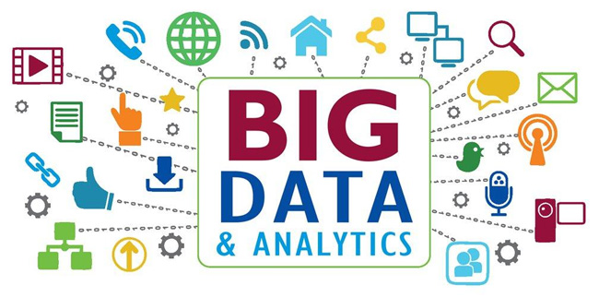

Hình 2. . Big Data và Analyticss

Điều thực sự mang lại giá trị từ tất cả các tổ chức dữ liệu lớn đang thu thập là phân tích dữ liệu (Analytics). Nếu không phân tích, nó chỉ là một bó dữ liệu với việc sử dụng hạn chế trong kinh doanh.

Bằng cách áp dụng phân tích vào dữ liệu lớn, các công ty có thể nhận thấy những lợi ích như tăng doanh thu, dịch vụ khách hàng được cải thiện, hiệu quả cao hơn và tăng khả năng cạnh tranh.

Phân tích dữ liệu liên quan đến việc kiểm tra bộ dữ liệu để thu thập thông tin chi tiết hoặc rút ra kết luận về những gì bao gồm trong đó, chẳng hạn các xu hướng và dự đoán về hoạt động trong tương lai.

Bằng cách phân tích dữ liệu, các tổ chức có thể đưa ra những quyết định kinh doanh tốt hơn như thời gian và địa điểm nên chạy chiến dịch tiếp thị hoặc giới thiệu sản phẩm hoặc dịch vụ mới.

Việc phân tích có thể tham khảo các ứng dụng kinh doanh thông minh hay tiên tiến hơn, phân tích dự đoán như ứng dụng được các tổ chức khoa học sử dụng. Loại phân tích dữ liệu cao cấp nhất là **data mining**, nơi các nhà phân tích đánh giá bộ dữ liệu lớn để xác định mối quan hệ, mô hình và xu hướng.

Phân tích dữ liệu có thể bao gồm phân tích dữ liệu thăm dò (để xác định các mẫu và mối quan hệ trong dữ liệu) và phân tích dữ liệu xác nhận (áp dụng các kỹ thuật thống kê để tìm ra giả thiết về bộ dữ liệu đó có đúng hay không).

Một mảng khác là phân tích dữ liệu định lượng (hoặc phân tích dữ liệu số có các biến có thể so sánh theo thống kê) so với phân tích dữ liệu định tính (tập trung vào các dữ liệu không phải dữ liệu cá nhân như video, hình ảnh và văn bản).

### *2.1.3. Cơ sở hạ tầng IT hỗ trợ Big Data.*

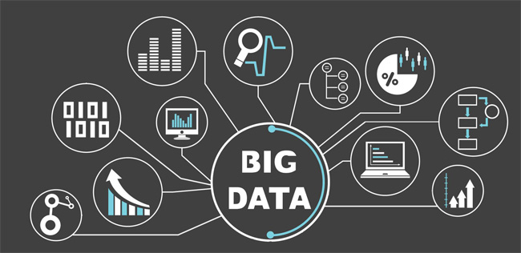

Hình 2. . Cơ sở hạ tầng IT hỗ trợ Big Data

Đối với khái niệm Big Data trong công việc, các tổ chức cần phải có cơ sở hạ tầng để thu thập và chứa dữ liệu, cung cấp quyền truy cập và đảm bảo thông tin trong khi lưu trữ và vận chuyển.

Ở cấp độ cao, bao gồm hệ thống lưu trữ và các máy chủ được thiết kế cho Big Data, phần mềm quản lý và tích hợp dữ liệu, phần mềm kinh doanh thông minh (business intelligence) và phân tích dữ liệu, các ứng dụng Big Data.

Phần lớn cơ sở hạ tầng này sẽ có mặt tại chỗ vì các công ty muốn tiếp tục tận dụng các khoản đầu tư trung tâm dữ liệu của mình. Tuy nhiên, ngày càng có nhiều tổ chức dựa vào các dịch vụ điện toán đám mây để xử lý nhiều yêu cầu dữ liệu lớn của họ.

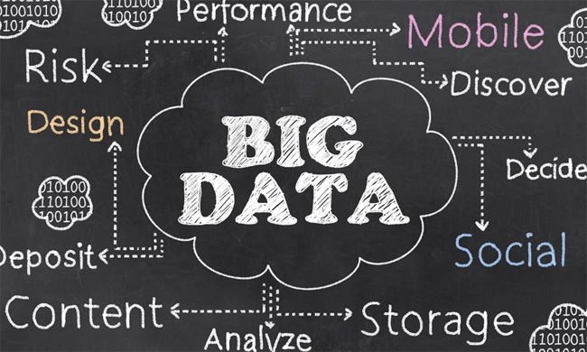

Hình 2. . Thu thập dữ liệu từ nhiều nguồn

Thu thập dữ liệu yêu cầu phải có nguồn. Rất nhiều trong số những ứng dụng sau, như các ứng dụng web, các kênh truyền thông xã hội, ứng dụng di động và lưu trữ email đã được cài sẵn. Nhưng khi IoT trở nên phổ biến hơn, các công ty có thể sẽ cần triển khai cảm biến trên tất cả các thiết bị, phương tiện và sản phẩm để thu thập dữ liệu, cũng như các ứng dụng mới tạo ra dữ liệu người dùng. (Phân tích dữ liệu theo định hướng IoT có các kỹ thuật và công cụ chuyên biệt của nó.)

Để lưu trữ tất cả dữ liệu đến, các tổ chức cần phải có đủ dung lượng lưu trữ tại chỗ. Các tùy chọn lưu trữ bao gồm kho dữ liệu truyền thống, data lake (kho lưu trữ khối lượng dữ liệu thô rất lớn ở định dạng gốc cho đến khi người dùng doanh nghiệp cần dữ liệu) và lưu trữ trên đám mây.

Các công cụ cơ sở hạ tầng bảo mật bao gồm việc mã hóa dữ liệu, xác thực người dùng và các điều khiển truy cập khác, hệ thống giám sát, tường lửa, quản lý di động của doanh nghiệp và các sản phẩm khác để bảo vệ hệ thống và dữ liệu.

## 2.2. Công nghệ dữ liệu lớn cụ thể (Big-data-specific technologies).

### 2.2.1. Spark



Hình 2. 4. Apache Spark

**Tổng quan về Apache Spark:**

Apache Spark là một open source cluster computing framework được phát triển sơ khởi vào năm 2009 bởi AMPLab tại đại học California. Sau này, Spark đã được trao cho Apache Software Foundation vào năm 2013 và được phát triển cho đến nay.

Nó cho phép xây dựng các mô hình dự đoán nhanh chóng với việc tính toán được thực hiện trên một nhóm các máy tính, có có thể tính toán cùng lúc trên toàn bộ tập dữ liệu mà không cần phải trích xuất mẫu tính toán thử nghiệm.

Tốc độ xử lý của Spark có được do việc tính toán được thực hiện cùng lúc trên nhiều máy khác nhau. Đồng thời việc tính toán được thực hiện ở bộ nhớ trong (in-memories) hay thực hiện hoàn toàn trên RAM.

**Thành phần của Apache Spark:**

Matei Zaharia, cha đẻ của Spark, sử dụng Hadoop từ những ngày đầu. Đến năm 2009 ông viết Apache Spark để giải quyết những bài toán học máy ở đại học UC Berkely vì Hadoop MapReduce hoạt động không hiệu quả cho những bài toán này. Rất sớm sau đó ông nhận ra rằng Spark không chỉ hữu ích cho học máy mà còn cho cả việc xử lý luồng dữ liệu hoàn chỉnh.

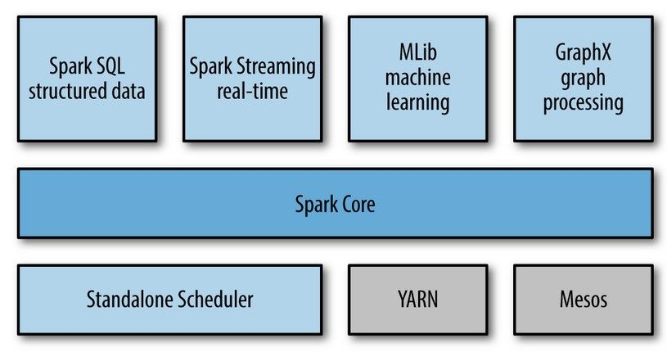

Hình 2. 5. Thành phần của Apache Spark

Thành phần trung của Spark là Spark Core: cung cấp những chức năng cơ bản nhất của Spark như lập lịch cho các tác vụ, quản lý bộ nhớ, fault recovery, tương tác với các hệ thống lưu trữ…Đặc biệt, Spark Core cung cấp API để định nghĩa RDD (Resilient Distributed DataSet) là tập hợp của các item được phân tán trên các node của cluster và có thể được xử lý song song.

Spark có thể chạy trên nhiều loại Cluster Managers như Hadoop YARN, Apache Mesos hoặc trên chính cluster manager được cung cấp bởi Spark được gọi là Standalone Scheduler.

* Spark SQL cho phép truy vấn dữ liệu cấu trúc qua các câu lệnh SQL. Spark SQL có thể thao tác với nhiều nguồn dữ liệu như Hive tables, Parquet, và JSON.
* Spark Streaming cung cấp API để dễ dàng xử lý dữ liệu stream,
* MLlib Cung cấp rất nhiều thuật toán của học máy như: classification, regression, clustering, collaborative filtering…
* GraphX là thư viện để xử lý đồ thị.

Trong các thư viện mà Spark cung cấp thì có 69% người dùng Spark SQL, 62% sử dụng DataFrames, Spark Streaming và MLlib + GraphX là 58%

**Những tính năng nổi bật:**

* “Spark as a Service”: Giao diện REST để quản lí (submit, start, stop, xem trạng thái) spark job, spark context
* Tăng tốc, giảm độ trễ thực thi job xuống mức chỉ tính bằng giây bằng cách tạo sẵn spark context cho các job dùng chung.
* Stop job đang chạy bằng cách stop spark context
* Bỏ bước upload gói jar lúc start job làm cho job được start nhanh hơn.
* Cung cấp hai cơ chế chạy job đồng bộ và bất đồng bộ
* Cho phép cache RDD theo tên, tăng tính chia sẻ và sử dụng lại RDD giữa các job
* Hỗ trợ viết spark job bằng cú pháp SQL
* Dễ dàng tích hợp với các công cụ báo cáo như: Business Intelligence, Analytics, Data Integration Tools

**Quản lý bộ nhớ của Apache Spark:**

Về bộ nhớ, Spark giải quyết các vấn đề vấn đề xung quanh định nghĩa Resilient Distributed Datasets (RDDs). RDDs hỗ trợ hai kiểu thao tác thao tác: transformations và action. Thao tác chuyển đổi(tranformation) tạo ra dataset từ dữ liệu có sẵn. Thao tác actions trả về giá trị cho chương trình điều khiển (driver program) sau khi thực hiện tính toán trên dataset.

Spark thực hiện đưa các thao tác RDD chuyển đổi vào DAG (Directed Acyclic Graph) và bắt đầu thực hiện. Khi một action được gọi trên RDD, Spark sẽ tạo DAG và chuyển cho DAG scheduler. DAG scheduler chia các thao tác thành các nhóm (stage) khác nhau của các task. Mỗi Stage bao gồm các task dựa trên phân vùng của dữ liệu đầu vào có thể pipline với nhau và có thể thực hiện một cách độc lập trên một máy worker. DAG scheduler sắp xếp các thao tác phù hợp với quá trình thực hiện theo thời gian sao cho tối ưu nhất. Ví dụ: các thao tác map sẽ được đưa vào cùng một stage do không xảy ra shuffle dữ liệu giữa các stage. Kết quả cuối cùng của DAG scheduler là một tập các stage. Các Stages được chuyển cho Task Scheduler. Task Scheduler sẽ chạy các task thông qua cluster manager (Spark Standalone/Yarn/Mesos). Task scheduler không biết về sự phụ thuộc của các stages. Nó chỉ chịu trách nhiệm thực hiện sắp xếp các task một cách tối ưu nhất.

Mỗi Worker bao gồm một hoặc nhiều Excuter. Các excuter chịu trách nhiệm thực hiện các task trên các luồng riêng biệt. Việc chia nhỏ các task giúp đem lại hiệu năng cao hơn, giảm thiểu ảnh hưởng của dữ liệu không đối xứng (kích thước các file không đồng đều).

Quá trình Spark xây dựng DAG: Có hai kiểu chuyển đổi có thể áp dụng trên các RDDs đó là chuyển đổi hẹp và chuyển đổi rộng:

– Chuyển đổi hẹp: không yêu cầu xáo trộn dữ liệu vượt qua các phân vùng (partition).Ví dụ như các thao tác map, filter,..

– Chuyển đổi rộng yêu cầu dữ liệu phải xáo trộn. Ví dụ: reduceByKey, sortByKey, groupByKey,…

Các thành phần chính trong quản lý bộ nhớ:

Spark truy cập dữ liệu được lưu trữ ở các nguồn khác nhau như: HDFS, Local Disk, RAM. Cache Manager sử dụng Block Manager để quản lý dữ liệu. Cache Manager quản lý dữ liệu nào được Cache trên RAM, thông thường là dữ liệu được sử dụng thường xuyên nhất, nó cũng có thể được xác định thủ công bằng tay sử dụng phương thức persit hoặc cache. Nếu kích thước RAM không đủ chứa dữ liệu thì dữ liệu sẽ được lưu trữ sang Tachyon và cuối cùng là lưu trữ lên đĩa. Khi dữ liệu(RDD) không được lưu trữ trên RAM, khi có nhu cầu sử dụng đến, chúng sẽ được recompute lại. Nó sử dụng một khái niệm là “storage level” để quản lý cấp độ của lưu trữ của dữ liệu.

**Spark Languages:**

Lập trình viên có thể viết các ứng dụng Spark bằng nhiều ngôn ngữ khác nhau. Năm 2014, 84% người dùng sử dụng Scala, trong khi Java và Python cùng là 38% (Người dùng có thể sử dụng nhiều hơn 1 ngôn ngữ trong các ứng dụng của mình). Đến năm 2015, Spark hỗ trợ thêm ngôn ngữ R, rất nhanh chóng có tới 18% người dùng R, Python cũng tăng lên 58%.

**Những công ty đang sử dụng Apache Spark**

Hiện nay, có rất nhiều công ty lớn đã dùng Spark như Yahoo, Twitter, Ebay....

**2.3. Khái niệm khai phá dữ liệu và học máy**

***2.3.1 Khái niệm khai phá dữ liệu***

Khai phá dữ liệu là quá trình tìm kiếm thông tin cụ thể, tiềm ẩn và có giá trị từ một tập hợp dữ liệu lớn và phức tạp. Quá trình này bao gồm việc áp dụng các phương pháp và công cụ phân tích dữ liệu để tìm ra các mẫu, quy tắc, thông tin ẩn, hoặc kiến thức mới từ dữ liệu không được biết trước. Khai phá dữ liệu giúp hiểu rõ hơn về dữ liệu, tạo ra thông tin hữu ích và hỗ trợ quyết định.

Dưới đây là một số ứng dụng thường thấy của khai phá dữ liệu:

1. **Dự đoán và phân loại**: Sử dụng khai phá dữ liệu để dự đoán các sự kiện tương lai hoặc phân loại dữ liệu vào các nhóm khác nhau. Ví dụ, dự đoán nhu cầu thị trường, phát hiện gian lận tín dụng, hoặc phân loại email thành thư rác và thư không mong muốn.
2. **Khai phá chuỗi thời gian**: Dùng khai phá dữ liệu để xác định mô hình và xu hướng trong dữ liệu theo thời gian, ví dụ như dự đoán giá cổ phiếu, dự báo lưu lượng truy cập trang web, hoặc phát hiện các biểu đồ chuỗi trong dữ liệu thời gian.
3. **Khai phá tập hợp dữ liệu lớn (Big Data)**: Với sự gia tăng đáng kể của dữ liệu số, khai phá dữ liệu được sử dụng để trích xuất thông tin và mô hình từ các nguồn dữ liệu lớn, chẳng hạn như dữ liệu xã hội, dữ liệu IoT (Internet of Things), hoặc dữ liệu từ các nguồn trực tuyến.
4. **Khám phá tri thức ẩn**: Xác định các mẫu và tri thức ẩn trong dữ liệu, như mối quan hệ giữa các yếu tố khác nhau. Ví dụ, khám phá quy luật mua sắm của khách hàng hoặc mô hình hành vi của người dùng trên mạng xã hội.
5. **Phân tích dữ liệu y tế**: Khai phá dữ liệu y tế để dự đoán bệnh tật, xác định yếu tố nguy cơ, và cải thiện chẩn đoán bệnh.
6. **Quản lý tài chính và ngân hàng**: Sử dụng khai phá dữ liệu để theo dõi giao dịch tài chính, phát hiện gian lận, và tối ưu hóa quản lý rủi ro.
7. **Tối ưu hóa chuỗi cung ứng**: Áp dụng khai phá dữ liệu để tối ưu hóa việc quản lý hàng tồn kho, dự đoán nhu cầu nguồn cung ứng, và cải thiện hiệu suất chuỗi cung ứng.
8. **Phát triển sản phẩm và tiếp thị**: Sử dụng dữ liệu khách hàng để tạo sản phẩm mới, dự đoán hành vi mua sắm, và tối ưu hóa chiến dịch tiếp thị.

Khai phá dữ liệu đóng vai trò quan trọng trong nhiều ngành, giúp các tổ chức hiểu sâu hơn về dữ liệu của họ và tận dụng giá trị tiềm năng từ dữ liệu đó.

***2.3.2. Khái niệm học máy***

**Học máy (Machine Learning)** là một phần của trí tuệ nhân tạo (AI) và là lĩnh vực nghiên cứu và ứng dụng trong đó máy tính và hệ thống thông minh được lập trình để tự động học và cải thiện từ dữ liệu mà chúng tiếp xúc. Thay vì phải lập trình cụ thể để thực hiện một nhiệm vụ, học máy cho phép máy tính tự học thông qua sự phân tích và hiểu dữ liệu.

Trong quá trình học máy, các mô hình và thuật toán được sử dụng để tìm hiểu mối quan hệ, mẫu, và cấu trúc trong dữ liệu, sau đó sử dụng kiến thức này để đưa ra dự đoán hoặc quyết định trong các tình huống mới. Học máy có thể được áp dụng rộng rãi trong nhiều lĩnh vực, bao gồm nhận dạng hình ảnh, xử lý ngôn ngữ tự nhiên, dự đoán tài chính, dự báo thời tiết, tối ưu hóa chuỗi cung ứng, và nhiều ứng dụng khác.

Phân loại học máy thường được thực hiện dựa trên cách mô hình học từ dữ liệu:

1. **Học máy có giám sát (Supervised Learning)**: Trong học máy có giám sát, mô hình được đào tạo bằng cách sử dụng tập dữ liệu có nhãn, trong đó kết quả mong muốn đã được biết trước. Mô hình sẽ học cách dự đoán hoặc phân loại dữ liệu mới dựa trên mối quan hệ giữa các đặc trưng đầu vào và đầu ra đã biết. Ví dụ bao gồm phân loại email thành thư rác hoặc không phải thư rác, và dự đoán giá cổ phiếu trong tương lai.
2. **Học máy không giám sát (Unsupervised Learning)**: Trong học máy không giám sát, mô hình không được cung cấp dữ liệu đào tạo có nhãn. Thay vào đó, mô hình cố gắng tìm hiểu cấu trúc ẩn trong dữ liệu, thường bằng cách phân loại dữ liệu thành các cụm (phân loại) hoặc tìm kiếm các mẫu dữ liệu phổ biến. Ví dụ bao gồm phân loại tự động các nhóm người dựa trên sở thích hoặc phát hiện nguyên nhân tiềm ẩn trong dữ liệu y tế.
3. **Học máy bán giám sát (Semi-supervised Learning)**: Học máy bán giám sát kết hợp cả hai loại học máy có giám sát và không giám sát. Một phần của dữ liệu có nhãn được sử dụng để đào tạo mô hình, và sau đó mô hình cố gắng tự động phân loại dữ liệu không có nhãn. Điều này hữu ích khi dữ liệu có nhãn khá đắt đỏ hoặc khó khăn để thu thập.
4. **Học máy tăng cường (Reinforcement Learning)**: Trong học máy tăng cường, mô hình được đào tạo để tương tác với môi trường và đưa ra các hành động để đạt được mục tiêu. Mô hình nhận phản hồi từ môi trường về mức độ thành công của các hành động và cố gắng tối ưu hóa chiến lược để đạt được kết quả tốt nhất. Ví dụ bao gồm việc đào tạo máy tính chơi cờ, tự động lái xe, hoặc quản lý cổng thông tin tự động.
5. **Học máy suy luận (Inductive Learning)**: Học máy suy luận là một hình thức của học máy có giám sát, trong đó mô hình được đào tạo để tìm ra một quy tắc tổng quát từ dữ liệu đào tạo. Mô hình sau đó có khả năng áp dụng quy tắc này để dự đoán hoặc phân loại dữ liệu mới mà nó chưa từng thấy.

***2.3.3 Liên hệ giữa khai phá dữ liệu và học máy***

Khai phá dữ liệu và học máy có mục tiêu chung: Cả hai lĩnh vực này có mục tiêu chung là tận dụng giá trị từ dữ liệu. Tuy nhiên, hướng tiếp cận của họ có điểm khác biệt. Khai phá dữ liệu tập trung vào việc tìm hiểu thông tin tiềm ẩn, mẫu dữ liệu, và tri thức từ dữ liệu sẵn có mà không yêu cầu dự đoán cụ thể. Trong khi đó, học máy là quá trình xây dựng mô hình dự đoán hoặc phân loại từ dữ liệu đào tạo.

Sử dụng dữ liệu: Cả hai lĩnh vực đòi hỏi sự hiện diện của dữ liệu. Khai phá dữ liệu sử dụng dữ liệu để phát hiện kiến thức và thông tin tiềm ẩn trong dữ liệu. Học máy sử dụng dữ liệu để xây dựng các mô hình dự đoán hoặc phân loại.

Phương pháp chung: Cả hai lĩnh vực sử dụng nhiều phương pháp chung, bao gồm phân tích thống kê, hồi quy, phân tích cụm, phân tích thành phần chính và nhiều phương pháp khác. Các phương pháp này có thể được áp dụng trong cả khai phá dữ liệu và học máy.

Học máy trong khai phá dữ liệu: Học máy có thể được sử dụng trong quá trình khai phá dữ liệu để xây dựng các mô hình dự đoán hoặc phân loại dữ liệu. Ví dụ, khi khai phá dữ liệu từ một tập dữ liệu thương mại điện tử, bạn có thể sử dụng học máy để dự đoán xác suất một sản phẩm cụ thể sẽ được mua dựa trên lịch sử mua sắm của khách hàng.

Khai phá dữ liệu trong học máy: Khai phá dữ liệu có thể được sử dụng để phân tích và tiền xử lý dữ liệu trước khi nó được sử dụng trong học máy. Việc này bao gồm loại bỏ dữ liệu nhiễu, xử lý dữ liệu thiếu, chọn ra các đặc trưng quan trọng, và phát hiện mẫu trong dữ liệu.

Tương tác liên tục: Cả hai lĩnh vực thường tương tác liên tục. Kết quả từ quá trình học máy có thể được sử dụng để hướng dẫn quá trình khai phá dữ liệu tiếp theo. Ví dụ, nếu mô hình học máy cho thấy rằng các đặc trưng nào quan trọng trong việc dự đoán giá cổ phiếu, bạn có thể tập trung vào khai phá dữ liệu để tìm hiểu thêm về mối quan hệ này.

Tóm lại, khai phá dữ liệu và học máy có mục tiêu chung là trích xuất thông tin từ dữ liệu, và họ thường tương tác và làm việc cùng nhau để tạo ra hiểu biết sâu sắc và đưa ra quyết định thông minh. Chúng tạo nên một quy trình lặp lại, trong đó các phát hiện từ quá trình khai phá dữ liệu có thể cung cấp thông tin giá trị cho quá trình học máy và ngược lại.

**2.4. Các kỹ thuật khai phá dữ liệu**

### *2.4.1. Kỹ thuật tiền xử lý dữ liệu*

Kỹ thuật tiền xử lý dữ liệu đóng vai trò quan trọng trong việc chuẩn bị dữ liệu trước khi nó được sử dụng cho các nhiệm vụ khai phá dữ liệu và học máy. Dưới đây là một số kỹ thuật tiền xử lý dữ liệu phổ biến:

1. **Loại bỏ dữ liệu nhiễu (Data Cleaning)**: Loại bỏ dữ liệu không hợp lệ, dữ liệu trùng lặp, hoặc dữ liệu nhiễu khỏi tập dữ liệu.
2. **Xử lý dữ liệu thiếu (Handling Missing Data)**: Điều này bao gồm điền giá trị cho dữ liệu thiếu hoặc loại bỏ các mẫu chứa dữ liệu thiếu.
3. **Chuẩn hóa dữ liệu (Data Standardization)**: Đưa dữ liệu về cùng một đơn vị đo lường hoặc miền giá trị, chẳng hạn như chuẩn hóa dữ liệu số thành các phạm vi [0, 1] hoặc [-1, 1].
4. **Biến đổi dữ liệu (Data Transformation)**: Biến đổi dữ liệu ban đầu thành dạng thích hợp cho quá trình học máy, chẳng hạn như chuyển đổi dữ liệu phân loại thành dạng số, hoặc sử dụng hàm biến đổi để tạo ra các đặc trưng mới.
5. **Xử lý dữ liệu dư thừa (Handling Redundant Data)**: Loại bỏ các đặc trưng dữ liệu không có giá trị thông tin hoặc lặp lại trong tập dữ liệu.
6. **Phân loại và rời rạc hóa (Binning and Discretization)**: Chia các biến liên tục thành các khoảng (bins) hoặc các nhóm giá trị rời rạc để tạo các biến phân loại.
7. **Chuẩn bị dữ liệu chuỗi thời gian (Time Series Data Preparation)**: Chuẩn bị dữ liệu chuỗi thời gian bằng cách điều chỉnh dữ liệu theo thời gian, tạo ra biến thời gian và xử lý các giá trị bị thiếu trong chuỗi thời gian.
8. **Xử lý dữ liệu không cân bằng (Handling Imbalanced Data)**: Trong các trường hợp dữ liệu không cân bằng, bạn có thể sử dụng các kỹ thuật như tái lấy mẫu, lựa chọn mẫu, hoặc sử dụng trọng số để cân bằng lại dữ liệu.
9. **Giảm số chiều (Dimensionality Reduction)**: Sử dụng kỹ thuật như phân tích thành phần chính (PCA) hoặc LLE (Locally Linear Embedding) để giảm số chiều của dữ liệu, đặc biệt khi dữ liệu có nhiều đặc trưng không quan trọng.
10. **Phân tách tập dữ liệu (Data Splitting)**: Chia tập dữ liệu thành tập dữ liệu đào tạo, tập dữ liệu kiểm tra và tập dữ liệu xác thực để đánh giá mô hình học máy.
11. **Xử lý dữ liệu dạng văn bản (Text Data Preprocessing)**: Đối với dữ liệu văn bản, các kỹ thuật như loại bỏ từ dừng, chuyển đổi văn bản thành vector số hóa, và phân tích cú pháp có thể được áp dụng.
12. **Xử lý dữ liệu ảnh (Image Data Preprocessing)**: Đối với dữ liệu hình ảnh, thường cần tiền xử lý hình ảnh bằng cách chuyển đổi kích thước, chuẩn hóa màu sắc và định dạng ảnh.

Các kỹ thuật tiền xử lý dữ liệu này giúp cải thiện chất lượng của dữ liệu và làm cho chúng phù hợp với quy trình khai phá dữ liệu và học máy. Điều này đảm bảo rằng các mô hình học máy hoạt động hiệu quả và đưa ra kết quả đáng tin cậy.

### *2.4.2. Phân tích thống kê dữ liệu*

Phân tích thống kê (Statistical Analysis) là quá trình sử dụng các phương pháp thống kê để hiểu và rút ra thông tin từ dữ liệu. Nó giúp ta tìm hiểu các mối quan hệ, mẫu, và sự biến đổi trong dữ liệu, đồng thời cung cấp khả năng đưa ra kết luận dựa trên dữ liệu một cách đáng tin cậy. Phân tích thống kê có nhiều ứng dụng trong nhiều lĩnh vực, bao gồm khoa học, kinh tế học, y tế, xã hội học, học máy, và nhiều lĩnh vực khác.

Dưới đây là một số khía cạnh quan trọng của phân tích thống kê:

1. **Mục tiêu của Phân Tích Thống Kê:** Mục tiêu chính của phân tích thống kê là tóm tắt dữ liệu, trích xuất thông tin quan trọng, và đưa ra dự đoán hoặc kết luận dựa trên dữ liệu. Phân tích thống kê giúp ta thấu hiểu dữ liệu một cách hệ thống và giúp đưa ra quyết định có kiến thức.
2. **Dữ liệu và Biến:** Phân tích thống kê dựa vào dữ liệu, và dữ liệu có thể có nhiều loại khác nhau. Dữ liệu có thể là dữ liệu số học (ví dụ: chiều cao, trọng lượng), dữ liệu phân loại (ví dụ: giới tính, màu sắc), dữ liệu thời gian (ví dụ: dữ liệu chuỗi thời gian), và nhiều loại dữ liệu khác.
3. **Phương pháp Phân Tích:** Có nhiều phương pháp phân tích thống kê khác nhau, bao gồm phân tích biểu đồ, phân tích mô tả, phân tích phân phối, phân tích hồi quy, phân tích phương sai, và nhiều phương pháp thống kê khác. Mỗi phương pháp phù hợp với loại dữ liệu và câu hỏi nghiên cứu cụ thể.
4. **Biểu đồ và Đồ thị:** Biểu đồ và đồ thị thường được sử dụng để trực quan hóa dữ liệu và tạo ra hình ảnh dễ hiểu về sự biến đổi trong dữ liệu. Các loại biểu đồ phổ biến bao gồm biểu đồ cột, biểu đồ đường, biểu đồ phân phối, biểu đồ hộp, và biểu đồ phân loại.
5. **Kiểm định thống kê (Statistical Testing):** Trong nhiều trường hợp, phân tích thống kê bao gồm việc kiểm tra các giả thuyết thống kê để xác định xem có sự khác biệt ý nghĩa nào đó giữa các nhóm dữ liệu hoặc biến.
6. **Học máy và Phân Tích Thống Kê:** Phân tích thống kê thường được sử dụng trong quá trình tiền xử lý dữ liệu và đánh giá hiệu suất của các mô hình học máy. Nó cung cấp một cách để hiểu dữ liệu và kiểm tra giả thuyết trước khi triển khai mô hình học máy.

### *2.4.3. Mô hình hóa dữ liệu*

Phân tích thống kê là một công cụ quan trọng để làm sáng tỏ dữ liệu và hỗ trợ quyết định dựa trên dữ liệu. Nó giúp người nghiên cứu và quản lý hiểu rõ hơn về thế giới dữ liệu mà họ đang làm việc và đưa ra quyết định thông minh dựa trên sự hiểu biết.

Mô hình hóa dữ liệu (Data Modeling) là quá trình tạo ra các biểu đồ, mô phỏng, hay các biểu đồ số học để biểu diễn và hiểu mối quan hệ, cấu trúc, hoặc mẫu trong dữ liệu. Mục tiêu của mô hình hóa dữ liệu là biểu diễn dữ liệu một cách trực quan và hợp lý, giúp người sử dụng dễ dàng hiểu và trích xuất thông tin từ dữ liệu. Dưới đây là một số khía cạnh quan trọng của mô hình hóa dữ liệu:

1. Biểu đồ và đồ thị: Mô hình hóa dữ liệu thường sử dụng biểu đồ và đồ thị để biểu diễn dữ liệu. Các loại biểu đồ phổ biến bao gồm biểu đồ cột, biểu đồ đường, biểu đồ phân phối, biểu đồ hộp, biểu đồ phân loại, và biểu đồ tương quan. Đồ thị có thể biểu diễn mối quan hệ giữa các biến và thể hiện sự biến đổi theo thời gian hoặc không gian.
2. Mô hình toán học: Mô hình hóa dữ liệu có thể sử dụng các mô hình toán học để diễn tả mối quan hệ giữa các biến. Ví dụ, một mô hình hồi quy có thể được sử dụng để mô hình hóa mối quan hệ tuyến tính giữa hai biến. Mô hình toán học có thể được sử dụng để dự đoán giá trị của biến dự báo dựa trên các biến khác.
3. Mô phỏng: Mô hình hóa dữ liệu có thể sử dụng mô phỏng để tái hiện các quá trình hoặc hệ thống thực tế. Ví dụ, mô phỏng có thể được sử dụng để mô hình hóa luồng giao thông, quá trình sản xuất, hoặc hệ thống tài chính.
4. Phân tích dữ liệu không gian (Spatial Data Analysis): Mô hình hóa dữ liệu không gian liên quan đến việc biểu diễn và phân tích dữ liệu có liên quan đến không gian địa lý. Điều này bao gồm việc tạo bản đồ và phân tích dữ liệu địa lý, chẳng hạn như việc tạo ra bản đồ mô tả mô hình địa lý, phân tích thủ tục không gian và thống kê.
5. Mô hình hóa dữ liệu thời gian (Time Series Data Modeling): Mô hình hóa dữ liệu thời gian liên quan đến việc biểu diễn và mô hình hóa dữ liệu thay đổi theo thời gian. Điều này có thể liên quan đến việc dự đoán các xu hướng, chu kỳ, hoặc biến đổi trong dữ liệu thời gian.
6. Ứng dụng của Mô hình hóa dữ liệu: Mô hình hóa dữ liệu có nhiều ứng dụng trong nhiều lĩnh vực, bao gồm khoa học, kinh tế học, y tế, xã hội học, học máy, và nhiều lĩnh vực khác. Mô hình hóa dữ liệu giúp cải thiện hiểu biết về dữ liệu và hỗ trợ quyết định dựa trên thông tin.

Tóm lại, mô hình hóa dữ liệu là quá trình sử dụng các biểu đồ, mô hình toán học, mô phỏng, và các phương pháp khác để biểu diễn và hiểu dữ liệu một cách trực quan và hợp lý. Nó giúp giải quyết các vấn đề phức tạp và đưa ra quyết định thông minh dựa trên dữ liệu.

## Các thuật toán học máy

Trong đề tài về phát hiện giao dịch gian lận tín dụng, việc lựa chọn và áp dụng các thuật toán học máy có giám sát là một phần quan trọng để xây dựng mô hình dự đoán hiệu quả. Dưới đây, em sẽ tập trung vào ba thuật toán chính: Hồi quy Logistic, Naive Bayes và Random Forest (Rừng ngẫu nhiên).

### 2.5.1 Mô hình hồi quy Logistic

Phương pháp hồi quy logistic là một mô hình hồi quy nhằm chẩn đoán giá trị đầu ra *rời rạc (discrete target variable) y* ứng với một véc-tơ đầu vào **X**. Việc này tương đương với phân loại các đầu vào **X** vào các nhóm y tương ứng.

Trong mô hình này, đầu ra có thể được thể hiện dưới dạng xác suất.

Sử dụng phương pháp thống kê ta có thể coi rằng khả năng một đầu vào X nằm vào một nhóm y0 là xác suất nhóm y0 khi biết X: p(y0 |X). Dựa vào công thức xác xuất hậu nghiệm ta có:

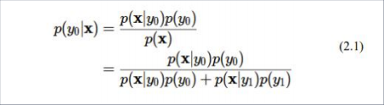

Đặt:

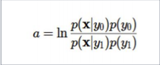

Ta có:

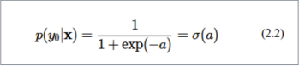

Hàm *ơ(a) ở* đây được gọi là **hàm sigmoid** *(logistic sigmoid function).* Hình dạng chữ S bị chặn 2 đầu của nó rất đặt biệt ở chỗ dạng phân phối đều ra và rất mượt.

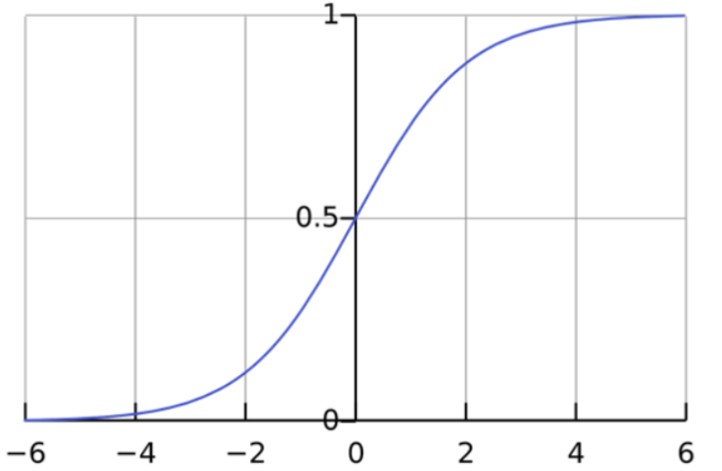

Hình 2. . Đồ thị của hàm Sigmoid

Chúng ta nhận thấy rằng giá trị hàm tiến dần đến 1 khi giá trị của biến tiến tới giá trị lớn dương; ngược lại, giá trị của hàm tiến dần đến tới 0 khi giá trị của biến tiến tới giá trị nhỏ âm.

Ở đây không chứng minh, nhưng vận dụng thuyết phân phối chuẩn, ta có thể chỉ ra rằng:

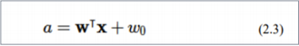

Công thức xác suất lúc này:

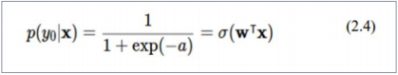

Ta có thể giả sử rằng xác suất để một điểm dữ liệu **x** rơi vào lớp thứ nhất là *f*(**w***T* **x**) và rơi vào lớp còn lại là 1 *− f*(**w***T* **x**):

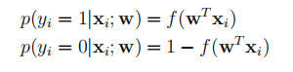

Trong đó *p*(*yi* = 1*|***x***i* ; **w**) được hiểu là xác suất xảy ra sự kiện đầu ra *yi* = 1 khi biết tham số mô hình **w** và dữ liệu đầu vào **x***i.*

Lấy logarit tự nhiên, đổi dấu, và lấy trung bình, ta thu được hàm số:

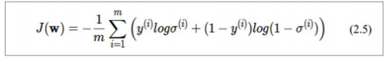

*Ước lượng tham số:*

Phương pháp GD:

Để tối ưu hàm J(w) trên, ta lại sử dụng các phương pháp Gradient Descent để thực hiện. Ở đây, đạo hàm của hàm log trên có thể được tính như sau:

|  |  |  |
| --- | --- | --- |
|  |  | (2.6) |

Ví dụ, theo phương pháp GD, ta sẽ cập nhập tham số sau mỗi vòng lặp như sau:

|  |  |
| --- | --- |
|  | (2.7) |

***2.5.2. Mô hình Decision Trees***

***2.5.2.1. Định nghĩa và Ý tưởng***

Cây quyết định là một kiểu mô hình dự báo (predictive model) [12, 13] trong lĩnh vực máy học, nghĩa là một ánh xạ từ các quan sát về một sự vật/hiện tượng tới các kếtluận về giá trị mục tiêu của sự vật/hiện tượng. Mỗi một nút trong (internal node) tươngứng với một biến; đường nối giữa nó với nút con của nó thể hiện một giá trị cụ thể chobiến đó. Mỗi nút lá đại diện cho giá trị chẩn đoán của biến mục tiêu, cho trước các giátrị của các biến được biểu diễn bởi đường đi từ nút gốc tới nút lá đó. Kỹ thuật Học Máy dùng trong cây quyết định được gọi là học bằng cây quyết định, hay chỉ gọi với cái tên ngắn gọi được gọi là cây quyết định

Học bằng cây quyết định cũng là một phương pháp thông dụng trong khai phá dữliệu. Khi đó, cây quyết định mô tả một cấu trúc cây, trong đó, các lá đại diện cho cácphân loại còn cành đại diện cho các kết hợp của các thuộc tính dẫn tới phân loại đó. Một cây quyết định có thể được học bằng cách chia tập hợp nguồn thành các tập condựa theo một kiểm tra giá trị thuộc tính. Quá trình này được lặp lại một cách đệ quycho mỗi tập con dẫn xuất. Quá trình đệ quy hoàn thành khi không thể tiếp tục thựchiện việc chia tách được nữa, hay khi một phân loại đơn có thể áp dụng cho từng phầntử của tập con dẫn xuất. Một bộ phân loại rừng ngẫu nhiên (random forest) sử dụng một số cây quyết định để có thể cải thiện tỉ lệ phân loại.

Việc áp dụng cây quyết định cho việc phân lớp có gian lận hoặc không gian lận được minh họa trong hình. Mỗi nút lá là một nhãn (Gian lận hoặc Không gian lận). Mỗi một đường đi từ gốc tới lá là một sự giải thích (luật) cho việc định nhãn. Bằng trực quan, các quyết định trên cây rất dễ hiểu và dễ giải thích, vì chúng có thể hình ảnh hoá được.

Mỗi một quyết định là một đường đi từ gốc tới lá. Độ dài của đường đi này được xác định bởi số lượng các nhánh của cây. Các nhánh này chính là kết quả của việc kiểm tra các đặc trưng (features). Vì vậy, thứ tự kiểm tra các đặc trưng có thể tác động đến cấu trúc của cây quyết định và ảnh hưởng đến khả năng dự đoán liệu khách hàng có gian lận hay không. Nói cách khác, có hai yếu tố quan trọng trong quá trình xây dựng mô hình:

1. Đặc trưng, cụ thể, nào được kiểm tra?
2. Trật tự kiểm tra các đặc trưng như thế nào? Cần lưu ý rằng, ngoài việc thay đổi thứ tự của các đặc trưng kiểm tra sẽ làm thay đổi hoàn toàn cây, có nhiều đặc trưng không có tác động tới quá trình xây dựng cây. Chúng được gọi là những đặc trưng dư thừa.

Chúng ta có thể mô phỏng thuật toán tham lam để xây dựng cây quyết định như sau:

**Def** decisionTree(data):

**while** ():

Step 1: chọn đặc trưng tốt nhất (features)

Step 2: tách dữ liệu huấn luyện trên đặc trưng đó

Step 3: lặp 2 bước trên cho các node con sau khi tách ở bước 2 cho đến khi

kiểm tra hết các đặc trưng

Bài toán tối ưu cho trường hợp cây nhị phân rẽ nhánh tập S tạo thành k tập S1,S2,…,Sk. Khi đó hàm *entropy* sau phân chia:

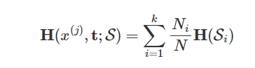

Với t = (t1,t2,t3, …, tk-1) là véc tơ các ngưỡng phân chia để tạo thành k tập con.

và *hàm tin thu*:

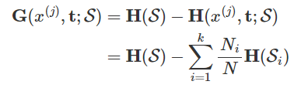

***2.5.2.2 Tách dữ liệu***

Cây quyết định có nhiều biến thể: ID3, C4.5, C5.0, và CART; chúng khác nhau ở điều kiện để tách dữ liệu. Trong khuôn khổ bài tập lớn sẽ sử dụng thuật toán CART (Classification). So với các thuật toán khác trong cây quyết định, như ID3, C4.5, C5.0, thì CART là cây nhị phân, trong khi các thuật toán khác thì không nhất thiết phải là cây nhị phân Chúng ta được danh sách thứ nhất (các người xem tham được giới thiệu thông qua *‘slashdof)* chỉ có duy nhất một kết quả: *None.* Đây là kết quả chúng ta mong đợi.

Như vậy chúng ta cần trả lời các câu hỏi:

• Tìm ra đặc trưng để sử dụng tách dữ liệu?

• Giá trị nào của đặc trưng nên được đưa ra để phân tách?

• Trật tự đặc trưng được lựa chọn như thế nào?

Tất cả những câu hỏi trên đòi hỏi chúng ta cần có một tiêu chuẩn (criteria) để tách dữ liệu. Khái niệm *entropy* sẽ giúp chúng ta giải quyết vấn đề này.

***2.5.2.3 Entropy***

Ý tưởng của quá trình xây dựng cây quyết định là việc tìm ra các câu hỏi (đặc trưng) để câu trả lời sẽ cho nhiều thông tin liên quan tới chẩn đoán nhất. Giả sử, nếu một câu hỏi *yes/no* mà kết quả luôn cho đúng khi trả lời “*yes*”, và sai khi câu là lời là “*no*” (hoặc ngược lại), thì đây là một câu hỏi tuyệt vời, vì nó cho chúng ta rất nhiều thông tin. Ngược lại, nếu câu hỏi *yes/no* mà kết quả không chắc đúng khi trả lời “*yes*”, và cũng không chắc đúng khi trả lời “*no*”, thì câu hỏi đó không cho chúng ta nhiều thông tin

Vậy, làm thế nào để chúng ta có thể đo được “thông tin”? Để định lượng được thông tin, người ta dùng *entropy,* được giới thiệu bởi nhà toán học Shannon. Entropy thường dùng với nghĩa hỗn loạn (hay không chắc chắn). Trong phần này, chúng ta dùng entropy để đánh giá độ không chắc chắn liên quan tới dữ liệu.

Giả sử chúng ta có tập dữ liệu *S,* mỗi phần tử trong *S* được gán nhãn vào một trong các lớp *C1, C2,* ..., C*n*. Nếu tất cả các phần từ trong S chỉ thuộc vào một lớp Ci*/*(1≤ *i ≤ n)* nào đó, thì mọi thứ sẽ được xác định rõ ràng, tức là sẽ không có sự không chắc chắn nữa; điều này sẽ thể hiện độ *entropy* sẽ thấp. Ngược lại, nếu các phần tử trong *S* mà trải khắp các lớp *Ci,* thì sẽ có sự không chắc chắn, tức là độ *entropy* sẽ cao.

Dưới góc nhìn toán học, nếu coi *pi* là tần suất dữ liệu được gán nhãn *Ci* trong tập S, ta tính:

*pi* = tần suất (*Ci*) = số lần xuất hiện (*Ci*) /tổng số hàng(S)

Sau đó, chúng ta sẽ có công thức cho entropy như sau:

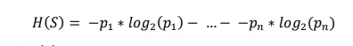

với quy ước 0 * log(0) *=* 0. 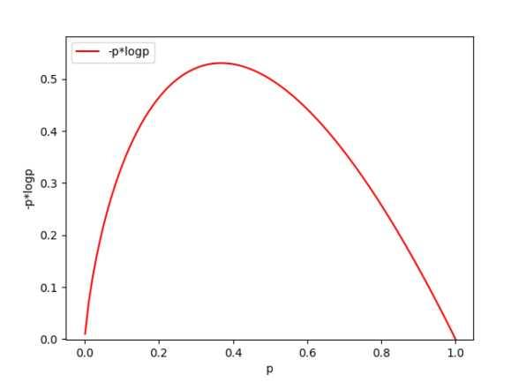

Hình 2. . Đồ thị -p*log(p)

Thông qua Hình 2.5, chúng ta có thể nhận thấy tích *-pi*log(pi)* là không âm, và nó tiến tới 0 khi *pi* tiến tới 0 hoặc 1. Điều này có nghĩa là entropy sẽ nhỏ khi *pi* tiến tới 0 hoặc 1 (khi hầu hết các điểm dữ liệu cùng thuộc vào một lớp). Và entropy sẽ lớn khi p*i* không gần 0 hoặc 1 (khi hầu hết các điểm dữ liệu trải đều ra lớp).

### Mô hình Random Forest

#### **2.5.3.1. Ý tưởng**

Mô hình rừng cây được huấn luyện dựa trên sự phối hợp giữa luật kết hợp (ensembling) và quá trình lấy mẫu tái lặp (boostrapping). Cụ thể thuật toán này tạo ra **nhiều cây quyết định** mà mỗi cây quyết định được huấn luyện dựa trên **nhiều mẫu con** khác nhau và kết quả dự báo là bầu cử (voting) từ toàn bộ những cây quyết định. Như vậy một kết quả dự báo được tổng hợp từ nhiều mô hình nên kết quả của chúng sẽ không bị chệch. Đồng thời kết hợp kết quả dự báo từ nhiều mô hình sẽ có phương sai nhỏ hơn so với chỉ một mô hình. Điều này giúp cho mô hình khắc phục được hiện tượng quá khớp.

-Mô hình kết hợp (ensemble model) :

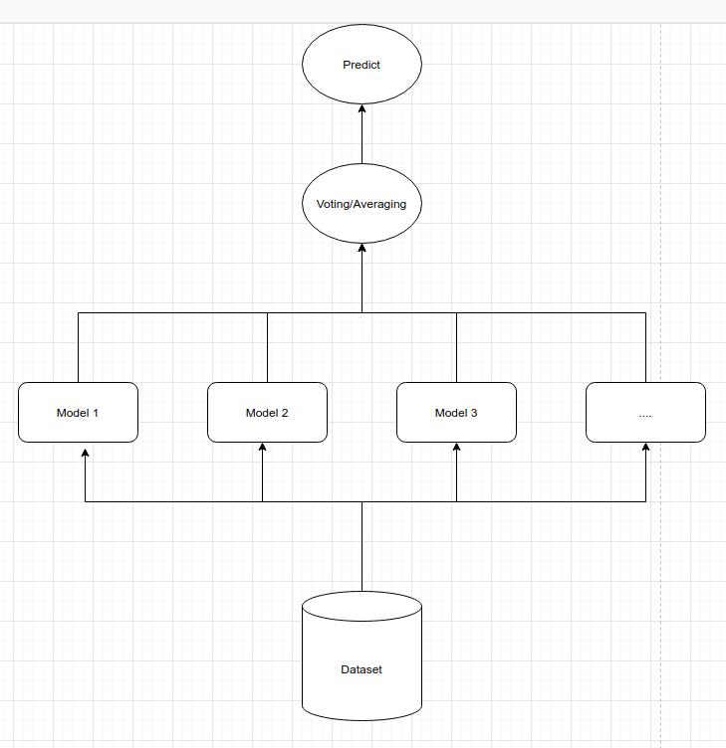

Hình 2. . Mô hình kết hợp

- Lấy mẫu tái lặp (boostrapping): Sample được 1 dữ liệu thì mình không bỏ dữ liệu đấy ra mà vẫn giữ lại trong tập dữ liệu ban đầu, rồi tiếp tục sample cho tới khi sample đủ n dữ liệu.

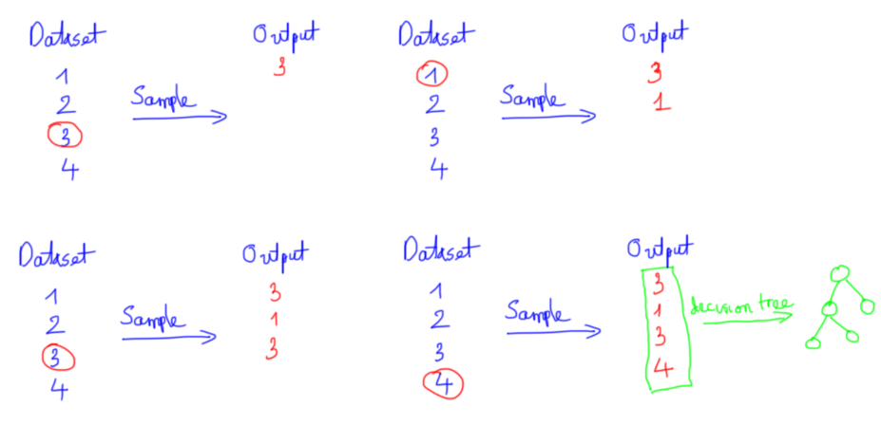

Hình 2. . Các bước tạo dữ liệu bằng kỹ thuật boostrapping

Mô hình:

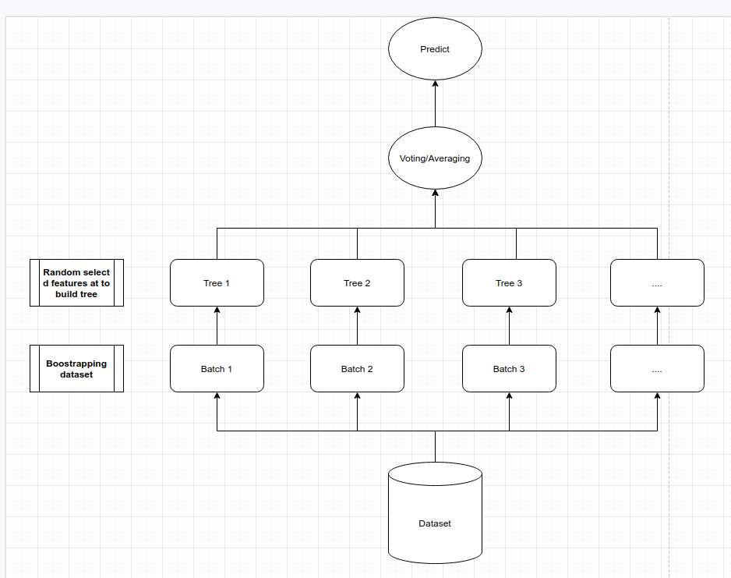

Hình 2. . Mô hình rừng cây

## 2.6. Kết chương

Trong chương này, em đã tìm hiểu về các khái niệm và công nghệ quan trọng trong lĩnh vực Big Data và Học Máy.

Em đã khám phá khái niệm về Big Data và nhận thức được tầm quan trọng của việc phân tích và hiểu biết dữ liệu lớn trong việc ra quyết định kinh doanh. Đồng thời, em đã xem xét công nghệ dữ liệu lớn phổ biến Spark, cùng với cơ sở hạ tầng IT hỗ trợ cho Big Data.

Tiếp theo, em đã tìm hiểu về khái niệm khai phá dữ liệu và học máy, và mối quan hệ giữa chúng. Em đã xem xét các kỹ thuật khai phá dữ liệu như tiền xử lý dữ liệu, phân tích thống kê dữ liệu và mô hình hóa dữ liệu, cũng như các thuật toán học máy phổ biến như mô hình hồi quy Logistic, mô hình Naive Bayes và mô hình Random Forest.

Tầm quan trọng của việc áp dụng công nghệ Big Data và Học Máy trong các lĩnh vực như phát hiện gian lận trong giao dịch thẻ tín dụng không thể phủ nhận. Việc sử dụng các công nghệ và kỹ thuật này giúp em xử lý và phân tích dữ liệu lớn một cách hiệu quả, từ đó cung cấp thông tin quý giá và hỗ trợ quyết định kịp thời và chính xác.

Trong chương tiếp theo, em sẽ đi sâu vào phần thiết kế và triển khai hệ thống phát hiện gian lận trong giao dịch thẻ tín dụng, sử dụng những kiến thức và công nghệ đã được tìm hiểu ở chương này.

# CHƯƠNG 3: XÂY DỰNG HỆ THỐNG BIGDATA

## Thu thập dữ liệu

Bộ dữ liệu được thu thập và sử dụng trong đồ án này là một tập hợp lớn các giao dịch thẻ tín dụng, bao gồm khoảng 24,4 triệu bản ghi và 15 trường thông tin. Bộ dữ liệu được lấy từ cơ sở dữ liệu tài chính của IBM ([Credit Card Transactions (kaggle.com)](https://www.kaggle.com/datasets/ealtman2019/credit-card-transactions/data))

Qua việc tổng hợp ta có thông tin về demo về dữ liệu dưới đây:

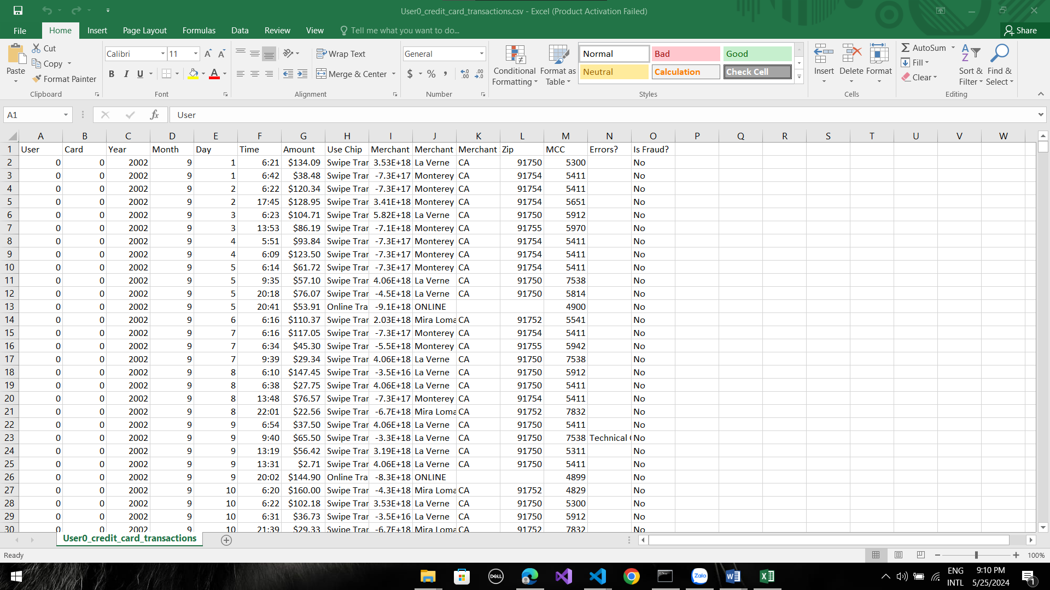

Hình 3. . Dữ liệu sau khi tổng hợp

Trong Máy học, tệp có định dạng thông dụng nhất và được coi là chuẩn là tệp csv (comma separated values - các giá trị dữ liệu được ngăn cách bởi dấu phẩy). Tệp csv thường được dùng để nhập và xuất cho cơ sở dữ liệu. Tệp csv chứa nhiều hàng, mỗi hàng có thể chứa nhiều cột, các giá trị được cách nhau bởi dấu phảy (,). Dữ liệu được sử dụng trong bài toán này là **credit_card_transactions-ibm_v2.csv**.

## Phân tích dữ liệu thu thập

### Tải thư viện và dữ liệu

Để thực hiện phân tích, chúng ta cần tải các thư viện hỗ trợ tính toán, xử lý dữ liệu và xây dựng mô hình. Các thư viện được sử dụng bao gồm:

* **Pyspark:** Thư viện hỗ trợ xử lý dữ liệu lớn trên nền tảng phân tán Apache Spark.
* **IPython:** Cung cấp môi trường tương tác để hiển thị kết quả trực tiếp trong Jupyter Notebook.
* **Numpy:** Thư viện tính toán khoa học hỗ trợ xử lý mảng và ma trận.
* **Pandas:** Thư viện phân tích và xử lý dữ liệu dạng bảng.
* **Scikit-learn:** Thư viện cung cấp các công cụ xây dựng và đánh giá mô hình học máy.
* **Imblearn:** Thư viện hỗ trợ xử lý dữ liệu mất cân bằng lớp.
* **Category encoders:** Thư viện cung cấp các kỹ thuật mã hóa biến phân loại.
* **Matplotlib:** Thư viện trực quan hóa dữ liệu.

Việc cài đặt các thư viện này được thực hiện bằng câu lệnh pip install ten_thu_vien.

Sau khi cài đặt, các thư viện được import vào môi trường làm việc bằng các câu lệnh tương ứng.

Tiếp theo ta tiến hành thiết lập môi trường Spark để xử lý dữ liệu lớn. Nó tạo ra một đối tượng SparkSession có tên 'FinalProject', cấu hình bộ nhớ cho mỗi executor là 10GB, số lượng executor là 3, bộ nhớ driver là 6GB và số phân vùng shuffle là 200. Nếu đã có một SparkSession đang chạy, nó sẽ sử dụng phiên làm việc đó thay vì tạo mới.

Sau đó, nó in ra thông tin về phiên làm việc Spark, bao gồm:

* **SparkSession - in-memory:** Cho biết SparkSession đang hoạt động trong bộ nhớ.
* **SparkContext:** Đối tượng SparkContext quản lý các tài nguyên tính toán phân tán.
* **Spark UI:** URL của giao diện người dùng web Spark, nơi bạn có thể theo dõi tiến trình và hiệu suất của các công việc Spark.
* **Version:** Phiên bản Spark đang sử dụng.
* **Master:** Chế độ triển khai của Spark (ví dụ: local, yarn, mesos).
* **AppName:** Tên ứng dụng Spark được chỉ định.

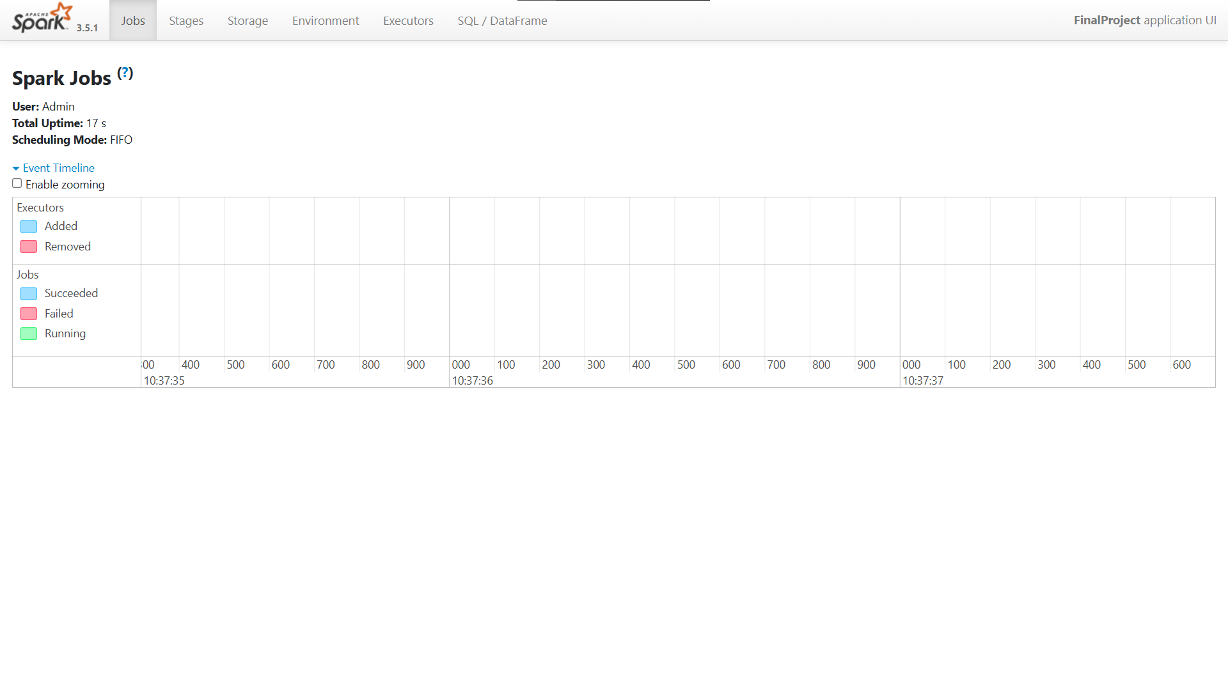

Hình 3. 2. Giao diện trang chủ ApacheSpark

Sau khi tải các thư viện cần thiết, chúng ta sẽ đọc dữ liệu từ tập tin **credit_card_transactions-ibm_v2** và lưu vào biến df (DataFrame) để bắt đầu quá trình phân tích.

### Hiểu dữ liệu

Sau khi thành công trong việc tải dữ liệu, chúng ta tiến hành các bước khám phá ban đầu để có cái nhìn sâu sắc về cấu trúc và giá trị của từng cột trong DataFrame. Chúng ta sử dụng một loạt các phương thức như **df.printSchema(), count(), show(), describe()** để thu thập thông tin chi tiết.

#### **Hiển thị cấu trúc của DataFrame:**

Chúng ta tiến hành hiển thị cấu trúc của DataFrame, tức là hiển thị thông tin về các cột và kiểu dữ liệu của chúng. Việc này giúp ta có cái nhìn tổng quan về cấu trúc dữ liệu trước khi thực hiện các phân tích tiếp theo.

**Kết quả:**

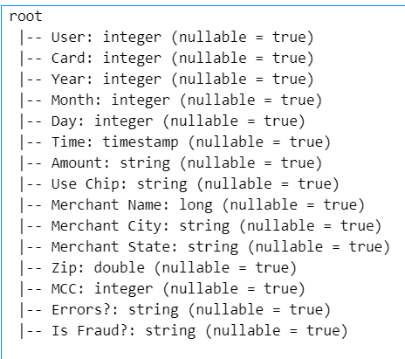

**+ Ta có cấu trúc DataFrame (df.printSchema()):**

* + **User**: ID người dùng (kiểu số nguyên).
  + **Card**: ID thẻ (kiểu số nguyên).
  + **Year**, **Month**, **Day**: Năm, tháng, ngày của giao dịch (kiểu số nguyên).
  + **Time**: Thời gian của giao dịch (kiểu timestamp).
  + **Amount**: Số tiền (kiểu chuỗi, cần chuyển đổi).
  + **Use Chip**: Phương thức thanh toán (kiểu chuỗi).
  + **Merchant Name:** Mã số của đơn vị chấp nhận thanh toán được mã hóa (cửa hàng, nhà hàng,...) (kiểu chuỗi)
  + **Merchant City:** Tên thành phố của nhà cung cấp (kiểu chuỗi).
  + **Merchant State**: Tên tiểu bang của nhà cung cấp (kiểu chuỗi).
  + **Zip**: Mã ZIP của nhà cung cấp (kiểu số thực).
  + **MCC**: Mã phân loại thương mại của nhà cung cấp (kiểu số nguyên).
  + **Errors?**: Thông tin lỗi (kiểu chuỗi, có thể null).
  + **Is Fraud?**: Có phải gian lận không? (kiểu chuỗi, "Yes" hoặc "No").

#### **Xác định kích thước ban đầu của Dataframe:**

Ta tiến hành xác định kích thước ban đầu của Dataframe như sau:

* df.count() là một hành động (action) trong PySpark, nó sẽ kích hoạt việc tính toán và trả về số lượng hàng của DataFrame.
* len(df.columns) là một thao tác đơn giản để lấy độ dài của danh sách các cột, trả về số lượng cột của DataFrame.

Như vậy, kết quả ta nhận được cho biết DataFrame của bạn trong PySpark có kích thước lớn, chứa tổng cộng 24,386,900 dòng và 15 cột. Điều này cung cấp thông tin quan trọng về kích thước của dữ liệu, giúp ta hiểu được phạm vi và quy mô của dữ liệu bạn đang làm việc.

#### **Hiển thị Tổng quan về phân phối của dữ liệu**

Kết quả của **describe()** cung cấp cái nhìn tổng quan về phân phối của dữ liệu trong các cột số học, bao gồm các chỉ số như **mean** (trung bình), **min** (giá trị nhỏ nhất), **max** (giá trị lớn nhất), và **stddev** (độ lệch chuẩn). Thông qua việc này, ta có thể hiểu được phạm vi giá trị của từng cột và sự biến động của dữ liệu.

Dưới đây là nhận xét về dữ liệu:

* **Phạm vi năm:** Dữ liệu giao dịch bao phủ từ năm 1991 đến 2020, cho thấy đây là một bộ dữ liệu lịch sử khá lớn.
* **Tháng và ngày:** Phân bố giao dịch gần như đồng đều qua các tháng và ngày trong năm, không có sự biến động mạnh mẽ theo mùa.
* **Số lượng người dùng và thẻ:** Có khoảng 2000 người dùng và trung bình 1.35 thẻ trên mỗi người dùng. Số lượng thẻ trung bình mỗi người dùng thấp, cho thấy đa số người dùng chỉ sở hữu một hoặc hai thẻ.
* **Mã phân loại người bán (MCC):** Giá trị trung bình của MCC là 5561, với độ lệch chuẩn lớn (879), cho thấy sự đa dạng trong các loại hình kinh doanh được thực hiện giao dịch.
* **Mã ZIP:** Giá trị trung bình của mã ZIP là 50956, với độ lệch chuẩn lớn (29397), cho thấy các giao dịch diễn ra ở nhiều khu vực địa lý khác nhau.
* **Giá trị null:** Có một lượng lớn giá trị null trong các cột Merchant State, Zip và Errors ?. Điều này có thể ảnh hưởng đến việc phân tích và cần được xử lý trước khi tiến hành xây dựng mô hình.

#### **Hiển thị số lượng giao dịch gian lận và không gian lận:**

Ta tiến hành đếm số lượng giao dịch gian lận và không gian lận:

* df.groupBy("Is Fraud?").count() nhóm các hàng trong DataFrame theo cột "Is Fraud?" và đếm số lượng hàng trong mỗi nhóm.
* Cột "Is Fraud?" có thể chứa hai giá trị: "Yes" cho giao dịch gian lận và "No" cho giao dịch không gian lận.

**Kết quả:**

Kết quả cho thấy rằng có 24,357,143 giao dịch không gian lận (No) và chỉ có 29,757 giao dịch gian lận (Yes). Sự mất cân bằng nghiêm trọng này trong số lượng giao dịch gian lận có thể gây khó khăn cho việc xây dựng mô hình học máy để phát hiện gian lận, vì mô hình có thể có xu hướng dự đoán tất cả các giao dịch là không gian lận do sự thiếu cân bằng trong dữ liệu.

#### **Hiển thị Tính toán tỷ lệ gian lận:**

Tính toán tỷ lệ gian lận giúp ta có cái nhìn tổng quan hơn về mức độ mất cân bằng trong tập dữ liệu, giúp định hình quan điểm về sự hiệu quả của việc xây dựng mô hình phát hiện gian lận.

**Kết quả:**

Tỷ lệ gian lận chỉ là 0.12%, nhưng với số lượng giao dịch lớn như vậy, tức là hơn 24 triệu giao dịch, vẫn có khoảng 29,757 giao dịch là gian lận. Dưới đây là ý nghĩa của tỷ lệ này:

* **Mất cân bằng dữ liệu:** Tỷ lệ gian lận thấp là một dấu hiệu rõ ràng của mất cân bằng dữ liệu trong tập dữ liệu này. Điều này ngụ ý rằng mô hình học máy có thể gặp khó khăn trong việc học các đặc trưng của giao dịch gian lận do số lượng mẫu gian lận quá ít so với số lượng giao dịch không gian lận.
* **Thách thức trong phát hiện gian lận:** Mặc dù tỷ lệ gian lận là nhỏ, nhưng việc phát hiện và ngăn chặn các giao dịch gian lận vẫn là rất quan trọng. Điều này bởi vì các giao dịch gian lận có thể gây ra thiệt hại lớn cho các tổ chức tài chính và người dùng. Việc giữ cho tỷ lệ gian lận ở mức thấp và tăng cường các biện pháp bảo mật là một thách thức lớn đối với các nhà cung cấp dịch vụ tài chính.

#### **Hiển thị số lượng giá trị thiếu (null) trong mỗi cột của DataFrame:**

Việc kiểm tra và xử lý giá trị thiếu là bước quan trọng trong quy trình tiền xử lý dữ liệu, nhằm đảm bảo chất lượng và độ tin cậy của các phân tích và mô hình dự đoán sau này. Dữ liệu được kiểm tra bao gồm thông tin về các giao dịch và được phân tích để xác định số lượng giá trị thiếu (missing values) trong mỗi cột.

**Kết quả:**

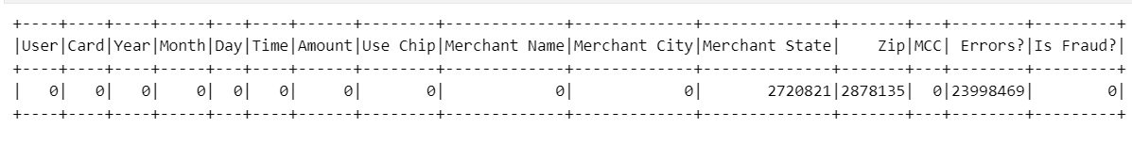

**Nhận xét:**

* Các cột **User**, **Card**, **Year**, **Month**, **Day**, **Time**, **Amount**, **Use Chip**, **Merchant Name**, **Merchant City**, **MCC**, và **Is Fraud?** không có giá trị thiếu, cho thấy dữ liệu trong các cột này là hoàn chỉnh.
* Cột **Merchant State** và **Zip** có số lượng giá trị thiếu tương đối cao. Việc thiếu thông tin trong các cột này có thể ảnh hưởng đến các phân tích liên quan đến vị trí địa lý của giao dịch
* Cột **Errors?** có số lượng giá trị thiếu rất lớn (23.998.469), chiếm phần lớn dữ liệu. Điều này có thể cho thấy cột này ít được sử dụng hoặc thông tin trong cột này không được ghi nhận đầy đủ

### 3.2.3. Thao tác dữ liệu

Sau khi thực hiện các bước phân tích và hiểu dữ liệu, chúng ta tiếp tục với quá trình xử lý dữ liệu để làm cho nó dễ phân tích hơn.

#### **3.2.3.1. Xử lý cột “Amount”**

Trong phần này, ta mô tả các bước đã thực hiện để xử lý dữ liệu trong cột "Amount". Trước khi thực hiện bất kỳ biến đổi nào, chúng ta đã sử dụng hàm **show()**. Sau khi hiển thị cho thấy rằng giá trị trong cột "Amount" được biểu diễn dưới dạng chuỗi và có ký tự "$".

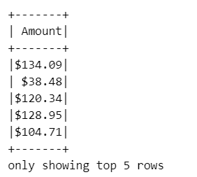

Để loại bỏ ký tự "$" và chuyển đổi các giá trị trong cột "Amount" thành kiểu dữ liệu float, ta sử dụng hàm **regexp_replace** và **cast** từ thư viện **pyspark.sql.functions**.

Kết quả sau khi thực hiện bước này là các giá trị trong cột "Amount" đã được làm sạch và chuyển đổi thành kiểu dữ liệu float.

Cuối cùng, ta sử dụng lại hàm show() để hiển thị 5 dòng đầu tiên của cột "Amount" sau khi đã xử lý dữ liệu và cho ra kết quả:

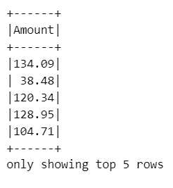

#### **3.2.3.2. Xử lý cột “Time”**

Cột thời gian ("Time") thường chứa thông tin chi tiết về thời điểm xảy ra sự kiện. Để khai thác thông tin này một cách hiệu quả, chúng ta thực hiện một loạt các bước xử lý dữ liệu như sau:

Trước khi thực hiện bất kỳ biến đổi nào, ta đã sử dụng hàm **show()** để hiển thị 5 dòng đầu tiên của cột "Time" để kiểm tra dữ liệu ban đầu. Kết quả hiển thị cho thấy rằng cột "Time" chứa thông tin về thời điểm giao dịch trong định dạng chuỗi ngày/giờ/phút/giây.

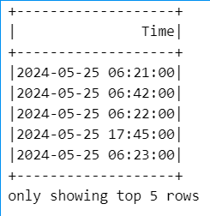

Để khai thác thông tin thời gian một cách hiệu quả, ta thực hiện các bước sau:

* Chuyển đổi cột "Time" sang kiểu dữ liệu chuỗi để tiện xử lý.
* Tạo cột "hour" từ 2 ký tự đầu tiên của cột "Time", đại diện cho giờ của giao dịch.
* Tạo cột "minute" từ 2 ký tự tiếp theo sau dấu hai chấm của cột "Time", đại diện cho phút của giao dịch.
* Xóa cột "Time" sau khi đã trích xuất thông tin cần thiết.

Cuối cùng, chúng ta sử dụng lại hàm **show()** để hiển thị 10 dòng đầu tiên của cột “Hour” và “Minute” để kiểm tra kết quả sau khi xử lý dữ liệu.

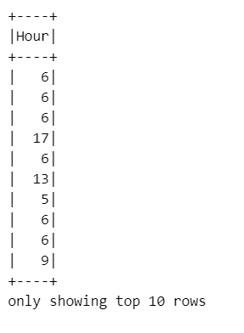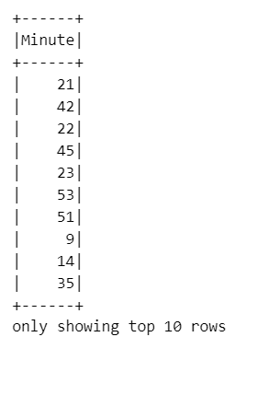

#### **3.2.3.3. Xử lý cột “Is Fraud?”**

Sử dụng hàm **when** từ thư viện **pyspark.sql.functions**, ta chuyển đổi các giá trị 'Yes' thành 1 và 'No' thành 0. Hàm **when** hoạt động tương tự như một biểu thức **if-else**, cho phép chúng ta xác định các điều kiện và giá trị thay thế tương ứng.

Sau khi thực hiện chuyển đổi, ta kiểm tra cấu trúc của DataFrame để xác minh sự thay đổi của cột "Is Fraud?". Hàm **printSchema()** được sử dụng để hiển thị cấu trúc của DataFrame, bao gồm tên cột và kiểu dữ liệu.

Kết quả cho thấy rằng cột "Is Fraud?" đã được chuyển đổi thành kiểu số nguyên (integer):

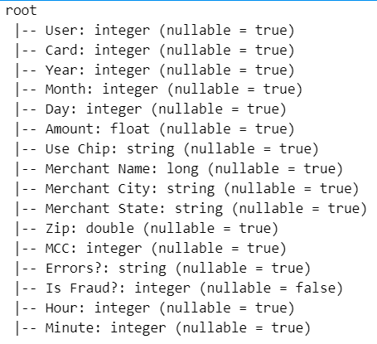

Việc chuyển đổi các giá trị phân loại (categorical) như "Yes"/"No" thành các giá trị số (0/1) thường được thực hiện trong các bước tiền xử lý dữ liệu trước khi huấn luyện mô hình học máy. Các mô hình học máy thường yêu cầu đầu vào là các giá trị số để có thể thực hiện các phép tính toán và tối ưu hóa.

#### **3.2.3.4. Xử Lý Dữ Liệu Thiếu**

Ta tiến hành thực hiện tiền xử lý dữ liệu thiếu trong DataFrame df nhằm chuẩn bị cho quá trình phân tích khám phá dữ liệu (EDA) tiếp theo.

**Mục tiêu:**

* **Điền giá trị tạm thời:** Các giá trị null trong các cột Merchant State, Zip, và Errors? được thay thế bằng giá trị 'unknown' hoặc '0' để đảm bảo tính toàn vẹn của dữ liệu trong quá trình EDA.
* **Hỗ trợ EDA:** Việc điền giá trị tạm thời này cho phép thực hiện các phân tích thống kê, trực quan hóa và các bước EDA khác mà không bị ảnh hưởng bởi các giá trị null.
* **Lựa chọn đặc trưng:** Sau quá trình EDA, dựa trên kết quả phân tích, các đặc trưng quan trọng và phù hợp nhất với dự án sẽ được lựa chọn, và việc xử lý giá trị thiếu cuối cùng (ví dụ: loại bỏ, thay thế bằng giá trị khác,...) sẽ được quyết định.

**Các bước thực hiện:**

1. **Import hàm lit:** Import hàm lit để tạo các giá trị literal.
2. **Điền giá trị tạm thời:** Sử dụng df.na.fill() để thay thế các giá trị null bằng 'unknown' hoặc '0' tùy theo cột.
3. **Hiển thị mẫu dữ liệu:** Sử dụng df.show(5) để kiểm tra kết quả sau khi điền giá trị.

**Kết quả:**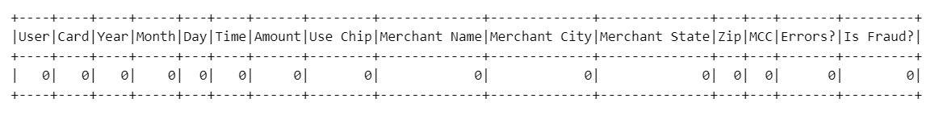

**Nhận xét:**

* **Tính chiến lược:** Cách tiếp cận này thể hiện một chiến lược tiền xử lý dữ liệu thiếu có chủ đích, phục vụ cho mục tiêu EDA cụ thể.
* **Tính linh hoạt:** Việc điền giá trị tạm thời không làm mất đi thông tin về vị trí của dữ liệu thiếu, cho phép linh hoạt lựa chọn phương pháp xử lý cuối cùng sau khi đã hiểu rõ hơn về dữ liệu.
* **Tối ưu cho EDA:** Đảm bảo quá trình EDA không bị gián đoạn bởi các giá trị null, giúp tập trung vào việc khám phá các đặc trưng và mối quan hệ trong dữ liệu.

**Lưu ý:**

* **Không nên áp dụng cho mô hình:** Việc điền giá trị tạm thời này không nên được sử dụng trực tiếp để huấn luyện mô hình học máy, vì nó có thể ảnh hưởng đến kết quả.
* **Cần xử lý triệt để sau EDA:** Sau khi EDA, cần xem xét kỹ lưỡng và lựa chọn phương pháp xử lý dữ liệu thiếu phù hợp nhất cho từng đặc trưng, dựa trên phân tích và hiểu biết về dữ liệu.

### 3.2.4. Trực quan hóa dữ liệu

Để trực quan hóa dữ liệu, ta sử dụng các thư viện như **matplotlib**, **seaborn** kết hợp với **pyspark** để tạo các biểu đồ khác nhau như cột, hộp, pie, phân tán, ...

Để hiểu sâu hơn về các trường hợp gian lận, việc tách nhóm dữ liệu này là một bước quan trọng. Bằng cách tạo ra một tập dữ liệu mới chỉ chứa các giao dịch gian lận (**fraud_data**), chúng ta có thể tập trung phân tích các đặc điểm, mô hình và hành vi liên quan đến gian lận một cách chi tiết và hiệu quả hơn.

Chúng ta sử dụng hàm **filter** từ thư viện **pyspark.sql** để lọc ra các giao dịch có giá trị "Is Fraud?" bằng 1, tức là các giao dịch được xác định là gian lận.

#### **Biểu đồ Phân bố của các khoản tiền trong các giao dịch gian lận:**

Sử dụng thư viện **Seaborn** và **Matplotlib**, chúng ta vẽ biểu đồ phân phối cho cột **Amount** để xem xét sự phân bố của các khoản tiền trong các giao dịch gian lận.

Kết quả:

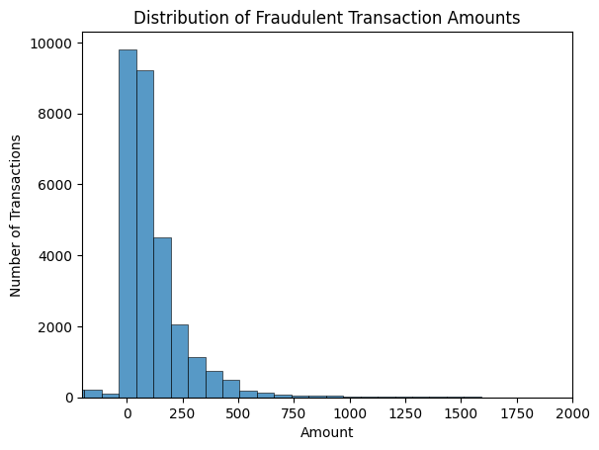

Hình 3. 3. Biểu đồ Phân bố của các khoản tiền trong các giao dịch gian lận

Từ biểu đồ phân phối giá trị của các giao dịch gian lận, chúng ta có thể rút ra một số nhận xét quan trọng như sau:

1. **Đa số giao dịch gian lận có giá trị thấp:**
   * Phần lớn các giao dịch gian lận tập trung ở khoảng giá trị từ 0 đến 250 đô la.
   * Có rất ít giao dịch gian lận có giá trị lớn hơn 1000 đô la.
   * Điều này cho thấy các giao dịch gian lận thường có giá trị thấp.
2. **Phân phối lệch phải:**
   * Biểu đồ có dạng lệch phải, cho thấy số lượng giao dịch giảm dần khi giá trị giao dịch tăng lên.
   * Sự lệch phải trong phân phối cho thấy kẻ gian lận có xu hướng thực hiện nhiều giao dịch nhỏ lẻ hơn là các giao dịch lớn.
3. **Giá trị trung bình thấp:**
   * Giá trị trung bình của các giao dịch gian lận có thể khá thấp, nằm trong khoảng từ 0 đến 250 đô la.
   * Điều này có thể được xác nhận bằng việc tính toán cụ thể giá trị trung bình và phương sai của các giao dịch gian lận.

#### **Biểu đồ Trực quan hóa số lượng giao dịch gian lận theo bang**

**Kết quả:**

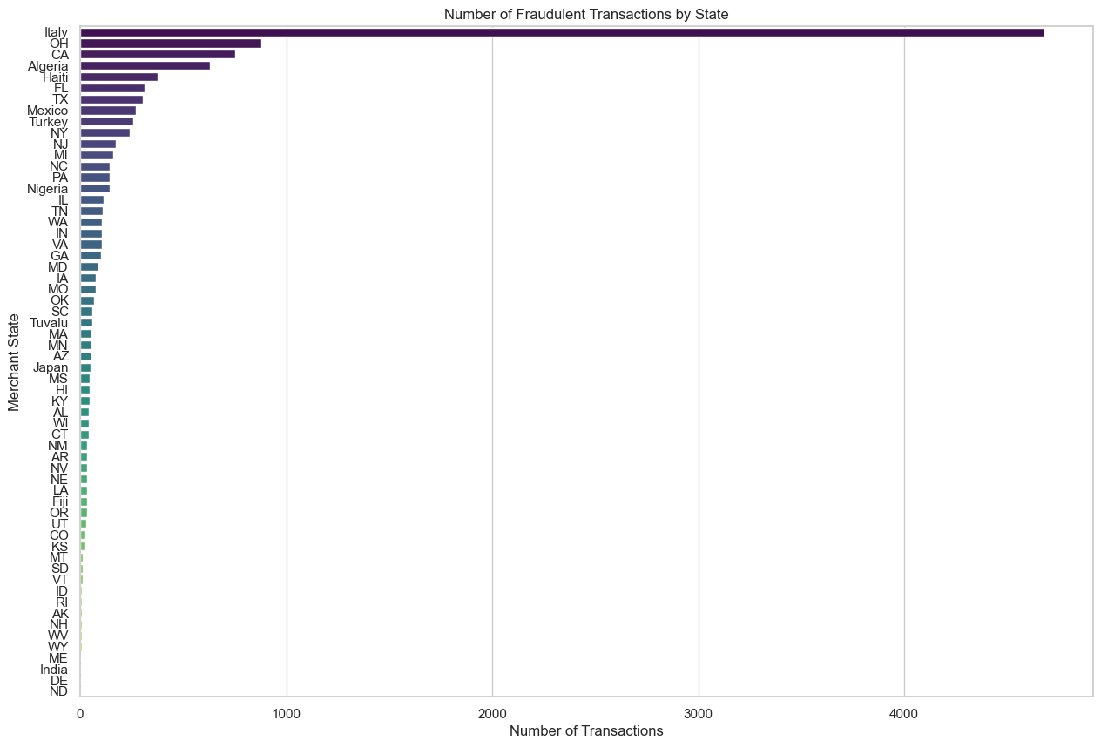

Hình 3. 4. Biểu đồ Trực quan hóa số lượng giao dịch gian lận theo bang

**Nhận xét:**

**Hỗn hợp các tiểu bang của Hoa Kỳ và các quốc gia khác:**

* + Cột **Merchant State** chứa cả các tiểu bang của Hoa Kỳ và các quốc gia khác, tạo ra một sự khác biệt rõ ràng về mặt địa lý. Điều này cho thấy sự đa dạng trong nguồn gốc của các giao dịch gian lận, không chỉ giới hạn trong phạm vi Hoa Kỳ mà còn bao gồm các quốc gia trên toàn thế giới.

**Điểm nóng về hoạt động gian lận:**

* + Ở cấp quốc gia, **Ý, Algeria, Haiti và Mexico** là những điểm nóng chính về các hoạt động gian lận. Điều này có thể gợi ý rằng các quốc gia này có thể gặp phải các vấn đề liên quan đến an ninh tài chính hoặc có những lỗ hổng mà kẻ gian lận có thể lợi dụng.
  + Trong số các tiểu bang của Hoa Kỳ, **Ohio, California và Florida** ghi nhận số vụ gian lận cao nhất. Đây có thể là những khu vực có lượng giao dịch lớn hoặc có những đặc điểm nhất định làm cho chúng trở thành mục tiêu dễ dàng hơn cho kẻ gian lận.
  + **"Unknown" là bang có số lượng giao dịch gian lận áp đảo.** Điều này có thể do nhiều nguyên nhân, chẳng hạn như thông tin về bang không được cung cấp hoặc bị ẩn đi trong quá trình giao dịch gian lận.

#### **Biểu đồ Trực quan hóa số lượng giao dịch gian lận theo thành phố**

**Kết quả:**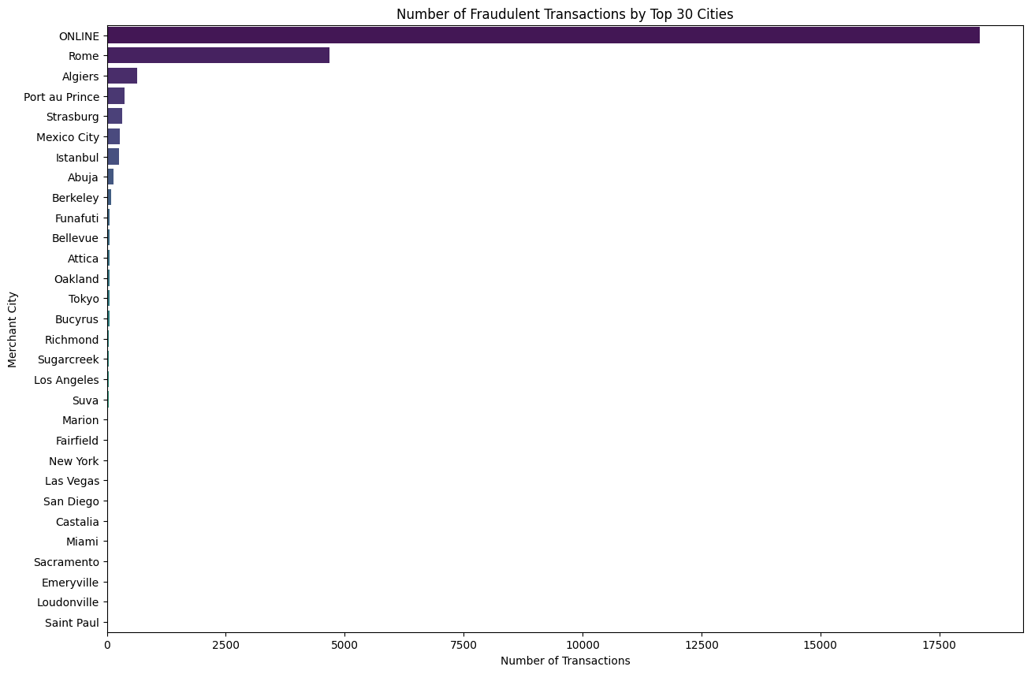

Hình 3. 5. Biểu đồ Trực quan hóa số lượng giao dịch gian lận theo thành phố

Biểu đồ thể hiện số lượng giao dịch gian lận ở 30 thành phố hàng đầu. Dưới đây là những nhận xét chi tiết:

**Nhận xét:**

**Sự vượt trội của giao dịch trực tuyến (ONLINE):**

* Giao dịch trực tuyến (ONLINE) chiếm số lượng giao dịch gian lận áp đảo so với các thành phố khác. Điều này cho thấy môi trường trực tuyến là một môi trường tiềm ẩn nhiều rủi ro về gian lận tài chính.
* Các giao dịch trực tuyến thường khó kiểm soát và xác minh danh tính hơn so với giao dịch trực tiếp, tạo điều kiện thuận lợi cho các hoạt động gian lận.

**Các thành phố có nguy cơ cao:**

* Sau giao dịch trực tuyến, Rome và Algiers là hai thành phố có số lượng giao dịch gian lận cao nhất.
* Điều này có thể do nhiều yếu tố như:
  + Quy mô dân số lớn: Các thành phố lớn thường có lượng giao dịch tài chính nhiều hơn, tạo ra nhiều cơ hội cho gian lận.
  + Mức độ phát triển kinh tế: Các thành phố phát triển có thể thu hút các hoạt động tài chính phức tạp hơn, tạo ra các kẽ hở cho gian lận.
  + Hệ thống an ninh tài chính: Các thành phố có hệ thống an ninh tài chính yếu kém có thể dễ bị tấn công bởi các hoạt động gian lận.

**Các thành phố khác:**

* Các thành phố còn lại trong biểu đồ có số lượng giao dịch gian lận thấp hơn đáng kể so với ba thành phố hàng đầu.
* Tuy nhiên, điều này không có nghĩa là các thành phố này không có nguy cơ gian lận. Có thể các hoạt động gian lận ở đây ít được phát hiện hoặc báo cáo hơn.

#### **Biểu đồ Trực quan hóa số lượng giao dịch gian lận theo từng loại lỗi**

**Kết quả:**

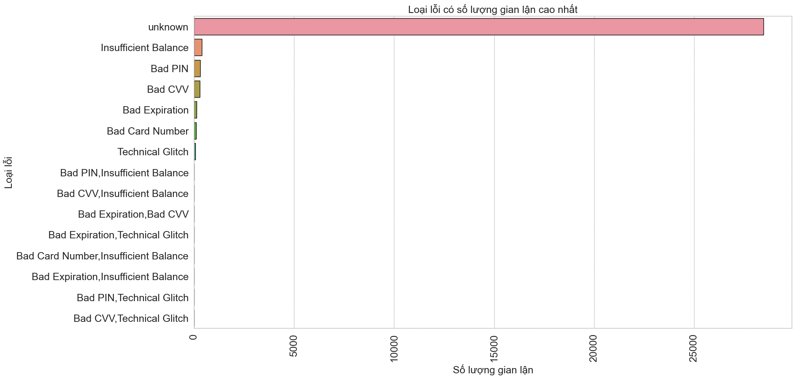

Hình 3. 6. Biểu đồ Trực quan hóa số lượng giao dịch gian lận theo từng loại lỗi

**Nhận xét:**

* **"Unknown" là loại lỗi chiếm tỷ trọng lớn nhất trong các giao dịch gian lận.** Điều này cho thấy có một lượng lớn giao dịch gian lận không xác định được nguyên nhân cụ thể, cần được điều tra và phân tích kỹ hơn.
* **"Insufficient Balance" là loại lỗi phổ biến thứ hai.** Điều này có thể liên quan đến việc kẻ gian lận cố tình sử dụng thẻ không đủ tiền để thực hiện giao dịch.
* **Các loại lỗi đơn lẻ khác:** "Bad PIN," "Bad CVV," và "Bad Expiration" cũng xuất hiện nhưng với tần suất thấp hơn đáng kể so với hai loại lỗi chính. Điều này cho thấy các lỗi liên quan đến thông tin thẻ không chính xác cũng đóng góp vào vấn đề gian lận, nhưng ở mức độ thấp hơn.
* **Các loại lỗi kết hợp:** Biểu đồ cũng cho thấy một số trường hợp gian lận liên quan đến nhiều lỗi kết hợp, ví dụ như "Bad PIN, Insufficient Balance" hoặc "Bad CVV, Insufficient Balance". Tuy nhiên, số lượng các trường hợp này là rất nhỏ.

#### **Biểu đồ Trực quan hóa số lượng giao dịch gian lận theo năm**

**Kết quả:**

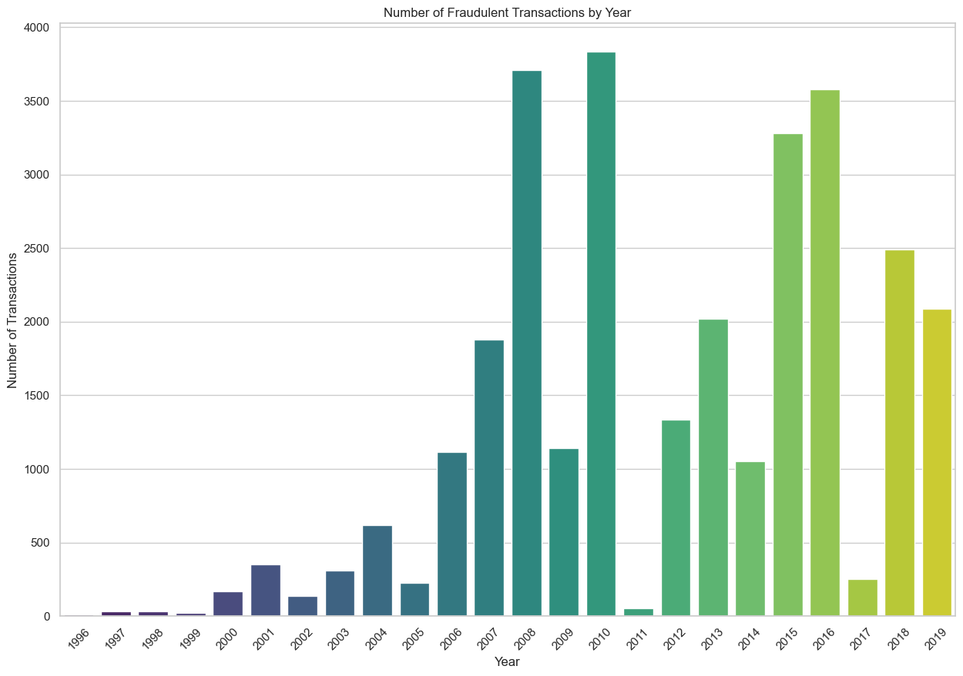

Hình 3. 7. Biểu đồ Trực quan hóa số lượng giao dịch gian lận theo năm

**Nhận xét:**

* **Tăng trưởng ổn định từ đầu thế kỷ 21**: Biểu đồ "Number of Fraudulent Transactions by Year" cho thấy số lượng giao dịch gian lận tăng đều đặn từ năm 2000 trở đi. Đây là giai đoạn thương mại điện tử và thanh toán trực tuyến bùng nổ, tạo cơ hội cho các hoạt động gian lận. Kẻ gian lận có thể lợi dụng sự phát triển của công nghệ để thực hiện các hành vi bất hợp pháp dễ dàng hơn.
* **Đỉnh điểm trong giai đoạn Đại Suy Thoái (2007-2008)**: Số lượng giao dịch gian lận đạt đỉnh vào khoảng năm 2007-2008, trùng với thời kỳ Đại Suy Thoái. Điều này có thể liên quan đến tình hình kinh tế khó khăn, khi nhiều người gặp khó khăn tài chính và có thể chuyển sang các hành vi gian lận để kiếm thêm thu nhập. Suy thoái kinh tế cũng có thể làm tăng sự bất ổn trong hệ thống tài chính, khiến các hệ thống bảo mật dễ bị tấn công hơn.

#### **Biểu đồ Trực quan hóa số lượng giao dịch gian lận theo tháng**

Kết quả:

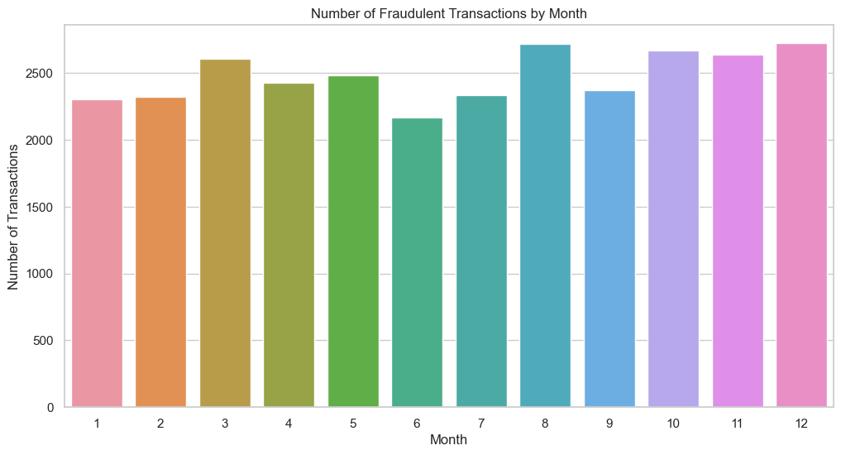

Hình 3. 8. Biểu đồ Trực quan hóa số lượng giao dịch gian lận theo tháng

**Nhận xét:**

Việc phân bổ các trường hợp gian lận qua các tháng không có sự khác biệt đáng kể; tuy nhiên, số lượng hoạt động gian lận có xu hướng tăng nhẹ vào cuối năm.

#### **Biểu đồ Trực quan hóa số lượng giao dịch gian lận theo ngày của tháng**

**Kết quả:**

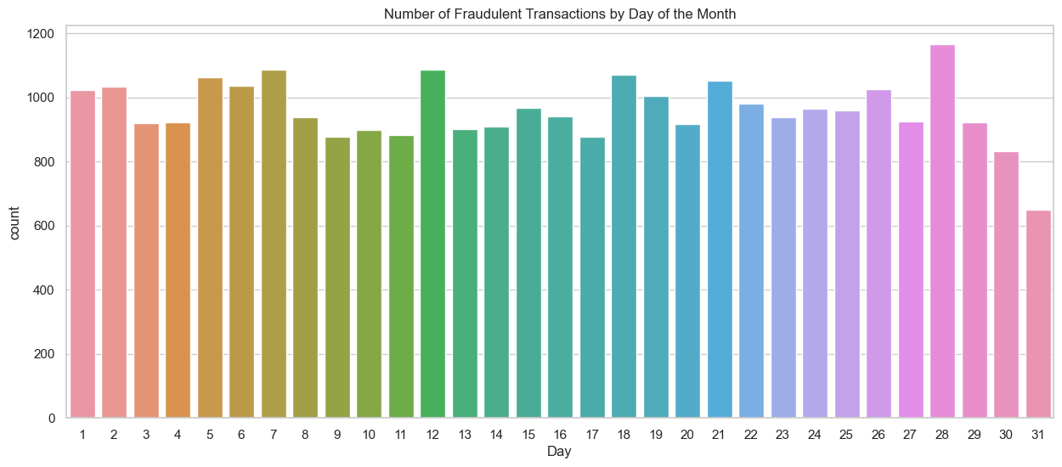

Hình 3. 9. Biểu đồ Trực quan hóa số lượng giao dịch gian lận theo ngày của tháng

**Nhận xét:**

Sự phân bố của các trường hợp gian lận trong các ngày của tháng vẫn tương đối nhất quán, nhưng có sự gia tăng nhỏ trong các hoạt động gian lận khi tháng sắp kết thúc.

#### **Biểu đồ Trực quan hóa số lượng giao dịch gian lận theo ngày của tuần**

**Kết quả:**

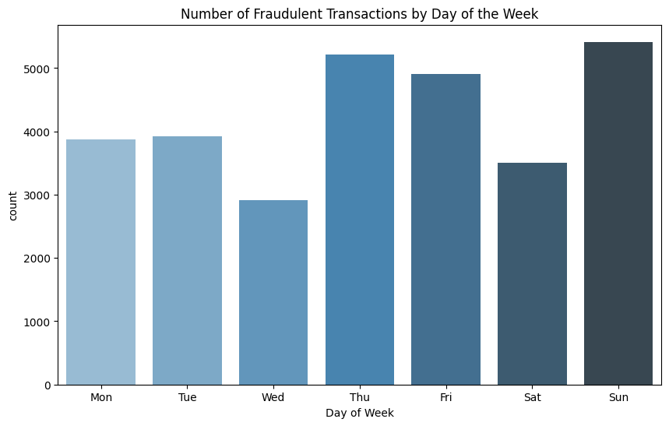

Hình 3. 10. Biểu đồ Trực quan hóa số lượng giao dịch gian lận theo ngày của tuần

**Nhận xét:**

Số lượng hoạt động gian lận xảy ra nhiều hơn vào Chủ nhật.

#### **Biểu đồ Trực quan hóa số lượng giao dịch gian lận theo giờ của ngày**

Kết quả:

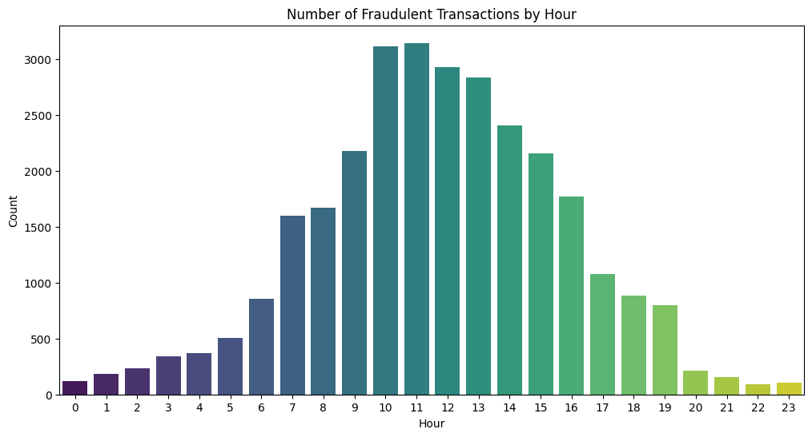

Hình 3. 11. Biểu đồ Trực quan hóa số lượng giao dịch gian lận theo giờ của ngày

**Nhận xét:**

Các hoạt động lừa đảo chủ yếu xảy ra trong khoảng thời gian từ 10 đến 11 giờ sáng theo giờ địa phương.

#### **Biểu đồ Trực quan hóa số lượng giao dịch gian lận phương thức giao giao dịch**

**Kết quả:**

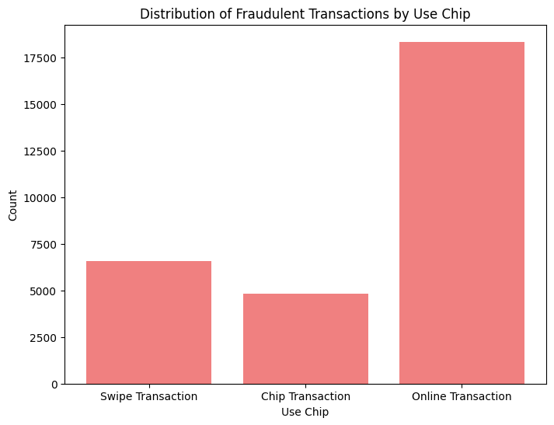

Hình 3. 12. Biểu đồ Trực quan hóa số lượng giao dịch gian lận phương thức giao giao dịch

**Nhận xét:**

Các giao dịch Online (trực tuyến) có nguy cơ bị lừa đảo lớn nhất.

#### **Biểu đồ Ma trận heatmap biểu thị mối tương quan giữa các biến số**

**Kết quả:**

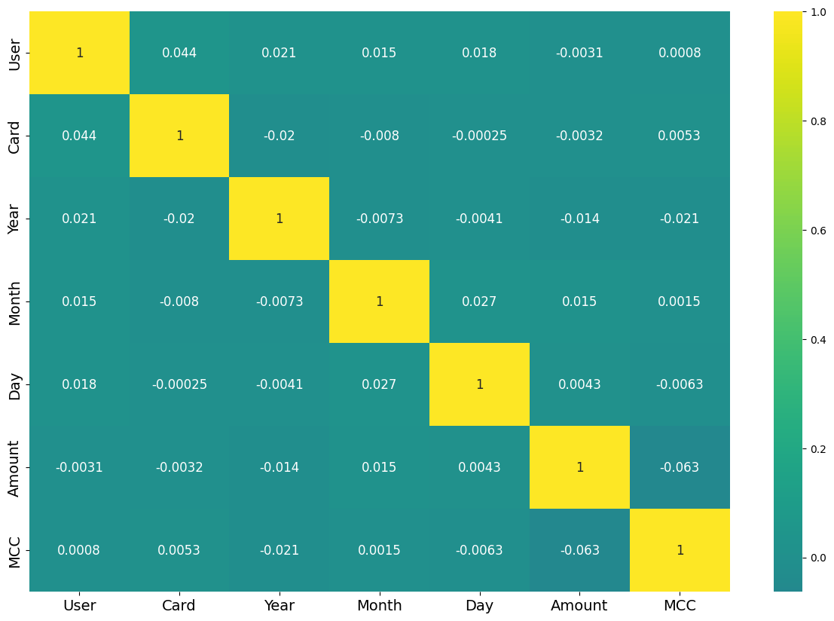

Hình 3. 13. Biểu đồ Ma trận heatmap biểu thị mối tương quan giữa các biến số

**Nhận xét:**

* **Ma trận heatmap không cho thấy mối tương quan mạnh giữa các biến số:** Các giá trị tương quan (r) đều nằm trong khoảng từ -0.1 đến 0.3, cho thấy mối liên hệ tuyến tính giữa các biến là rất yếu hoặc không đáng kể.
* **Không loại bỏ biến trong giai đoạn này:** Do không có mối tương quan mạnh, việc loại bỏ các biến vào thời điểm này có thể không mang lại lợi ích đáng kể cho việc huấn luyện mô hình. Các biến này vẫn có thể chứa thông tin hữu ích, hoặc có thể kết hợp với các biến khác để tạo ra các đặc trưng mới có giá trị hơn.

#### **Biểu đồ phân phối của các biến số trong tập dữ liệu giao dịch**

**Kết quả:**

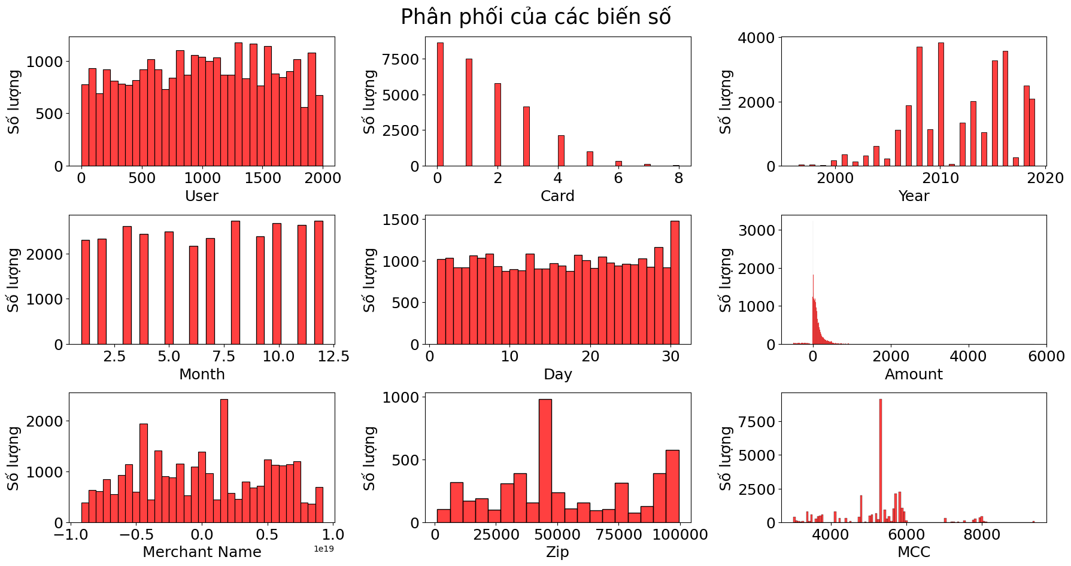

Hình 3. 14. Biểu đồ phân phối của các biến số trong tập dữ liệu giao dịch

**Nhận xét:**

1. **User và Card:**

* Biến User và Card có phân phối khá đồng đều, cho thấy mỗi người dùng và thẻ có số lượng giao dịch tương đương nhau.
* Điều này có thể ngụ ý rằng không có sự tập trung giao dịch quá mức vào một số ít người dùng hoặc thẻ cụ thể.

1. **Year:**

* Biến Year tập trung chủ yếu vào một giá trị duy nhất (có thể là năm hiện tại hoặc năm được chọn để phân tích).
* Điều này cho thấy tập dữ liệu có thể chỉ bao gồm các giao dịch trong một khoảng thời gian cụ thể.

1. **Month và Day:**

* Biến Month và Day có phân phối tương đối đồng đều, với một số biến động nhỏ.
* Điều này cho thấy các giao dịch diễn ra khá đều đặn trong tháng và trong ngày.

1. **Amount:**

* Biến Amount có phân phối lệch phải, với phần lớn các giao dịch có giá trị thấp và một số ít giao dịch có giá trị cao.
* Điều này là phổ biến trong dữ liệu giao dịch tài chính, nơi phần lớn giao dịch thường có giá trị nhỏ.

1. **Merchant Name:**

* Biến Merchant Name là phân loại, thể hiện ở dạng biểu đồ cột với mỗi cột đại diện.
* Phân phối của biến này cho thấy sự đa dạng về các dãy số (có thể ám chỉ tên thương hiêu) mà khách hàng thực hiện giao dịch.

1. **Zip:**

* Biến Zip cũng là biến phân loại, thể hiện mã bưu chính.
* Phân phối của biến này cho thấy sự tập trung giao dịch ở một số khu vực nhất định.

1. **MCC:**

* Biến MCC (Merchant Category Code) là biến phân loại, thể hiện ngành nghề của thương hiệu.
* Phân phối của biến này cho thấy sự đa dạng về các ngành nghề liên quan đến giao dịch.

#### **Biểu đồ Scatter Matrix của từng biến số và mối quan hệ giữa các biến số**

**Kết quả:**

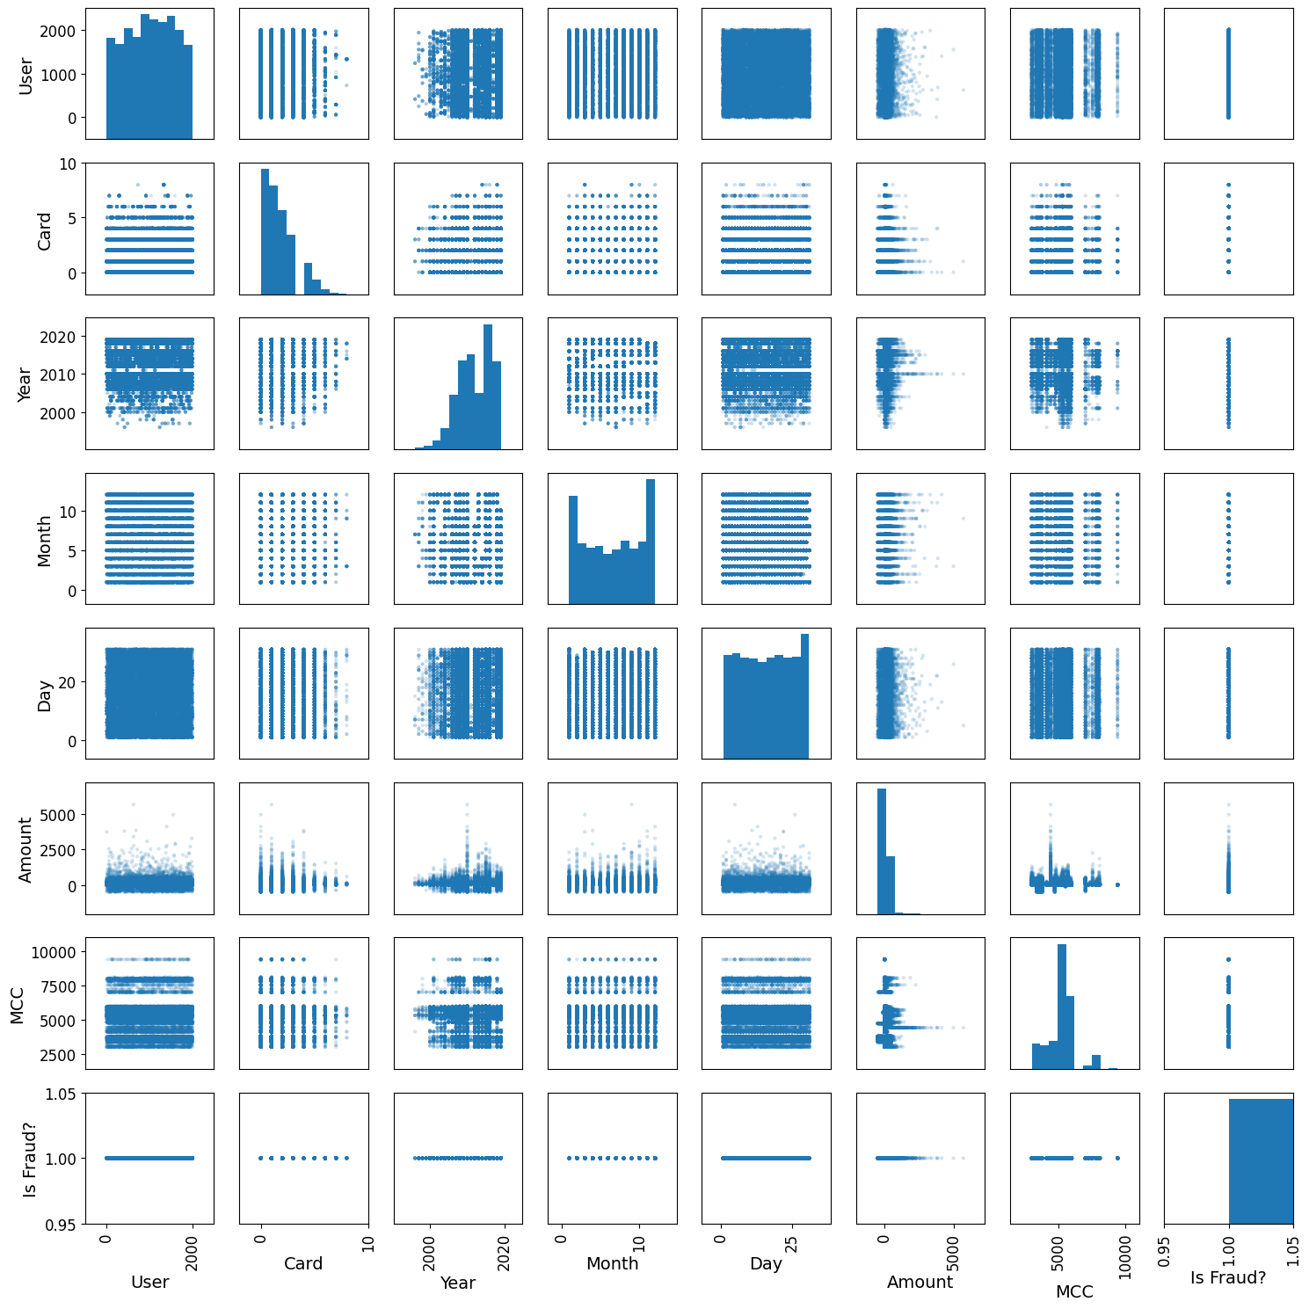

Hình 3. 15. Biểu đồ Scatter Matrix của từng biến số và mối quan hệ giữa các biến số

**Nhận xét:**

**Phân phối của từng biến:**

* **User, Card:** Các biến này có tính chất rời rạc và phân bố khá đều, cho thấy mỗi người dùng và thẻ có số lượng giao dịch tương đương nhau.
* **Year, Month, Day:** Các biến thời gian này cho thấy dữ liệu được thu thập trong một khoảng thời gian cụ thể và không có sự phân bố đồng đều giữa các tháng và ngày.
* **Amount:** Biến Amount có phân phối lệch phải với phần lớn các giá trị tập trung ở khoảng nhỏ hơn 1000. Điều này cho thấy hầu hết các giao dịch có giá trị thấp.
* **MCC:** Biến MCC thể hiện mã phân loại ngành nghề có phân phối rời rạc với một số giá trị xuất hiện nhiều hơn các giá trị khác.
* **Is Fraud?:** Biến mục tiêu có phân bố không cân bằng với phần lớn là các giao dịch không gian lận (0) và rất ít giao dịch gian lận (1).

**Mối quan hệ giữa các biến:**

* **Mối quan hệ giữa các biến thời gian (Year, Month, Day) và Is Fraud?:** Không có mối quan hệ rõ ràng giữa các biến thời gian và biến Is Fraud?. Điều này có nghĩa là giao dịch gian lận có thể xảy ra bất kỳ lúc nào trong năm, tháng hoặc ngày.
* **Mối quan hệ giữa Amount và Is Fraud?:** Không có mối quan hệ tuyến tính rõ ràng giữa Amount và Is Fraud?, nhưng có thể thấy một số giao dịch gian lận có giá trị lớn hơn.
* **Mối quan hệ giữa MCC và Is Fraud?:** Có một số mã MCC có xu hướng xuất hiện nhiều hơn trong các giao dịch gian lận so với các mã khác. Tuy nhiên, cần phân tích kỹ hơn để xác định mức độ liên quan giữa các mã MCC và gian lận.
* **Mối quan hệ giữa User/Card và Is Fraud?:** Một số người dùng hoặc thẻ có thể có nhiều giao dịch gian lận hơn những người dùng/thẻ khác, nhưng không có mối quan hệ rõ ràng nào giữa các biến này và biến Is Fraud?

#### **Biểu đồ Pairplot của từng biến số và mối quan hệ giữa các biến số**

**Kết quả:**

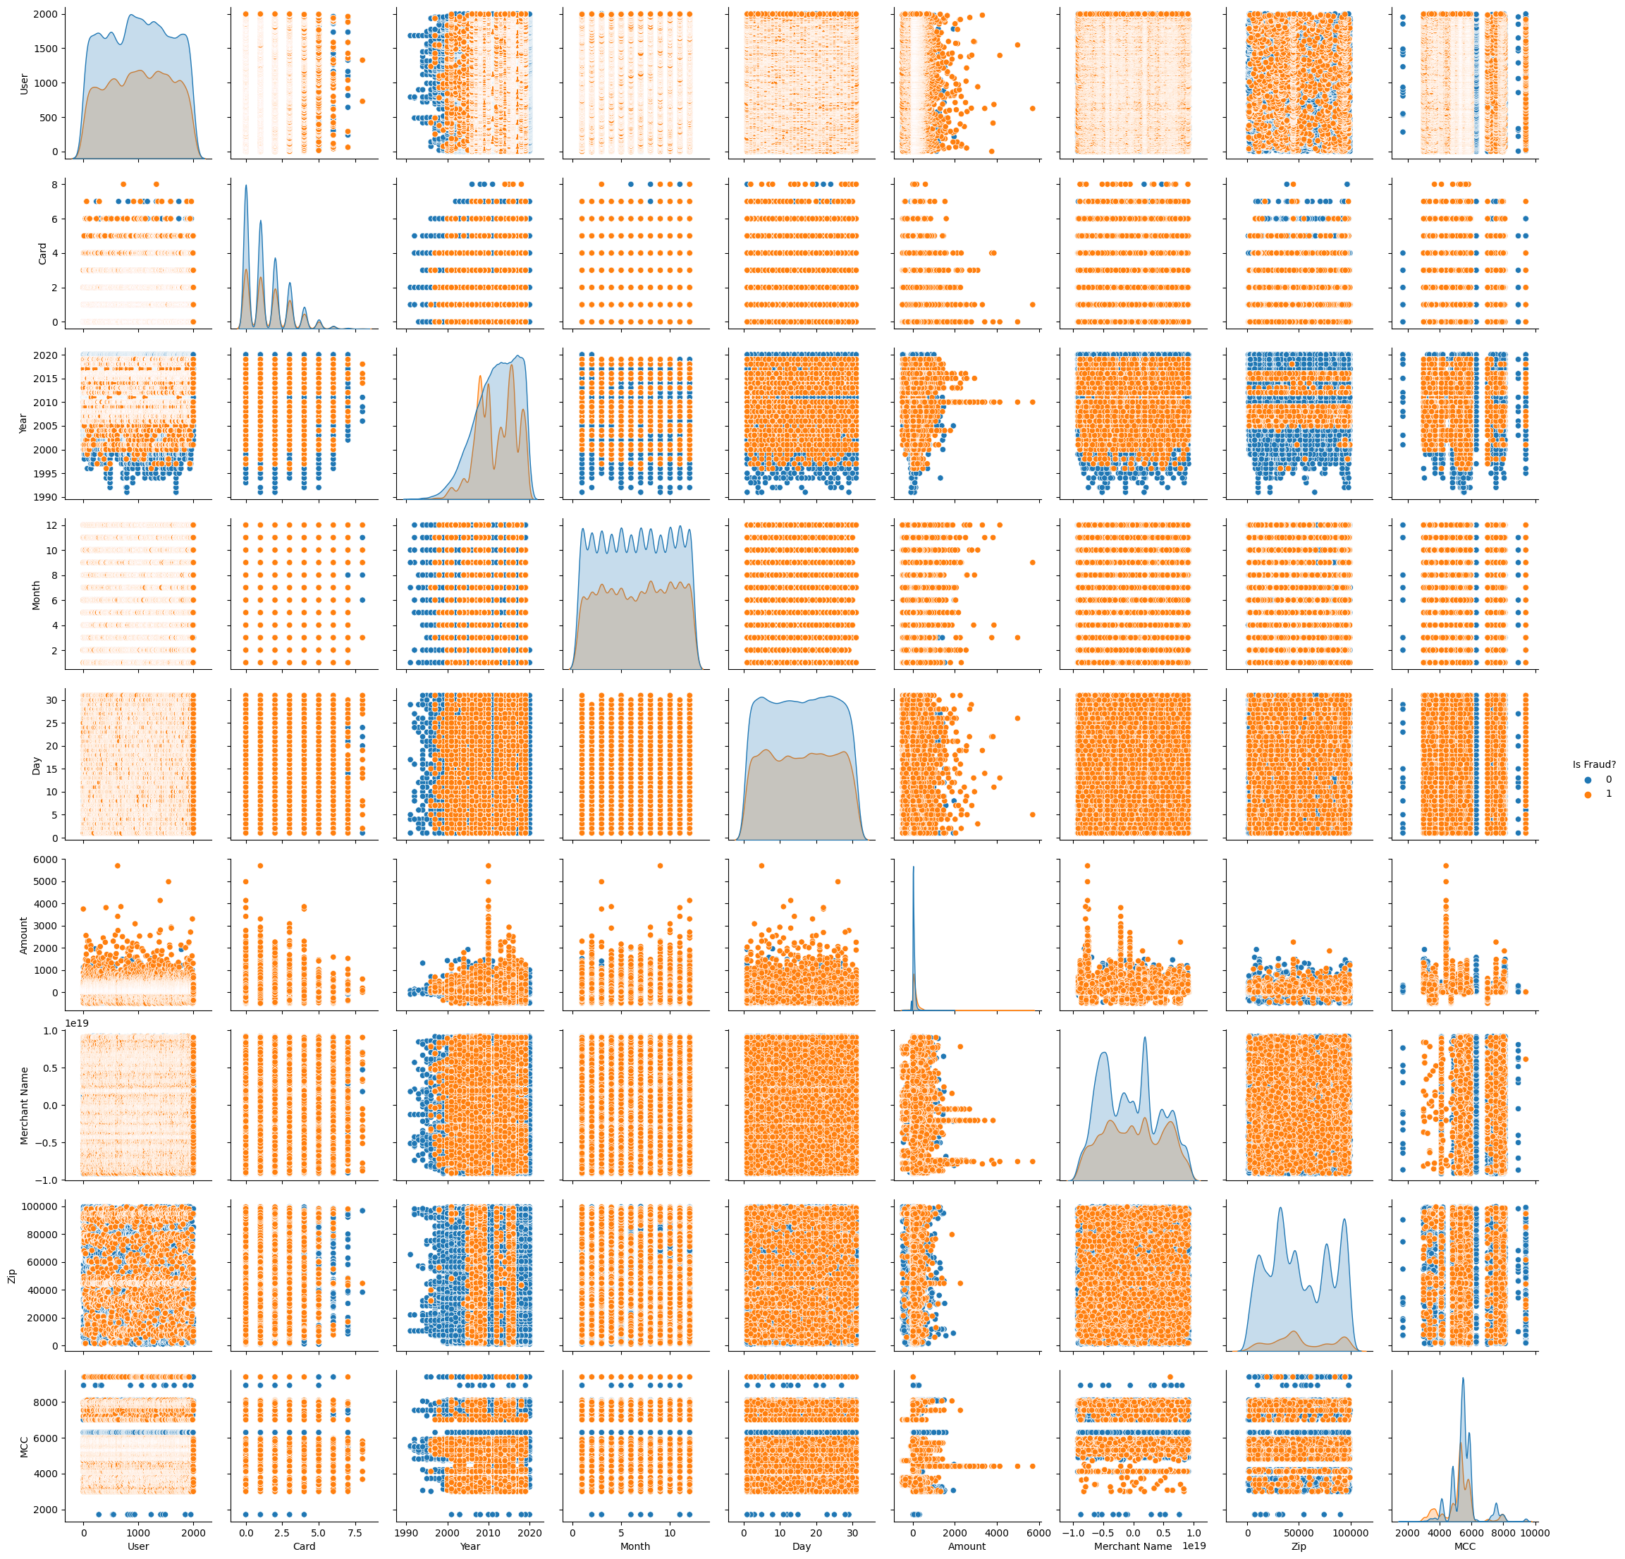

Hình 3. . Biểu đồ Pairplot của từng biến số và mối quan hệ giữa các biến số

**Nhận xét:**

* **Phân phối tương tự:** Phân phối của các biến số học (như Amount, Time, Year, Month, Day) trong nhóm giao dịch gian lận và không gian lận không có sự khác biệt đáng kể. Các biểu đồ phân phối của chúng (đường chéo của pairplot) và các biểu đồ phân tán giữa chúng cho thấy các mẫu tương tự nhau.
* **Không có mối quan hệ rõ ràng:** Không có mối quan hệ tuyến tính hoặc phi tuyến rõ ràng giữa các biến số học và biến mục tiêu Is Fraud?. Các biểu đồ phân tán không cho thấy xu hướng rõ ràng nào giữa các biến này.
* Không có sự khác biệt đáng kể trong hành vi của các biến số số học đối với biến mục tiêu, vì vậy chúng ta sẽ không loại bỏ bất kỳ biến số số học nào khỏi việc huấn luyện mô hình

**Giải thích:**

* Nếu một biến số học có phân phối hoặc mối quan hệ khác biệt đáng kể giữa nhóm gian lận và không gian lận, thì biến đó có thể được coi là một đặc trưng quan trọng để phân biệt hai nhóm này. Tuy nhiên, trong trường hợp này, các biến số học không thể hiện sự khác biệt rõ ràng như vậy.

**Hệ quả:**

* Việc loại bỏ các biến số học khỏi mô hình có thể không cải thiện đáng kể khả năng dự đoán của mô hình, vì chúng không mang lại nhiều thông tin hữu ích để phân biệt giữa giao dịch gian lận và không gian lận.

#### **Biểu đồ Ma trận heatmap thể hiện mối tương quan giữa các biến phân loại (categorical) trong tập dữ liệu giao dịch gian lận.**

**Kết quả:**

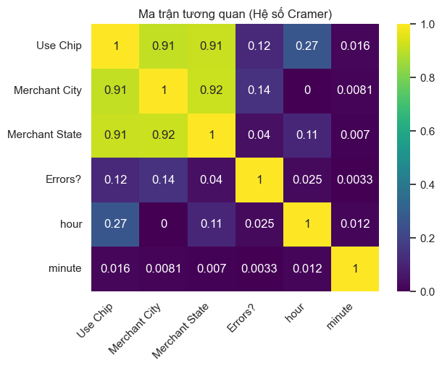

Hình 3. 17. Biểu đồ Ma trận heatmap thể hiện mối tương quan giữa các biến phân loại (categorical) trong tập dữ liệu giao dịch gian lận.

**Nhận xét:**

**Mối tương quan rất mạnh:**

* Có 3 cặp biến có mối tương quan rất mạnh (Cramer's V > 0.9):
  + Use Chip và Merchant City (0.91)
  + Use Chip và Merchant State (0.91)
  + Merchant City và Merchant State (0.92)
* Điều này cho thấy có sự liên kết rất chặt chẽ giữa các biến này. Ví dụ, một loại phương thức giao dịch (Use Chip) có thể thường xuyên xuất hiện ở một số thành phố hoặc bang cụ thể.

**Mối tương quan yếu hoặc không đáng kể:**

* Các cặp biến còn lại có mối tương quan yếu (Cramer's V < 0.3) hoặc không đáng kể.
* Điều này cho thấy các biến này không có sự liên kết mạnh mẽ với nhau. Ví dụ, thời gian giao dịch (hour, minute) không phụ thuộc nhiều vào loại lỗi (Errors?).

**Giữ lại biến "Use Chip":**

* **Ít giá trị duy nhất:** Biến Use Chip chỉ có 3 giá trị duy nhất, việc giữ lại biến này không làm tăng đáng kể độ phức tạp của mô hình.
* **Thông tin quan trọng:** Phương thức giao dịch (Use Chip) có thể mang lại thông tin quan trọng về cách thức thực hiện giao dịch, từ đó có thể liên quan đến khả năng gian lận.

**Loại bỏ Merchant City và Zip:**

* **Tương quan cao với Merchant State:** Các biến Merchant City và Zip có mối tương quan rất cao với Merchant State. Điều này có nghĩa là chúng mang lại thông tin tương tự nhau, và việc giữ lại cả ba biến có thể dẫn đến hiện tượng đa cộng tuyến (multicollinearity) trong mô hình.
* **Nhiều giá trị duy nhất:** Cả Merchant City và Zip đều có số lượng giá trị duy nhất lớn, việc giữ lại chúng có thể làm tăng độ phức tạp của mô hình không cần thiết.
* **Ưu tiên Merchant State:** Trong trường hợp này, Merchant State được ưu tiên giữ lại vì nó có ít giá trị thiếu hơn ban đầu, đồng nghĩa với việc nó có thể cung cấp thông tin đầy đủ và chính xác hơn.

### 3.2.5. Tiền xử lý dữ liệu

Bước tiền xử lý dữ liệu được thực hiện để chuẩn bị dữ liệu cho việc mô hình hóa. Dựa trên kết quả của phân tích khám phá dữ liệu (EDA), các biến được chọn để mô hình hóa là các biến được cho là ảnh hưởng lớn đến khả năng một giao dịch là gian lận.

Đầu tiên, ta thực hiện việc chọn các cột cụ thể từ DataFrame df để tạo một DataFrame mới chỉ chứa các cột được chỉ định. Dưới đây là các bước được thực hiện:

1. Import thư viện **col** từ **pyspark.sql.functions**: Thư viện này được sử dụng để tham chiếu đến cột trong DataFrame.
2. Xác định danh sách các cột cụ thể cần chọn: Các cột này được liệt kê trong biến **columns_to_select**. Trong trường hợp này, các cột được chọn bao gồm 'Year', 'Day of Week', 'Hour', 'Amount', 'Use Chip', 'Merchant Name', 'MCC', và 'Is Fraud?'.
3. Sử dụng phương thức **select** của DataFrame để chọn các cột được chỉ định: Bằng cách truyền danh sách các tên cột cần chọn vào phương thức **select()**, một DataFrame mới được tạo ra chỉ bao gồm các cột đã chọn.
4. Gán kết quả vào DataFrame **df**: DataFrame mới, chứa chỉ các cột đã chọn, được gán lại cho biến **df**, ghi đè lên DataFrame ban đầu.

**Giải thích:**

**Tại sao một số tường không được chọn? Bởi vì:**

* **Tính chất định danh:** Các biến User và Card thường mang tính chất định danh (identifier) hơn là các đặc trưng (feature) mô tả hành vi giao dịch. Chúng chỉ đơn thuần là các số ID để phân biệt các người dùng và thẻ khác nhau, không mang ý nghĩa về mặt giá trị số học nên ta sẽ loại bỏ chúng.
* **Merchant City và Zip** đã nói ở phần 3.2.4.15.
* **Không ảnh hưởng đến mô hình:** Việc loại bỏ các biến này không làm mất đi thông tin quan trọng về hành vi giao dịch, vì các thông tin này thường được thể hiện qua các biến khác như Amount, Time, Merchant Name, MCC, ...
* **Tránh overfitting:** Trong một số trường hợp, việc giữ lại các biến định danh có thể dẫn đến hiện tượng overfitting, tức là mô hình học quá kỹ các đặc điểm riêng của từng người dùng hoặc thẻ, dẫn đến khả năng khái quát hóa kém.

**Kết quả:**

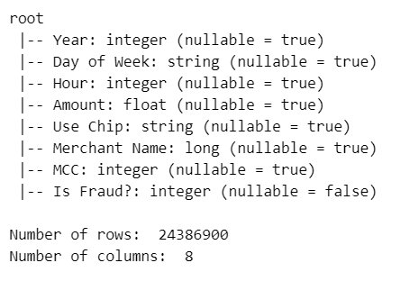

Như vậyDataFrame df1 sẽ chỉ chứa các cột đã được chỉ định, giúp giảm kích thước dữ liệu và tập trung vào các biến quan trọng cho việc mô hình hóa và phân tích:

* **Kích thước dữ liệu:** Tập dữ liệu khá lớn với **24,386,900** dòng và **8** cột. Điều này cho thấy chúng ta có một lượng lớn dữ liệu giao dịch để phân tích, đủ để xây dựng và đánh giá các mô hình phức tạp.
* **Các loại biến:**
  1. **Biến số:** Year, Amount, hour, MCC, Merchant Name.
  2. **Biến phân loại:** Day of Week, Use Chip, Is Fraud?

Ta tiếp tục thực hiện các bước tiền xử lý dữ liệu để chuẩn bị dữ liệu cho quá trình mô hình hóa và phân tích. Dưới đây là các bước được thực hiện:

1. **Chuyển đổi kiểu dữ liệu của cột "hour" thành float**: Dòng mã df1 **= df1.withColumn("hour", col("hour").cast("float"))** chuyển đổi kiểu dữ liệu của cột "hour" từ integer sang float để chuẩn bị cho việc sử dụng trong các bước tiếp theo.
2. **Chuẩn hóa cột "Amount"**: Đoạn mã này sử dụng **VectorAssembler** để tạo một vector từ cột "Amount" và sau đó sử dụng **StandardScaler** để chuẩn hóa dữ liệu trong vector đó. Kết quả là cột "Amount" được chuẩn hóa và đổi tên thành "Amount_scaled".
3. **Mã hóa nhị phân cho các biến phân loại**: Sử dụng **StringIndexer**, các biến phân loại 'Use Chip' và 'Day of Week' được chuyển đổi thành các chỉ số số nguyên. Sau đó, sử dụng **OneHotEncoder**, các chỉ số này được mã hóa thành vectơ one-hot. Kết quả là các cột "Use Chip" và "Day of Week" được mã hóa thành vectơ one-hot và được đổi tên thành "Use Chip_vec" và "Day of Week_vec".
4. **Tạo pipeline và thực hiện tiền xử lý**: Tạo một pipeline với các bước tiền xử lý là các bước đã thực hiện ở trên. Sau đó, dữ liệu được tiền xử lý thông qua pipeline này.

Kết quả là một DataFrame mới, **df_transformed**, chứa dữ liệu đã được tiền xử lý và sẵn sàng cho quá trình mô hình hóa.

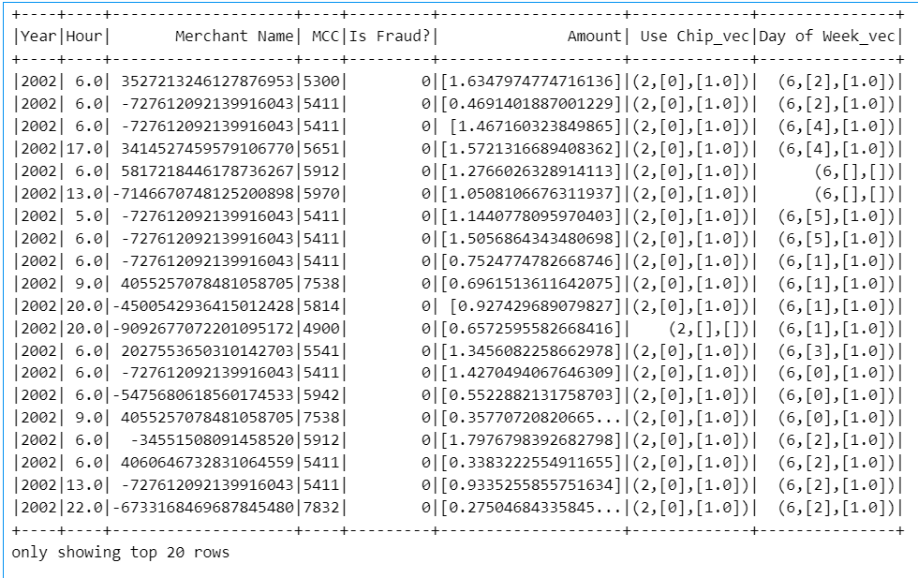

Hình 3. 18. DataFrame mới df_transformed

Thực hiện **Undersampling** trên tập dữ liệu để cân bằng tỷ lệ giữa các lớp. Undersampling là một phương pháp cân bằng dữ liệu bằng cách loại bỏ một phần dữ liệu từ lớp đa số để làm cho tỷ lệ giữa các lớp trở nên cân bằng hơn.

Thực hiện một quy trình **undersampling** để cân bằng lại dữ liệu giữa các trường hợp gian lận và không gian lận trong tập dữ liệu ban đầu.

1. **Tính toán số lượng trường hợp gian lận trong tập dữ liệu ban đầu**: Lọc ra các dòng trong DataFrame **df_transformed** mà cột "Is Fraud?" có giá trị là 1 (tức là giao dịch gian lận), sau đó đếm số lượng các dòng này để biết tổng số trường hợp gian lận.
2. **Lọc dữ liệu thành hai phần: gian lận và không gian lận**: Dữ liệu được chia thành hai phần: một phần chứa các giao dịch gian lận và một phần chứa các giao dịch không gian lận.
3. **Undersampling**: Bước này chọn một mẫu ngẫu nhiên từ phần dữ liệu không gian lận (phần đa số) để cân bằng lại số lượng dòng với số lượng dòng trong phần dữ liệu gian lận.
4. **Kết hợp dữ liệu để tạo ra DataFrame cân bằng**: Dữ liệu gian lận và dữ liệu không gian lận được kết hợp lại với nhau để tạo ra một DataFrame mới, trong đó số lượng dòng của mỗi loại là như nhau, nhằm đảm bảo cân bằng.
5. **Tính toán số lượng trường hợp sau undersampling**: Sau khi undersampling, DataFrame mới được tạo ra có số lượng dòng của cả hai loại dữ liệu là như nhau. Quá trình này đã cân bằng lại dữ liệu giữa các trường hợp gian lận và không gian lận.
6. **In kết quả**: Kết quả cuối cùng của số lượng các trường hợp gian lận và không gian lận trong DataFrame cân bằng được hiển thị, thường là trong dạng Pandas DataFrame để dễ đọc.

Kết quả:

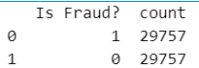

Kết quả sau quá trình undersampling cho thấy sau khi cân bằng lại dữ liệu, số lượng trường hợp gian lận (Is Fraud = 1) và không gian lận (Is Fraud = 0) đều là 29757. Điều này chỉ ra rằng dữ liệu đã được cân bằng lại một cách đồng đều giữa hai nhóm trường hợp, giúp cải thiện khả năng mô hình hóa và dự đoán cho cả hai loại trường hợp.

## 3.3. Xây dựng mô hình học máy

Để đánh giá hiệu quả của các mô hình dự đoán gian lận trong giao dịch thẻ tín dụng, ta tiến hành thực nghiệm trên môi trường Visual Studio Code của Microsoft, sử dụng ngôn ngữ lập trình Python kết hợp với PySpark và Spark MLlib. Ba thuật toán phân lớp được lựa chọn để xây dựng mô hình bao gồm:

* **Logistic Regression**: Mô hình hồi quy logistic dùng để dự đoán xác suất một giao dịch là gian lận.
* **Decision Tree (Cây quyết định)**: Thuật toán này xây dựng một cây quyết định để phân loại dữ liệu dựa trên các quy tắc if-then-else.
* **Random Forest (Rừng ngẫu nhiên)**: Thuật toán này kết hợp nhiều cây quyết định để cải thiện độ chính xác và giảm overfitting.

Tất cả các thuật toán này đều được triển khai thông qua thư viện MLlib của Spark, một thư viện phổ biến và mạnh mẽ trong lĩnh vực học máy.

Quy trình thực nghiệm bao gồm các bước sau:

1. **Chia dữ liệu**: Tập dữ liệu được chia thành tập huấn luyện và tập kiểm tra để đánh giá mô hình một cách khách quan.
2. **Xây dựng mô hình**: Các mô hình Logistic Regression, Decision Tree và Random Forest được xây dựng và huấn luyện trên tập huấn luyện.
3. **Đánh giá mô hình**: Hiệu suất của các mô hình được đánh giá trên tập kiểm tra bằng các độ đo như accuracy, precision, recall, F1-score và AUC-ROC.
4. **Lựa chọn mô hình tốt nhất**: Mô hình có hiệu suất tốt nhất trên tập kiểm tra sẽ được chọn làm mô hình cuối cùng.
5. **Tinh chỉnh và lưu mô hình**: Mô hình được chọn có thể được tinh chỉnh thêm (ví dụ: điều chỉnh siêu tham số) để cải thiện hiệu suất. Sau đó, mô hình cuối cùng được lưu lại để sử dụng trong tương lai.

## 3.4. Phân tích kết quả thực nghiệm

### 3.4.1. Thiết lập các tham số của mô hình

Trong quá trình thiết lập tham số cho mô hình Logistic Regression, Decision Tree và Random Forest, chúng ta sử dụng cấu hình tự động cho mô hình Logistic Regression và cấu hình cụ thể cho hai mô hình Decision Tree, Random Forest.

Dưới đây là một tóm tắt về các tham số chính của các mô hình:

* ***Mô hình Logistic Regression***: chúng ta sử dụng cấu hình tự động được cung cấp bởi thư viện MLlib của Apache Spark. Quá trình này bao gồm việc chọn tự động các giá trị tham số tối ưu dựa trên các tiêu chí như AUC (Area Under the ROC Curve) hoặc độ chính xác. Qua đó, mô hình được tinh chỉnh để đạt được hiệu suất tốt nhất trên tập kiểm tra. (Nếu như đó là mô hình tốt nhất).
* ***Mô hình Decision Tree:*** xây dựng với độ sâu tối đa là 10 (maxDepth = 10). Tiêu chí impurity được sử dụng là 'gini' (giá trị mặc định trong Spark MLlib). Số lượng mẫu tối thiểu tại mỗi nút lá là 1 (giá trị mặc định).
* ***Mô hình Random Forest:*** chúng ta sử dụng một cấu hình cụ thể khi khởi tạo mô hình, bao gồm các tham số sau:
  + **numTrees**: Số lượng cây trong rừng ngẫu nhiên. Trong quá trình xây dựng, chúng ta sử dụng numTrees=100, tức là một rừng gồm 100 cây.
  + **maxDepth**: Độ sâu tối đa của mỗi cây trong rừng ngẫu nhiên. Trong quá trình xây dựng, chúng ta đặt maxDepth=10, giới hạn độ sâu của mỗi cây là 10. Điều này giúp tránh tình trạng quá mức phức tạp và overfitting.
  + Việc chỉ định các giá trị cụ thể cho các tham số này trong quá trình khởi tạo mô hình Random Forest giúp tối ưu hóa hiệu suất của mô hình dựa trên các giá trị được chỉ định trước. Điều này cung cấp sự linh hoạt và kiểm soát chính xác hơn đối với cách mô hình Random Forest được cấu hình.

*Ngoài ra: Sau khi chọn được mô hình, chúng ta sẽ chọn mô hình tốt nhất và tinh chỉnh siêu tham số cho mô hình đó, lúc đó, các tham số tinh chỉnh sẽ xuất hiện.*

### Thước đo đánh giá

Đánh giá mô hình là một khâu quan trọng trong quá trình xây dựng mô hình machine learning. Đánh giá mô hình giúp ta biết được chất lượng của mô hình như thế nào và lựa chọn được mô hình tốt nhất giúp giải quyết tác vụ của mình. Tuy nhiên để tìm được thước đo đánh giá mô hình phù hợp với từng bài toán đòi hỏi chúng ta phải hiểu về ý nghĩa, bản chất và trường hợp áp dụng của từng thước đo:

* Độ chính xác (*accuracy*): Thước đo thông dụng nhất của mô hình phân loại. Tỷ lệ đó được gọi là độ chính xác. Độ chính xác giúp ta đánh giá hiệu quả dự báo của mô hình trên một bộ dữ liệu. Độ chính xác càng cao thì mô hình của chúng ta càng chuẩn xác. Khi một ai đó nói mô hình của họ dự báo chính xác 90.5% thì chúng ta hiểu rằng họ đang đề cập tới độ chính xác được tính theo công thức :

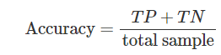

* Độ chuẩn xác (*precision*): Precision trả lời cho câu hỏi trong các trường hợp được dự báo là positive thì có bao nhiêu trường hợp là đúng ? Và tất nhiên precision càng cao thì mô hình của chúng ta càng tốt trong việc phân loại hồ sơ BAD (BAD chính là nhóm positive). Công thức của precision như sau:

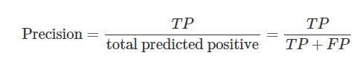

* Độ nhạy (*recall*), tương tự như *độ chuẩn xác* nhưng được tính trên tỷ lệ của những mẫu thực tế là *dương tính*. Recall đo lường tỷ lệ dự báo chính xác các trường hợp positive trên toàn bộ các mẫu thuộc nhóm positive. Công thức của recall như sau:

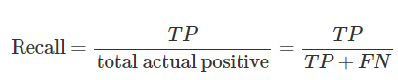

* f1 score: Trung bình điều hoà của *độ chuẩn xác* và *độ nhạy*. Trường hợp nào thì nên áp dụng chúng thay cho *độ chuẩn xác*.

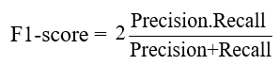

* chỉ số AUC và đường cong ROC, các hình dạng đặc trưng của ROC và ý nghĩa trong việc đánh giá phẩm chất của các mô hình phân loại nhị phân của học có giám sát.
* chỉ số Gini và đường cong Lorenz trong đo lường bất bình đẳng phân phối. Ví dụ áp dụng đối với bài toán phân loại tín dụng.
* Nhược điểm của Accuracy là chỉ cho ta biết độ chính xác khi dự báo của mô hình, nhưng không thể hiện mô hình đang dự đoán sai như thế nào, vì vậy chúng ta cần một phương pháp đánh giá khác – Confusion Matrix. Confusion matrix là một kỹ thuật đánh giá hiệu năng của mô hình cho các bài toán phân lớp. Confusion matrix là một ma trận thể hiện số lượng điểm dữ liệu thuộc vào một class và được dự đoán thuộc vào class.

Confusion matrix cung cấp thêm thông tin về tỉ lệ phân lớp đúng giữa các lớp, hay giúp phát hiện các lớp có tỉ lệ phân lớp nhầm cao nhờ vào các khái niệm True (False) Positive (Negative)

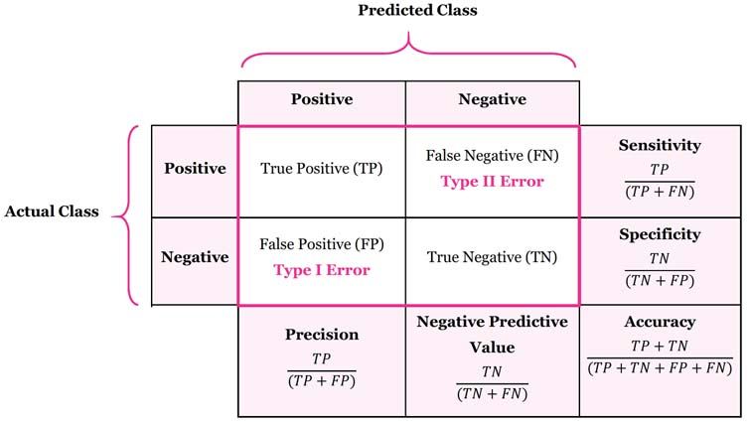

Hình 3. . Thước đo đánh giá thực nghiệm

Trong đó :

+ TP (True Positive): chẩn đoán đúng là Positive

+ TN (True Negative): chẩn đoán đúng là Negative

+ FP (False Positive): chẩn đoán sai là Positive.

+ FN (False Negative): chẩn đoán sai là Negative.

+ Positive và Negative ở đây tương ứng với hai nhãn 1 (gian lận) và 0 (không gian lận)

### 3.4.3. Chuẩn bị thực nghiệm

Chúng ta đã chuẩn bị dữ liệu cho thực nghiệm bằng cách áp dụng tùy chọn ngẫu nhiên vào bộ dữ liệu đã cân bằng từ các bước trước. Đầu tiên, chúng ta đã sắp xếp lại dữ liệu bằng cách sử dụng hàm **orderBy(rand(seed=42))** để tạo một thứ tự ngẫu nhiên. Tiếp theo, chúng ta đã chia dữ liệu thành hai bộ: một bộ huấn luyện và một bộ kiểm thử, với tỷ lệ 70/30. Tập huấn luyện (Xtrain, ytrain) và tập kiểm tra (Xtest, ytest) với tỷ lệ 70% và 30% (X là đặc trưng, y là nhãn).

Với:

* **X_train**: features cho bộ huấn luyện.
* **X_test**: features cho bộ kiểm tra.
* **y_train**: labels cho bộ huấn luyện.
* **y_test**: labels cho bộ kiểm tra.

Sau khi chia dữ liệu, chúng ta đã tính toán số lượng trường hợp trong mỗi bộ dữ liệu. Trong bộ huấn luyện, có tổng cộng 21,048 trường hợp gian lận và 20,892 trường hợp không gian lận. Trong bộ kiểm thử, có 8,741 trường hợp gian lận và 8,845 trường hợp không gian lận.

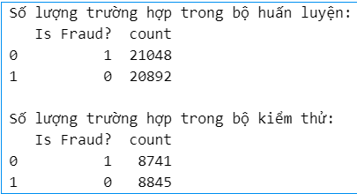

Tiếp theo, chúng ta đã tiến hành chuẩn bị dữ liệu cho việc huấn luyện mô hình bằng cách sử dụng **VectorAssembler** để gộp các đặc trưng thành một cột duy nhất có tên là "**features**". Các đặc trưng bao gồm "hour", "Amount", "Use Chip_vec", "Day of Week_vec", "Year", "Merchant Name", và "MCC".

Dữ liệu huấn luyện và kiểm thử đã được biến đổi thông qua **VectorAssembler** để chúng ta có thể sử dụng chúng cho việc huấn luyện và đánh giá các mô hình phân loại.

### 3.4.4. Tiến hành thực nghiệm

#### **a) Mô hình Logistic Regression:**

Thực hiện việc huấn luyện mô hình Logistic Regression trên tập huấn luyện và sau đó sử dụng mô hình đã huấn luyện để dự đoán trên cả tập huấn luyện và tập kiểm thử.

Đầu tiên, chúng ta khởi tạo một đối tượng Logistic Regression thông qua lớp **LogisticRegression** từ thư viện **pyspark.ml.classification**. Đối tượng này được cấu hình với các thuộc tính quan trọng như **featuresCol** (cột chứa các đặc trưng) và **labelCol** (cột chứa nhãn).

Sau đó, chúng ta sử dụng phương thức **fit()** để huấn luyện mô hình trên tập huấn luyện (**train_df**). Kết quả của quá trình huấn luyện là một mô hình Logistic Regression đã được tinh chỉnh (**lr_model**).

Tiếp theo, chúng ta sử dụng mô hình đã huấn luyện để dự đoán trên cả tập huấn luyện và tập kiểm thử bằng cách sử dụng phương thức **transform()**. Kết quả là hai DataFrame **train_predictions** và **test_predictions**, chứa các dự đoán được thực hiện trên tập huấn luyện và tập kiểm thử, tương ứng.

#### **b) Mô hình Decision Tree:**

Thực hiện việc huấn luyện mô hình Decision Tree (Cây quyết định) trên tập huấn luyện và sau đó sử dụng mô hình đã huấn luyện để dự đoán trên cả tập huấn luyện và tập kiểm thử. Gồm các bước sau:

1. **Khởi tạo mô hình:**
   * Sử dụng DecisionTreeClassifier từ pyspark.ml.classification để khởi tạo một mô hình cây quyết định.
   * Thiết lập các tham số:
     + featuresCol="features": Cột chứa các đặc trưng đầu vào.
     + labelCol="Is Fraud?": Cột chứa nhãn phân loại (gian lận hoặc không gian lận).
     + maxDepth=10: Độ sâu tối đa của cây quyết định. Việc giới hạn độ sâu giúp tránh overfitting (hiện tượng mô hình học quá khớp với dữ liệu huấn luyện, dẫn đến khả năng dự đoán kém trên dữ liệu mới).
     + seed=42: Giá trị seed cho tính ngẫu nhiên, đảm bảo kết quả có thể tái lặp được.
2. **Huấn luyện mô hình:**
   * Sử dụng phương thức fit để huấn luyện mô hình Decision Tree trên tập dữ liệu huấn luyện (train_df). Quá trình huấn luyện sẽ tìm ra các quy tắc phân chia tối ưu để xây dựng cây quyết định.
3. **Dự đoán:**
   * Sử dụng phương thức transform để áp dụng mô hình đã huấn luyện (dt_model) lên cả tập huấn luyện (train_df) và tập kiểm tra (test_df).
   * Kết quả là hai DataFrame mới (train_predictions và test_predictions) chứa các dự đoán của mô hình cho từng giao dịch trong tập huấn luyện và tập kiểm tra.

#### **c) Mô hình Random Forest Classifier:**

Thực hiện việc huấn luyện mô hình Random Forest trên tập huấn luyện và sau đó sử dụng mô hình đã huấn luyện để dự đoán trên cả tập huấn luyện và tập kiểm thử. Gồm các bước sau:

* Sử dụng RandomForestClassifier từ pyspark.ml.classification để khởi tạo một mô hình Random Forest.
* Thiết lập các tham số như featuresCol là cột chứa đặc trưng, labelCol là cột nhãn, numTrees là số lượng cây trong rừng, maxDepth là độ sâu tối đa của cây, và seed là giá trị seed cho tính ngẫu nhiên.
* Sử dụng phương thức fit để huấn luyện mô hình Random Forest trên tập dữ liệu huấn luyện train_df.
* Sử dụng phương thức fit để huấn luyện mô hình Random Forest trên tập dữ liệu huấn luyện train_df.
* Sử dụng phương thức fit để huấn luyện mô hình Random Forest trên tập dữ liệu huấn luyện train_df.

**Tổng quan về Quá trình Tinh chỉnh:**

* Grid Search: Đây là phương pháp tinh chỉnh hyperparameter bằng cách thử tất cả các kết hợp có thể của các giá trị hyperparameter được chỉ định.
* Cross-Validation (CV): Sử dụng cross-validation để đánh giá hiệu suất của từng kết hợp hyperparameter, giúp giảm thiểu hiện tượng overfitting và đảm bảo mô hình được đánh giá một cách công bằng.
* Tìm Kiếm Hyperparameter Tốt Nhất: Kết hợp các giá trị hyperparameter mà cho kết quả tốt nhất trên dữ liệu huấn luyện và đánh giá chúng trên dữ liệu kiểm tra để đảm bảo rằng mô hình tổng quát hóa tốt trên dữ liệu chưa từng thấy.

### 3.4.5. Kết quả thực nghiệm

#### **Thực nghiệm Mô hình Logistic Regression:**

Để đánh giá mô hình Logistic Regression, chúng ta sử dụng các tiêu chí như AUC (Area Under the ROC Curve), độ chính xác (accuracy), precision, recall và F1-score. Ta có:

**a) Đánh giá mô hình trên tập huấn luyện và tập kiểm tra:**

Ở đây, chúng ta sử dụng **evaluator** để tính toán AUC cho các dự đoán trên cả tập huấn luyện và tập kiểm tra. Kết quả thu được như sau:

|  |
| --- |
| Train AUC: 0.8417620184496705  Test AUC: 0.8376009176089392 |

**b) Đánh giá độ chính xác trên tập huấn luyện và tập kiểm tra**:

Chúng ta sử dụng **MulticlassClassificationEvaluator** để tính toán độ chính xác trên cả tập huấn luyện và tập kiểm tra. Kết quả thu được như sau:

|  |
| --- |
| Train Accuracy: 0.7921486322115958  Test Accuracy: 0.7922683342808414 |

**c) Tính toán precision, recall, và F1-score cho dự đoán trên tập huấn luyện và tập kiểm tra:**

Ở đây, chúng ta tính toán precision, recall và F1-score cho cả dự đoán trên tập huấn luyện và tập kiểm tra dựa trên số lượng True Positive (TP), True Negative (TN), False Positive (FP) và False Negative (FN). Kết quả thu được như sau:

|  |
| --- |
| Train Precision: 0.8455408613089183  Train Recall: 0.712191174370448  Train F1-score: 0.7731583163225757  Test Precision: 0.848708983324368  Test Recall: 0.7179749715585894  Test F1-score: 0.7778873413040799 |

**d) Ma trận nhầm lẫn:**

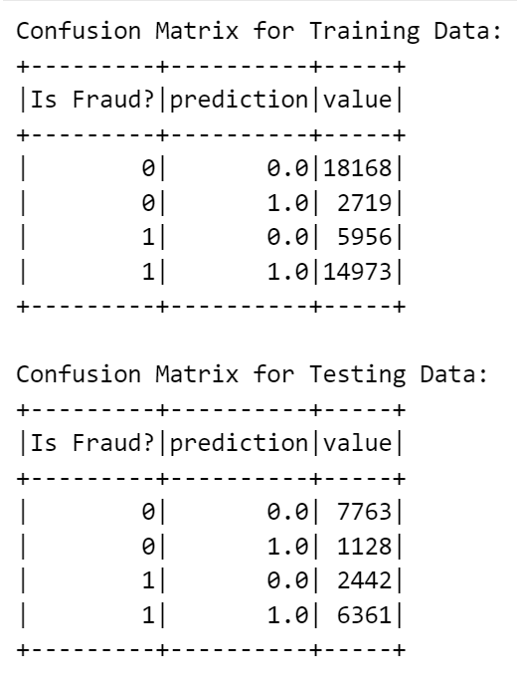

Dựa trên ma trận nhầm lẫn được hiển thị cho dữ liệu huấn luyện và dữ liệu kiểm thử, chúng ta có thể đánh giá hiệu suất của mô hình phân loại trong việc dự đoán gian lận trong giao dịch thẻ tín dụng.

Đối với dữ liệu huấn luyện:

* **True Positives (TP)**: Mô hình đã dự đoán đúng 14,973 trường hợp là gian lận trong số tổng cộng 20,948 trường hợp thực tế là gian lận.
* **True Negatives (TN)**: Có 18,168 trường hợp được dự đoán đúng là không gian lận trong số tổng cộng 20,874 trường hợp thực tế không phải là gian lận.
* **False Positives (FP)**: Mô hình đã sai dự đoán 2,719 trường hợp là gian lận trong số tổng cộng 20,874trường hợp thực tế không phải là gian lận.
* **False Negatives (FN)**: Đồng thời, có 5,956 trường hợp gian lận đã bị mô hình dự đoán là không gian lận trong số tổng cộng 20,948 trường hợp gian lận thực tế.

Đối với dữ liệu kiểm thử:

* **True Positives (TP)**: Mô hình đã dự đoán đúng 6,361 trường hợp là gian lận trong số tổng cộng 8,867 trường hợp thực tế là gian lận.
* **True Negatives (TN)**: Có 7,763 trường hợp được dự đoán đúng là không gian lận trong số tổng cộng 8,814 trường hợp thực tế không phải là gian lận.
* **False Positives (FP)**: Mô hình đã sai dự đoán 1,128 trường hợp là gian lận trong số tổng cộng 8,814 trường hợp thực tế không phải là gian lận.
* **False Negatives (FN)**: Đồng thời, có 2,442 trường hợp gian lận đã bị mô hình dự đoán là không gian lận trong số tổng cộng 8,867 trường hợp gian lận thực tế.

#### **Thực nghiệm Mô hình Decision Tree**

Để đánh giá mô hình Decision Tree, chúng ta sử dụng các tiêu chí như AUC (Area Under the ROC Curve), độ chính xác (accuracy), precision, recall và F1-score. Ta có:

**a) Đánh giá mô hình trên tập huấn luyện và tập kiểm tra:**

Sử dụng **BinaryClassificationEvaluator** để đánh giá diện tích dưới đường cong ROC (AUC) cho cả tập dữ liệu huấn luyện và kiểm tra

|  |
| --- |
| Training AUC: 0.8869526998837979  Testing AUC: 0.8867674512908161 |

**b) Đánh giá độ chính xác trên tập huấn luyện và tập kiểm tra**:

Sử dụng **MulticlassClassificationEvaluator** để đánh giá độ chính xác trên cả tập dữ liệu huấn luyện và kiểm tra

|  |
| --- |
| Train Accuracy: 0.9141155649095953  Test Accuracy: 0.9124265038444143 |

**c) Tính toán precision, recall, và F1-score cho dự đoán trên tập huấn luyện và tập kiểm tra:**

Ở đây, chúng ta tính toán precision, recall và F1-score cho cả dự đoán trên tập huấn luyện và tập kiểm tra dựa trên số lượng True Positive (TP), True Negative (TN), False Positive (FP) và False Negative (FN). Kết quả thu được như sau:

|  |
| --- |
| Decision Tree Precision - Train: 0.9207263497022357  Decision Tree Recall - Train: 0.9063476046321657  Decision Tree F1-score - Train: 0.9134803980918711  Decision Tree Precision - Test: 0.916447594010744  Decision Tree Recall - Test: 0.9027246115739699  Decision Tree F1-score - Test: 0.9095343429187227 |

**d) Ma trận nhầm lẫn:**

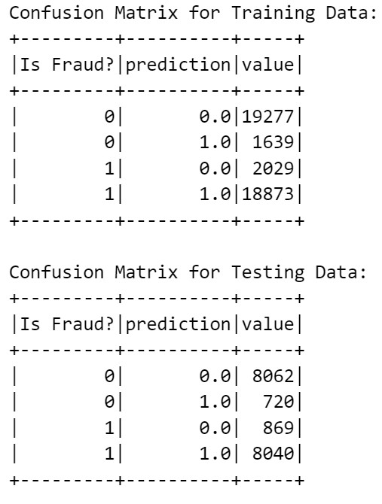

Ma trận nhầm lẫn (Confusion Matrix) là một công cụ quan trọng để đánh giá hiệu suất của mô hình dự đoán. Dựa trên ma trận này, chúng ta có thể phân tích chi tiết về khả năng dự đoán của mô hình trên cả tập huấn luyện và tập kiểm tra.

Đối với ma trận nhầm lẫn của tập huấn luyện:

* **True Positives (TP)**: Số lượng trường hợp mà mô hình dự đoán là gian lận (1) và thực tế cũng là gian lận (1). Trong trường hợp này, có 18873 trường hợp.
* **True Negatives (TN)**: Số lượng trường hợp mà mô hình dự đoán không gian lận (0) và thực tế cũng không gian lận (0). Có tổng cộng 19277 trường hợp như vậy.
* **False Positives (FP)**: Số lượng trường hợp mà mô hình dự đoán là gian lận (1) nhưng thực tế lại không gian lận (0). Trong tập huấn luyện, có 2029| trường hợp như vậy.
* **False Negatives (FN)**: Số lượng trường hợp mà mô hình dự đoán không gian lận (0) nhưng thực tế lại là gian lận (1). Trong trường hợp này, có 1639 trường hợp.

Đối với ma trận nhầm lẫn của tập kiểm tra:

* **True Positives (TP)**: Số lượng trường hợp mà mô hình dự đoán là gian lận (1) và thực tế cũng là gian lận (1). Trong trường hợp này, có 8040 trường hợp.
* **True Negatives (TN)**: Số lượng trường hợp mà mô hình dự đoán không gian lận (0) và thực tế cũng không gian lận (0). Có tổng cộng 8062 trường hợp như vậy.
* **False Positives (FP)**: Số lượng trường hợp mà mô hình dự đoán là gian lận (1) nhưng thực tế lại không gian lận (0). Trong tập huấn luyện, có 869| trường hợp như vậy.
* **False Negatives (FN)**: Số lượng trường hợp mà mô hình dự đoán không gian lận (0) nhưng thực tế lại là gian lận (1). Trong trường hợp này, có 720 trường hợp.

#### **Thực nghiệm Mô hình Random Forest**

Để đánh giá mô hình Random Forest , chúng ta sử dụng các tiêu chí như AUC (Area Under the ROC Curve), độ chính xác (accuracy), precision, recall và F1-score. Ta có:

**a) Đánh giá mô hình trên tập huấn luyện và tập kiểm tra:**

Sử dụng **BinaryClassificationEvaluator** để đánh giá diện tích dưới đường cong ROC (AUC) cho cả tập dữ liệu huấn luyện và kiểm tra

|  |
| --- |
| Training AUC: 0.9773931311194408  Testing AUC: 0.9768229594570529 |

**b) Đánh giá độ chính xác trên tập huấn luyện và tập kiểm tra**:

Sử dụng **MulticlassClassificationEvaluator** để đánh giá độ chính xác trên cả tập dữ liệu huấn luyện và kiểm tra

|  |
| --- |
| Train Accuracy: 0.9164135555927583  Test Accuracy: 0.9186224057003902 |

**c) Tính toán precision, recall, và F1-score cho dự đoán trên tập huấn luyện và tập kiểm tra:**

Ở đây, chúng ta tính toán precision, recall và F1-score cho cả dự đoán trên tập huấn luyện và tập kiểm tra dựa trên số lượng True Positive (TP), True Negative (TN), False Positive (FP) và False Negative (FN). Kết quả thu được như sau:

|  |
| --- |
| Random Forest Precision - Train: 0.9324290753713916  Random Forest Recall - Train: 0.899707560285728  Random Forest F1-score - Train: 0.9157761186746693  Random Forest Precision - Test: 0.9289947704822777  Random Forest Recall - Test: 0.8991114610280059  Random Forest F1-score - Test: 0.9138088705989941 |

**d) Ma trận nhầm lẫn:**

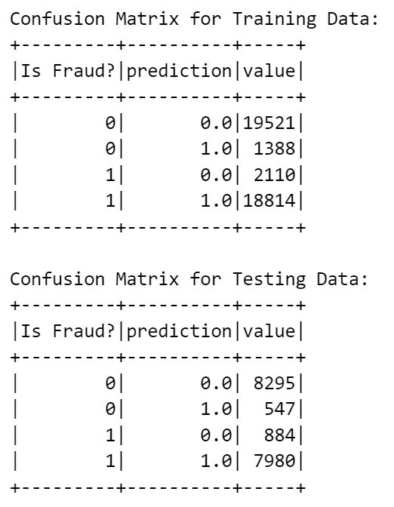

Ma trận nhầm lẫn (Confusion Matrix) là một công cụ quan trọng để đánh giá hiệu suất của mô hình dự đoán. Dựa trên ma trận này, chúng ta có thể phân tích chi tiết về khả năng dự đoán của mô hình trên cả tập huấn luyện và tập kiểm tra.

Đối với ma trận nhầm lẫn của tập huấn luyện:

* **True Positives (TP)**: Số lượng trường hợp mà mô hình dự đoán là gian lận (1) và thực tế cũng là gian lận (1). Trong trường hợp này, có 18814 trường hợp.
* **True Negatives (TN)**: Số lượng trường hợp mà mô hình dự đoán không gian lận (0) và thực tế cũng không gian lận (0). Có tổng cộng 19521 trường hợp như vậy.
* **False Positives (FP)**: Số lượng trường hợp mà mô hình dự đoán là gian lận (1) nhưng thực tế lại không gian lận (0). Trong tập huấn luyện, có 2110 trường hợp như vậy.
* **False Negatives (FN)**: Số lượng trường hợp mà mô hình dự đoán không gian lận (0) nhưng thực tế lại là gian lận (1). Trong trường hợp này, có 1388 trường hợp.

Đối với ma trận nhầm lẫn của tập kiểm tra:

* **True Positives (TP)**: Số lượng trường hợp mà mô hình dự đoán là gian lận (1) và thực tế cũng là gian lận (1). Trong trường hợp này, có 7980 trường hợp.
* **True Negatives (TN)**: Số lượng trường hợp mà mô hình dự đoán không gian lận (0) và thực tế cũng không gian lận (0). Có tổng cộng 8295 trường hợp như vậy.
* **False Positives (FP)**: Số lượng trường hợp mà mô hình dự đoán là gian lận (1) nhưng thực tế lại không gian lận (0). Trong tập huấn luyện, có 884 trường hợp như vậy.
* **False Negatives (FN)**: Số lượng trường hợp mà mô hình dự đoán không gian lận (0) nhưng thực tế lại là gian lận (1). Trong trường hợp này, có 547 trường hợp.

#### **Thực nghiệm Mô hình Random Forest (Tinh chỉnh siêu tham số)**

Ta đã lựa chọn Random Forest làm mô hình tốt nhất và đang tiến hành tinh chỉnh siêu tham số để tối ưu hóa hiệu suất của nó. Đây là một bước quan trọng trong quy trình xây dựng mô hình học máy.

**Chi tiết:**

Thực hiện việc tinh chỉnh siêu tham số (hyperparameter tuning) cho mô hình Random Forest bằng cách sử dụng CrossValidator trong PySpark.

1. **Khởi tạo mô hình Random Forest:**
   * rf2 = RandomForestClassifier(...): Khởi tạo một mô hình Random Forest cơ bản.
   * Các tham số featuresCol và labelCol được giữ nguyên như trước.
2. **Xây dựng lưới tham số (ParamGridBuilder):**
   * param_grid = ParamGridBuilder()...build(): Tạo một lưới các giá trị siêu tham số để thử nghiệm. Cụ thể:
     + numTrees: Số lượng cây trong rừng ngẫu nhiên. Thử nghiệm với 2 giá trị: 100 và 200.
     + maxDepth: Độ sâu tối đa của mỗi cây. Thử nghiệm với 2 giá trị: 10 và 20.
     + featureSubsetStrategy: Chiến lược chọn đặc trưng cho mỗi cây. Chỉ thử nghiệm với 'sqrt' (chọn căn bậc hai số lượng đặc trưng).
     + minInstancesPerNode: Số lượng mẫu tối thiểu tại mỗi nút lá. Thử nghiệm với 2 giá trị: 1 và 2.
3. **Tạo CrossValidator:**
   * evaluator = MulticlassClassificationEvaluator(...): Khởi tạo một evaluator để đánh giá mô hình bằng độ đo F1.
   * crossval = CrossValidator(...): Khởi tạo CrossValidator với:
     + estimator: Mô hình Random Forest (rf2).
     + estimatorParamMaps: Lưới tham số (param_grid).
     + evaluator: Evaluator đã khởi tạo (evaluator).
     + numFolds: Số lượng folds (ngăn xếp) để chia dữ liệu trong quá trình cross-validation (giá trị 3 trong trường hợp này).

Sau khi chạy CrossValidator, bạn sẽ có được mô hình Random Forest được tinh chỉnh với các siêu tham số tối ưu, giúp cải thiện khả năng dự đoán gian lận của mô hình. Bạn có thể truy cập mô hình này thông qua thuộc tính bestModel của crossval.

Để đánh giá mô hình Random Forest , chúng ta sử dụng các tiêu chí như AUC (Area Under the ROC Curve), độ chính xác (accuracy), precision, recall và F1-score. Ta có:

**a) Đánh giá mô hình trên tập huấn luyện và tập kiểm tra:**

Sử dụng **BinaryClassificationEvaluator** để đánh giá diện tích dưới đường cong ROC (AUC) cho cả tập dữ liệu huấn luyện và kiểm tra

|  |
| --- |
| Training AUC: 0.9983687299900778  Testing AUC: 0.9984720524776002 |

**b) Đánh giá độ chính xác trên tập huấn luyện và tập kiểm tra**:

Sử dụng **MulticlassClassificationEvaluator** để đánh giá độ chính xác trên cả tập dữ liệu huấn luyện và kiểm tra

|  |
| --- |
| Train Accuracy: 0.9834756199631729  Test Accuracy: 0.9840506758667497 |

**c) Tính toán precision, recall, và F1-score cho dự đoán trên tập huấn luyện và tập kiểm tra:**

Ở đây, chúng ta tính toán precision, recall và F1-score cho cả dự đoán trên tập huấn luyện và tập kiểm tra dựa trên số lượng True Positive (TP), True Negative (TN), False Positive (FP) và False Negative (FN). Kết quả thu được như sau:

|  |
| --- |
| Random Forest Precision - Train: 0.9860059426818748  Random Forest Recall - Train: 0.9805080303102511  Random Forest F1-score - Train: 0.9832493010585677  Random Forest Precision - Test: 0.9850187265917603  Random Forest Recall - Test: 0.9797922781666291  Random Forest F1-score - Test: 0.9823985511347558 |

**d) Ma trận nhầm lẫn:**

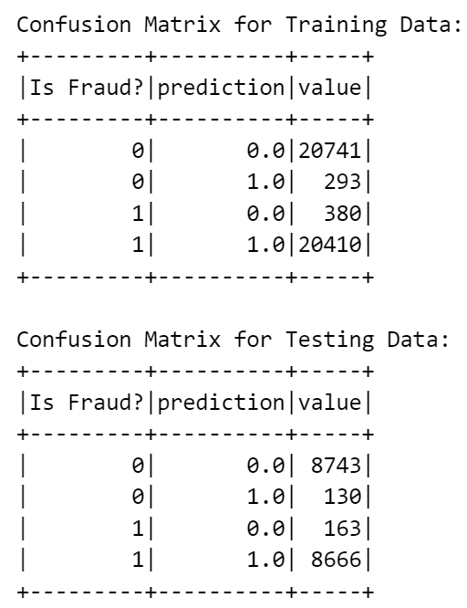

Ma trận nhầm lẫn (Confusion Matrix) là một công cụ quan trọng để đánh giá hiệu suất của mô hình dự đoán. Dựa trên ma trận này, chúng ta có thể phân tích chi tiết về khả năng dự đoán của mô hình trên cả tập huấn luyện và tập kiểm tra.

Đối với ma trận nhầm lẫn của tập huấn luyện:

* **True Positives (TP)**: Số lượng trường hợp mà mô hình dự đoán là gian lận (1) và thực tế cũng là gian lận (1). Trong trường hợp này, có 20410 trường hợp.
* **True Negatives (TN)**: Số lượng trường hợp mà mô hình dự đoán không gian lận (0) và thực tế cũng không gian lận (0). Có tổng cộng 20741 trường hợp như vậy.
* **False Positives (FP)**: Số lượng trường hợp mà mô hình dự đoán là gian lận (1) nhưng thực tế lại không gian lận (0). Trong tập huấn luyện, có 380 trường hợp như vậy.
* **False Negatives (FN)**: Số lượng trường hợp mà mô hình dự đoán không gian lận (0) nhưng thực tế lại là gian lận (1). Trong trường hợp này, có 293 trường hợp.

Đối với ma trận nhầm lẫn của tập kiểm tra:

* **True Positives (TP)**: Số lượng trường hợp mà mô hình dự đoán là gian lận (1) và thực tế cũng là gian lận (1). Trong trường hợp này, có 8666 trường hợp.
* **True Negatives (TN)**: Số lượng trường hợp mà mô hình dự đoán không gian lận (0) và thực tế cũng không gian lận (0). Có tổng cộng 8743 trường hợp như vậy.
* **False Positives (FP)**: Số lượng trường hợp mà mô hình dự đoán là gian lận (1) nhưng thực tế lại không gian lận (0). Trong tập huấn luyện, có 163 trường hợp như vậy.
* **False Negatives (FN)**: Số lượng trường hợp mà mô hình dự đoán không gian lận (0) nhưng thực tế lại là gian lận (1). Trong trường hợp này, có 130 trường hợp.

## Đánh giá thực nghiệm

#### **So sánh chỉ số đánh giá của các mô hình**

Bảng so sánh chỉ số đánh giá của các mô hình:

|  |  |  |  |  |  |  |
| --- | --- | --- | --- | --- | --- | --- |
| Mô hình | Tập dữ liệu | AUC | Accuracy | Precision | Recall | F1-score |
| Logistic Regression | Train | 0.84 | 0.79 | 0.85 | 0.71 | 0.77 |
| Logistic Regression | Test | 0.84 | 0.79 | 0.85 | 0.72 | 0.78 |
| Decision Tree | Train | 0.89 | 0.91 | 0.92 | 0.90 | 0.91 |
| Decision Tree | Test | 0.89 | 0.91 | 0.91 | 0.90 | 0.90 |
| Random Forest | Train | 0.98 | 0.92 | 0.93 | 0.90 | 0.92 |
| Random Forest | Test | 0.98 | 0.92 | 0.93 | 0.90 | 0.91 |
| Random Forest (tinh chỉnh siêu tham số) | Train | 0.99 | 0.98 | 0.99 | 0.98 | 0.98 |
| Random Forest (tinh chỉnh siêu tham số) | Test | 0.99 | 0.98 | 0.98 | 0.98 | 0.98 |

Bảng 3. 1. Bảng so sánh chỉ số đánh giá của các mô hình

**Nhận xét:**

1. **Logistic Regression**:
   * **AUC**: 0.84 cho cả tập huấn luyện và tập kiểm tra, cho thấy mô hình có khả năng phân biệt tương đối tốt giữa các giao dịch gian lận và không gian lận.
   * **Accuracy**: 0.79, cho thấy mô hình có độ chính xác khá cao.
   * **Precision** và **Recall**: Mô hình đạt Precision cao (0.85) nhưng Recall thấp hơn (0.71 - 0.72), cho thấy mô hình tốt trong việc dự đoán đúng các giao dịch không gian lận hơn là phát hiện các giao dịch gian lận.
   * **F1-score**: 0.77 - 0.78, cho thấy sự cân bằng giữa Precision và Recall.
2. **Decision Tree**:
   * **AUC**: 0.89, cao hơn so với Logistic Regression, cho thấy mô hình này có khả năng phân loại tốt hơn.
   * **Accuracy**: 0.91, cao hơn đáng kể so với Logistic Regression.
   * **Precision** và **Recall**: Cả hai chỉ số đều cao (khoảng 0.90 - 0.92), cho thấy mô hình này cân bằng tốt giữa việc phát hiện các giao dịch gian lận và không gian lận.
   * **F1-score**: 0.90 - 0.91, cho thấy mô hình này rất hiệu quả và đồng đều trên cả hai tập dữ liệu.
3. **Random Forest**:
   * **AUC**: 0.98, rất cao, cho thấy mô hình này có khả năng phân loại cực kỳ tốt.
   * **Accuracy**: 0.92, cao hơn một chút so với Decision Tree.
   * **Precision** và **Recall**: Cả hai đều cao (khoảng 0.90 - 0.93), cho thấy mô hình này có hiệu suất cao và ổn định.
   * **F1-score**: 0.91 - 0.92, cao và đồng đều trên cả hai tập dữ liệu.
4. **Random Forest (tinh chỉnh siêu tham số)**:
   * **AUC**: 0.99, rất cao, chỉ thấp hơn một chút so với giá trị tối đa 1.
   * **Accuracy**: 0.98, cao nhất trong tất cả các mô hình, cho thấy sự tinh chỉnh siêu tham số đã cải thiện hiệu suất đáng kể.
   * **Precision** và **Recall**: Cả hai đều rất cao (0.98 - 0.99), cho thấy mô hình này gần như hoàn hảo trong việc phát hiện các giao dịch gian lận.
   * **F1-score**: 0.98, cho thấy mô hình có sự cân bằng xuất sắc giữa Precision và Recall.

**Kết luận tổng thể:**

* **Logistic Regression** cung cấp một điểm khởi đầu tốt với hiệu suất ổn định, nhưng không mạnh bằng các mô hình phức tạp hơn.
* **Decision Tree** cải thiện đáng kể so với Logistic Regression, với khả năng phân loại và độ chính xác cao hơn.
* **Random Forest** vượt trội hơn Decision Tree về hầu hết các chỉ số đánh giá, với AUC và F1-score rất cao.
* **Random Forest với tinh chỉnh siêu tham số** là mô hình tốt nhất trong tất cả các mô hình được kiểm tra, với chỉ số AUC, Accuracy, Precision, Recall, và F1-score gần như hoàn hảo, cho thấy đây là mô hình hiệu quả nhất để dự đoán gian lận trong giao dịch thẻ tín dụng.

Việc tinh chỉnh siêu tham số đã cải thiện đáng kể hiệu suất của mô hình Random Forest, khiến nó trở thành lựa chọn ưu tiên cho việc triển khai trong thực tế.

## Kết chương

Trong chương này, chúng ta đã tiến hành xây dựng và đánh giá ba mô hình phân loại khác nhau (Logistic Regression, Decision Tree, và Random Forest) nhằm mục tiêu dự đoán gian lận trong giao dịch thẻ tín dụng. Sau khi thực hiện các bước tiền xử lý dữ liệu, lựa chọn đặc trưng, huấn luyện mô hình và tinh chỉnh siêu tham số, chúng ta đã thu được những kết quả đáng chú ý sau:

* **Hiệu suất vượt trội của Random Forest**: Mô hình Random Forest (sau khi tinh chỉnh siêu tham số) đã chứng tỏ hiệu suất vượt trội so với Logistic Regression và Decision Tree trên cả tập huấn luyện và tập kiểm tra. Các chỉ số đánh giá như AUC, accuracy, precision, recall, và F1-score của Random Forest đều đạt mức cao nhất, cho thấy khả năng dự đoán gian lận chính xác và đáng tin cậy.
* **Tầm quan trọng của tinh chỉnh siêu tham số**: Việc tinh chỉnh siêu tham số đã mang lại sự cải thiện đáng kể cho hiệu suất của mô hình Random Forest. Điều này nhấn mạnh tầm quan trọng của việc tối ưu hóa các tham số của mô hình để đạt được kết quả tốt nhất.
* **Cân nhắc về overfitting**: Mặc dù Decision Tree cho thấy hiệu suất tốt trên tập huấn luyện, nhưng kết quả trên tập kiểm tra cho thấy khả năng overfitting của mô hình này. Điều này cần được lưu ý và có thể khắc phục bằng các kỹ thuật như pruning (cắt tỉa cây) hoặc giới hạn độ sâu của cây.
* **Tiềm năng cải tiến:** Mặc dù Random Forest đã đạt được hiệu suất tốt, vẫn còn nhiều hướng để cải thiện mô hình hơn nữa. Có thể thử nghiệm các thuật toán khác, kết hợp nhiều mô hình, hoặc áp dụng các kỹ thuật đặc trưng (feature engineering) phức tạp hơn để tăng cường khả năng dự đoán.

**Kết luận:**

Trong chương này đã chứng minh rằng việc áp dụng các mô hình học máy, đặc biệt là Random Forest, có thể mang lại hiệu quả cao trong việc dự đoán gian lận giao dịch thẻ tín dụng. Mô hình Random Forest được tinh chỉnh siêu tham số đã cho thấy khả năng phân loại chính xác, độ tin cậy cao, và khả năng khái quát hóa tốt trên dữ liệu mới. Đây là một kết quả đáng khích lệ, mở ra tiềm năng ứng dụng thực tế trong việc phát hiện và ngăn chặn gian lận giao dịch thẻ tín dụng, góp phần bảo vệ người dùng và các tổ chức tài chính.

Tuy nhiên, cần lưu ý rằng việc xây dựng mô hình chỉ là một phần của quá trình phát hiện gian lận. Để đạt hiệu quả tốt nhất, cần kết hợp mô hình với các biện pháp kiểm soát rủi ro khác, đồng thời thường xuyên cập nhật và cải tiến mô hình để thích ứng với các hình thức gian lận mới.

# CHƯƠNG 4: XÂY DỰNG ỨNG DỤNG WEB PHÁT HIỆN GIAN LẬN TRONG GIAO DỊCH THẺ TÍN DỤNG

## Triển khai các chức năng nghiệp vụ

### Thiết kế giao diện ứng dụng web

1. ***Giao diện Trang chủ (Home)***



Hình 4. 1. Giao diện Trang chủ (Home)

**Mô tả Trang chủ <home.html>:**

Trang chủ của ứng dụng "**Credit Card Fraud Detection**" có giao diện thuận tiện, với menu dẫn đường đơn giản giúp người dùng dễ dàng tìm kiếm thông tin. Tiêu đề nổi bật và màu sắc hài hòa tạo ấn tượng mạnh mẽ. Menu đa dạng, bao gồm:

1. **Home**: Trang chủ với thông tin tổng quan về Credit Card Fraud.
2. **Predictions**: Xem dự đoán về khả năng gian lận trong giao dịch thẻ tín dụng của khách hàng.
3. **Contact:** Liên hệ để biết thêm thông tin hoặc hỗ trợ.

Hình ảnh về "Credit Card Fraud Detection" được trình bày rõ ràng, kèm theo hình ảnh minh họa. Footer chứa thông tin bản quyền, thể hiện sự chuyên nghiệp và cam kết bảo vệ quyền lợi. Toàn bộ trang chủ thể hiện sự tối ưu hóa và chuyên nghiệp trong trải nghiệm người dùng.

1. ***Giao diện Trang dự đoán (Detection)***

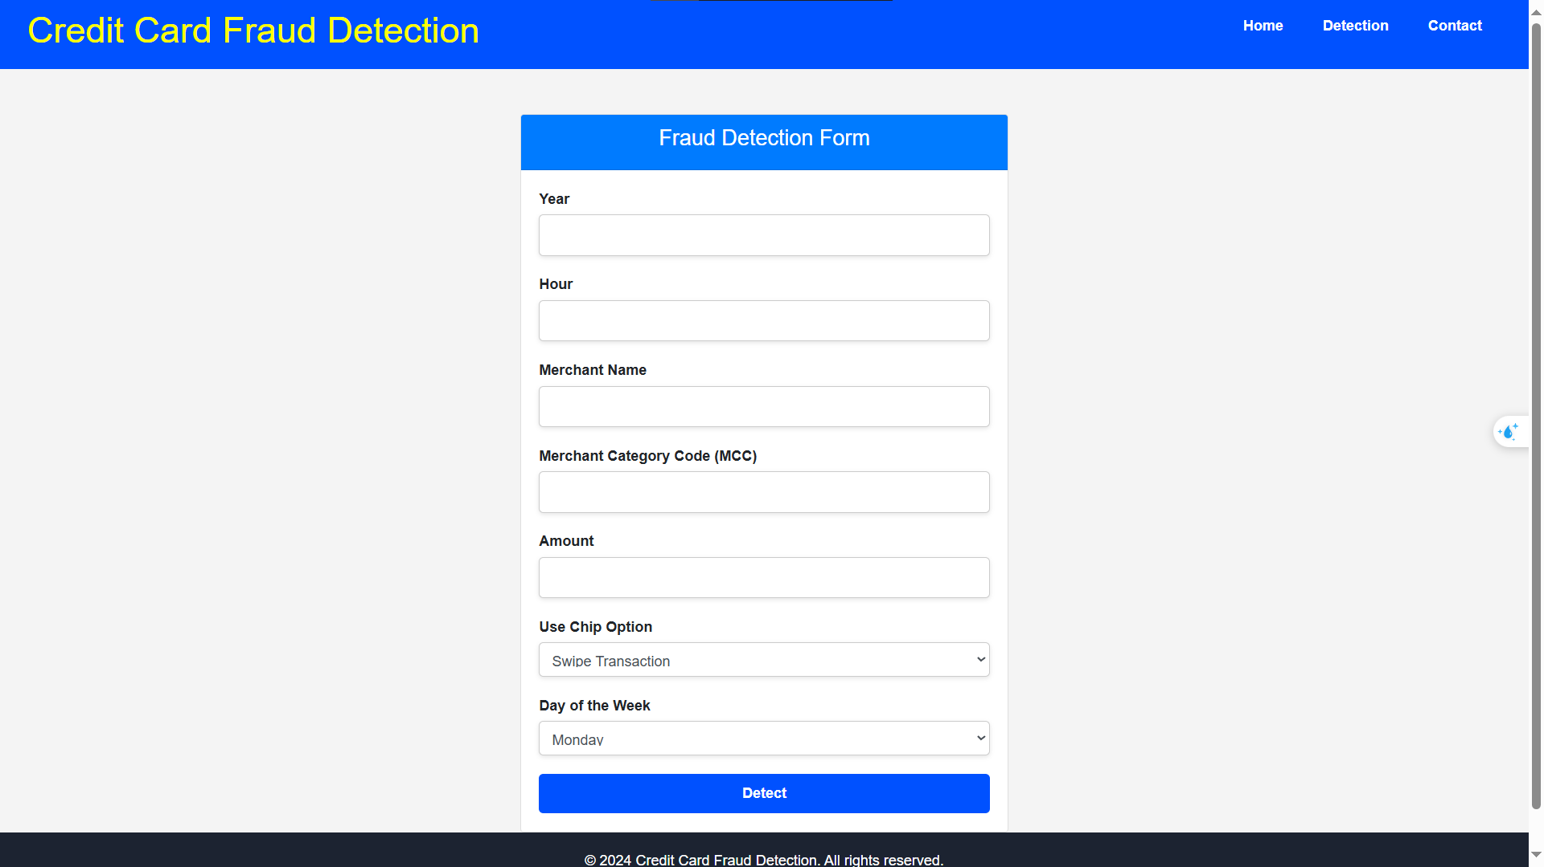

Hình 4. . Giao diện Trang dự đoán (Detection)

**Mô tả trang dự đoán :<index.html>:**

Trang dự đoán của ứng dụng " **Credit Card Fraud Detection** " cung cấp một biểu mẫu dự đoán với tổ chức thông tin rõ ràng và dễ hiểu. Người dùng có thể dễ dàng nhập liệu thông tin với các nhóm dropdown như sau:

* **Các Trường Nhập Liệu:**
  + Year (Năm)
    - Loại: Số (Number)
    - Phạm vi: 1991 - 2020
    - Yêu cầu: Bắt buộc phải nhập
  + Hour (Giờ)
    - Loại: Số (Number)
    - Phạm vi: 0 - 23
    - Yêu cầu: Bắt buộc phải nhập
  + Merchant Name (Tên Nhà Bán Hàng)
    - Loại: Chuỗi ký tự (Text)
    - Yêu cầu: Bắt buộc phải nhập
  + Merchant Category Code (MCC)
    - Loại: Số (Number)
    - Phạm vi: 1711 - 9402
    - Yêu cầu: Bắt buộc phải nhập
  + Amount (Số Tiền)
    - Loại: Số (Number)
    - Yêu cầu: Bắt buộc phải nhập
* **Nhóm Dropdown:**
* Use Chip Option (Tùy chọn Sử dụng Chip)
  + Tùy chọn:
    - Swipe Transaction (Giao dịch quẹt thẻ)
    - Chip Transaction (Giao dịch chip)
    - Online Transaction (Giao dịch trực tuyến)
  + Yêu cầu: Bắt buộc phải chọn
* Day of the Week (Ngày trong Tuần)
  + Tùy chọn:
    - Monday (Thứ Hai)
    - Tuesday (Thứ Ba)
    - Wednesday (Thứ Tư)
    - Thursday (Thứ Năm)
    - Friday (Thứ Sáu)
    - Saturday (Thứ Bảy)
    - Sunday (Chủ Nhật)
  + Yêu cầu: Bắt buộc phải chọn

**Ngoài ra còn có:**

* **Nút "Detect" (Phát hiện):** Sau khi điền đầy đủ thông tin, người dùng nhấn nút này để gửi biểu mẫu và nhận kết quả dự đoán về khả năng gian lận của giao dịch;
* **Footer:** Phần cuối trang chứa thông tin bản quyền của ứng dụng.

1. ***Giao diện trang Liên hệ (Contact)***

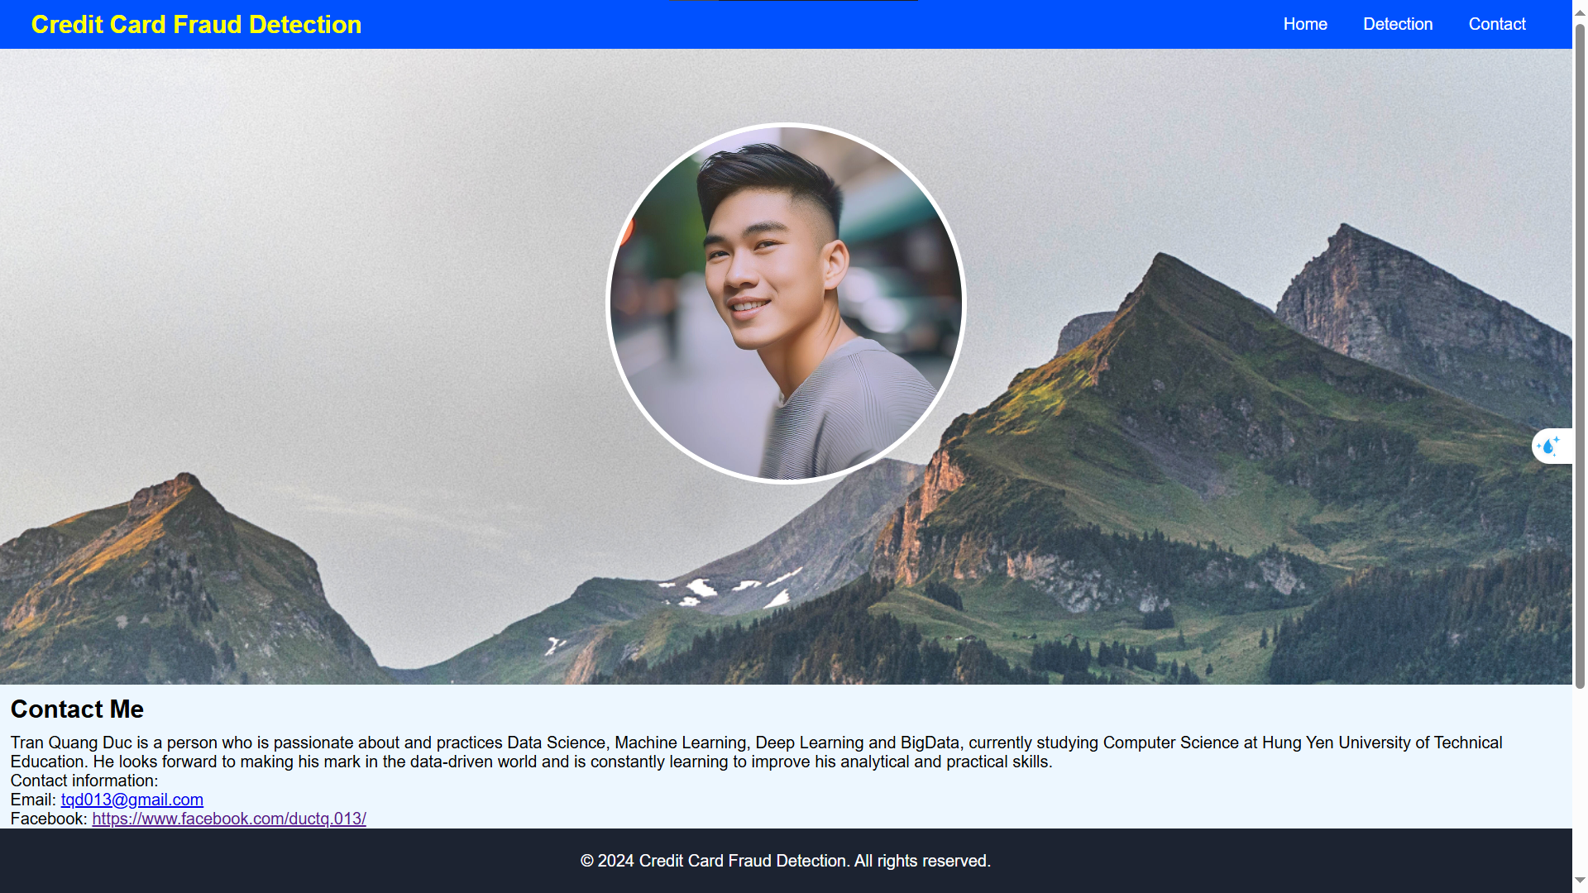

Hình 4. . Giao diện Trang liên hệ (Contact)

**Mô tả Trang liên hệ (contact.html):**

Trang liên hệ của ứng dụng "**Customer Churn Prediction**" mang đến một trải nghiệm giao diện thân thiện và dễ sử dụng. Menu dẫn đường được thiết kế đơn giản, giúp người dùng dễ dàng chuyển đổi giữa các chức năng của trang web. Tiêu đề nổi bật và màu sắc hài hòa tạo nên một ấn tượng mạnh mẽ.

Nội dung trang chủ chứa một hình ảnh đại diện cá nhân cùng với thông tin liên hệ. Hình ảnh được thiết kế với đường viền và hiệu ứng nhẹ, tạo nên một ấn tượng chuyên nghiệp. Phần giới thiệu về "Contact Me" được trình bày rõ ràng, mô tả về em – “*Trần Quang Đức, là người đam mê và thực hành Khoa học dữ liệu, Machine Learning, Deep Learning và BigData, hiện đang theo học Khoa học máy tính tại Đại học Sư phạm Kỹ thuật Hưng Yên. Bạn ấy mong muốn tạo được dấu ấn của mình trong thế giới dựa trên dữ liệu và không ngừng học hỏi để cải thiện kỹ năng phân tích và thực tế của mình.”*

Thông tin liên hệ bao gồm:

* Email: tqd013@gmail.com
* Facebook: <https://www.facebook.com/ductq.013/>
* Instagram: <https://www.instagram.com/tran_duc013/>

Footer chứa thông tin bản quyền, thể hiện tính chuyên nghiệp và cam kết bảo vệ quyền lợi. Trang liên hệ không chỉ cung cấp thông tin liên hệ mà còn tạo ra trải nghiệm người dùng tích cực với giao diện thân thiện và dễ sử dụng.

1. ***Giao diện trang Kết quả dự giao dịch tín dụng Có gian lận***

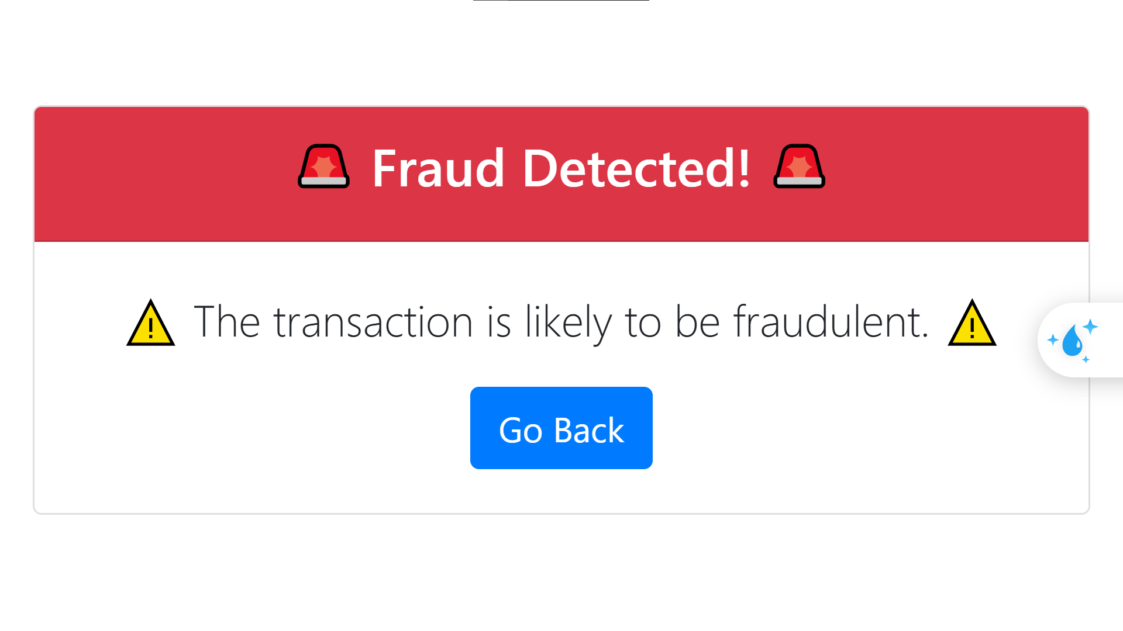

Hình 4. . Giao diện trang Kết quả dự giao dịch tín dụng Có gian lận

**Mô tả:** Trang kết quả dự đoán "Fraud Detected" (**yes.html**) hiển thị khi hệ thống xác định rằng một giao dịch có khả năng là gian lận. Trang này thông báo cho người dùng về nguy cơ gian lận và cung cấp tùy chọn để quay lại trang trước đó.

Trang "Fraud Detected" không chỉ thông báo về nguy cơ gian lận mà còn giúp người dùng có trải nghiệm liền mạch và dễ hiểu, đảm bảo họ biết các bước tiếp theo cần thực hiện.

1. ***Giao diện trang Kết quả dự giao dịch tín dụng Không gian lận***

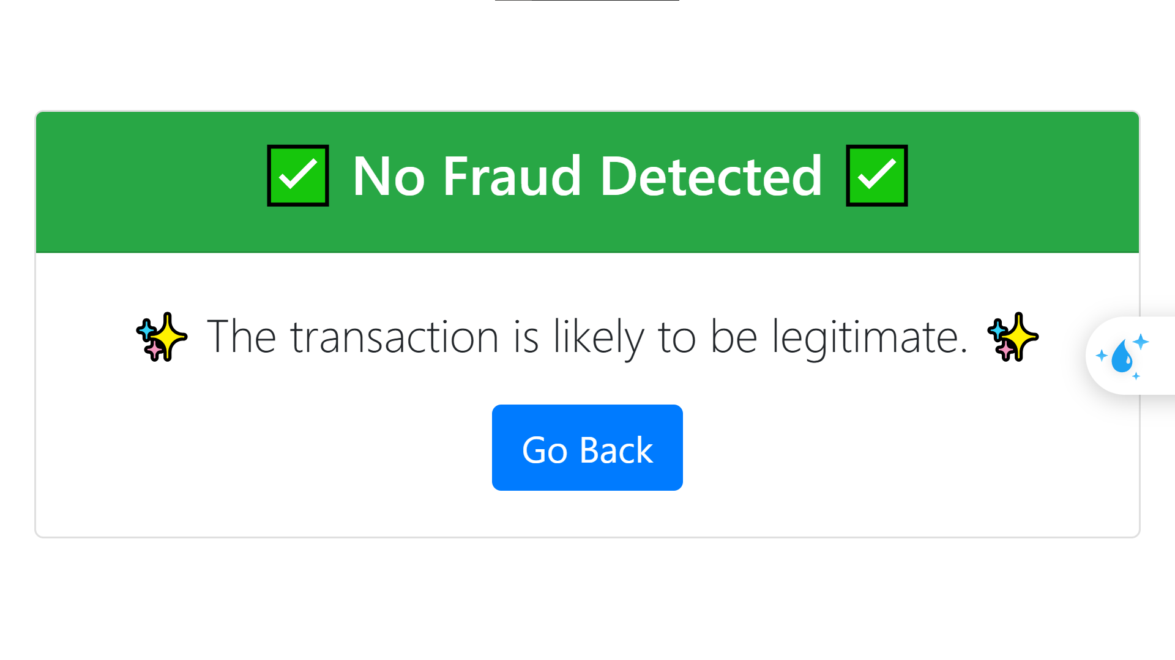

Hình 4. Giao diện trang Kết quả dự giao dịch tín dụng Không gian lận

**Mô tả:**

Trang kết quả dự đoán "No Fraud Detected" (**no.html**) là một phần của ứng dụng "Credit Card Fraud Detection". Trang này hiển thị khi hệ thống xác định rằng một giao dịch có khả năng là hợp lệ và không có dấu hiệu gian lận. Trang này thông báo cho người dùng rằng giao dịch của họ an toàn và cung cấp tùy chọn để quay lại trang trước đó.

### Kiểm thử

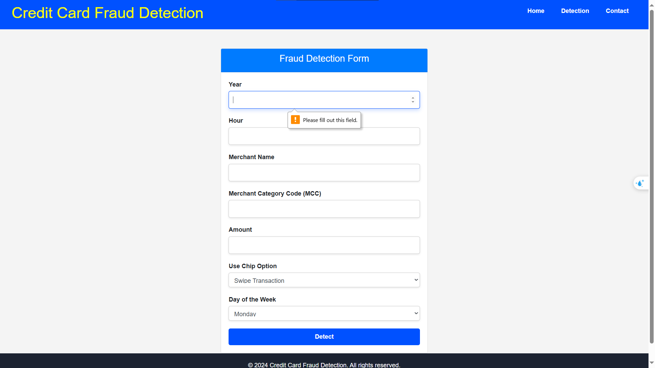

Hình 4. . Kiểm tra lỗi

**Test:**

* Để trống một trong các ô điền Biểu mẫu{Year},{Hour,... => Kết quả: Thông báo lỗi : “**❗ Please fill out this field.”**
* Nhập đúng type ô điền biểu mẫu => Kết quả: Có gian lận hoặc không gian lận giao dịch

### Triển khai ứng dụng

***\* TH1: Demo trường hợp khách hàng không gian lận giao dịch:***

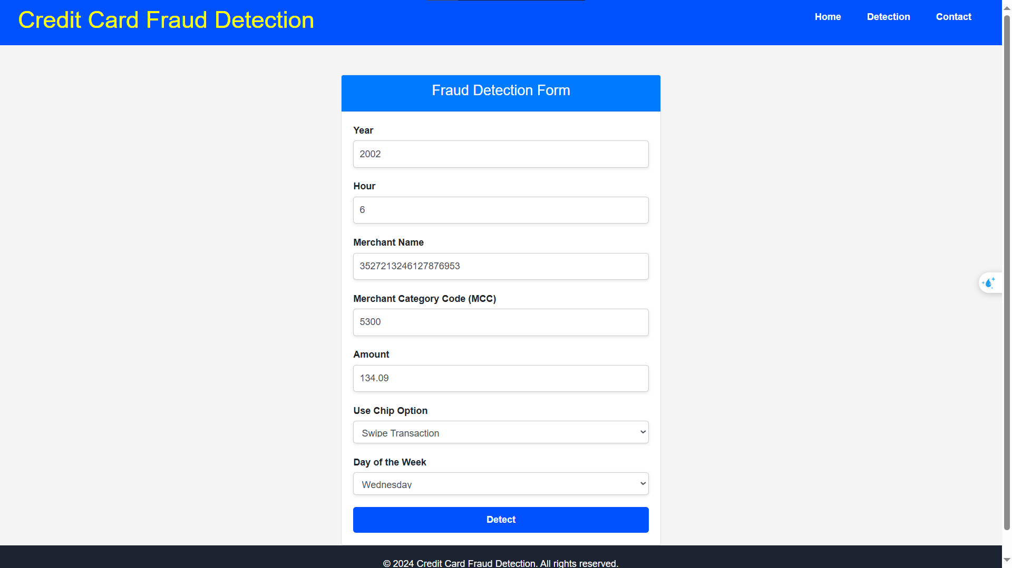

Hình 4. . Demo trường hợp khách hàng không gian lận

Kết quả:



Hình 4. . Kết quả Demo 1

***\* TH2: Demo trường hợp khách hàng có gian lận giao dịch:***

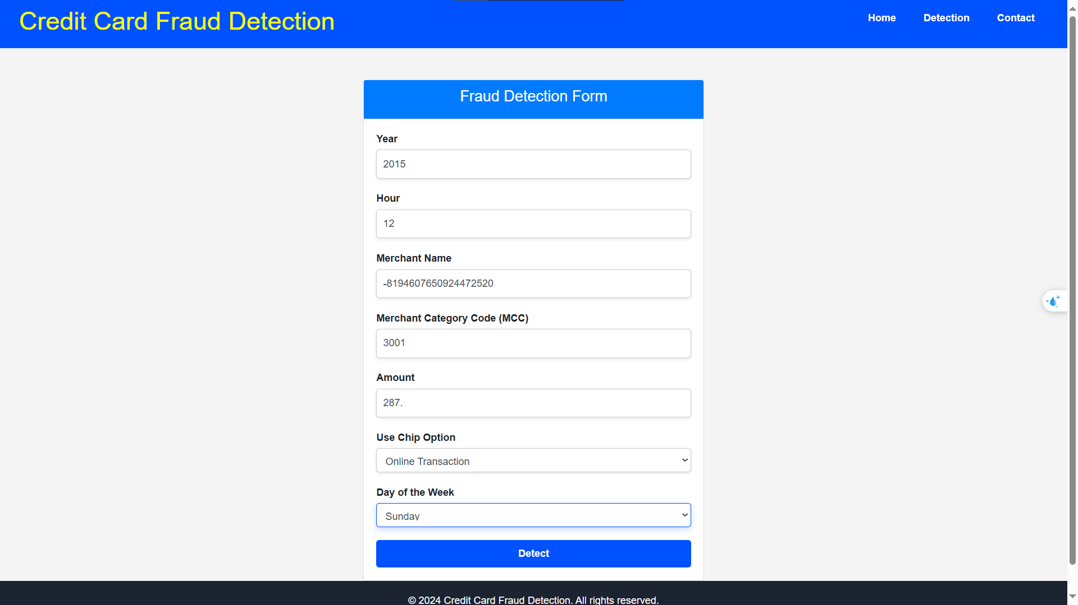

Hình 4. . Demo trường hợp khách hàng có gian lận

Kết quả:



Hình 4. . Kết quả Demo 2

## Kết chương

Trong giai đoạn phát triển này, em đã tập trung vào từng khía cạnh của ứng dụng "**Credit Card Fraud Detection**" từ quá trình thiết kế đến triển khai.

Quá trình phát triển không chỉ tập trung vào việc nâng cao khả năng dự đoán chính xác của ứng dụng mà còn nhấn mạnh vào việc xây dựng một giao diện người dùng thân thiện và dễ sử dụng. Điều này không chỉ tối ưu hóa trải nghiệm người dùng mà còn gia tăng khả năng áp dụng của ứng dụng trong các tình huống thực tế.

Bên cạnh đó, em cũng đặt biệt chú ý đến giai đoạn kiểm thử để đảm bảo tính ổn định và hiệu suất của hệ thống. Quá trình kiểm thử giúp xác định và khắc phục các lỗi tiềm ẩn, từ đó đảm bảo rằng ứng dụng hoạt động một cách mượt mà và đáng tin cậy.

Tuy nhiên, em nhận thức rằng việc bảo mật dữ liệu là một khía cạnh quan trọng, và em cam kết sẽ tiếp tục nỗ lực để bổ sung các biện pháp bảo mật mạnh mẽ trong các giai đoạn phát triển kế tiếp. Điều này nhằm đảm bảo rằng "**Credit Card Fraud Detection** " không chỉ là một ứng dụng hiệu quả mà còn là một nền tảng an toàn và đáng tin cậy cho người dùng.

# KẾT LUẬN

**Kết quả Đạt được:**

Đồ án này đã chứng minh tiềm năng to lớn của việc kết hợp học máy và công nghệ BigData trong việc dự đoán gian lận giao dịch thẻ tín dụng. Cụ thể:

* **Hiệu suất vượt trội của Random Forest:** Mô hình Random Forest (RF) nổi bật với khả năng dự đoán ổn định và độ chính xác cao trên nhiều bộ đặc trưng khác nhau. RF có khả năng tự động chọn lọc các đặc trưng quan trọng và xử lý tốt các trường hợp dữ liệu mất cân bằng, giúp giảm thiểu hiện tượng quá khớp (overfitting).
* **Ảnh hưởng của việc giảm số lượng đặc trưng:** Nghiên cứu đã chỉ ra rằng việc giảm số lượng đặc trưng có thể ảnh hưởng đến hiệu suất của mô hình. RF thể hiện khả năng duy trì hiệu suất cao ngay cả khi sử dụng ít đặc trưng hơn so với các mô hình khác như Logistic Regression và Decision Tree.
* **Ứng dụng web dự đoán gian lận:** Ứng dụng web Credit Card Fraud Detection đã được phát triển trên nền tảng Flask và Python, tận dụng sức mạnh xử lý dữ liệu lớn của Spark và thư viện học máy MLlib. Ứng dụng này cho phép người dùng nhập thông tin giao dịch và nhận kết quả dự đoán về khả năng gian lận một cách nhanh chóng và chính xác.

**Hạn chế của Đồ án**

* **Hạn chế về dữ liệu:** Tập dữ liệu sử dụng trong đồ án có thể chưa đủ lớn hoặc không đủ đa dạng để đại diện cho tất cả các loại giao dịch gian lận trong thực tế.
* **Hạn chế về mô hình:** Các mô hình học máy hiện tại có thể chưa đạt được hiệu suất tối ưu do hạn chế về dữ liệu hoặc kỹ thuật huấn luyện. Khả năng giải thích của mô hình cũng cần được cải thiện để hỗ trợ quá trình ra quyết định.
* **Hạn chế về ứng dụng web:** Giao diện người dùng và các tính năng của ứng dụng web hiện tại còn đơn giản, cần được cải thiện để nâng cao trải nghiệm người dùng và cung cấp thêm các chức năng phân tích chuyên sâu.

**Hướng Phát triển**

* **Mở rộng và cải tiến mô hình:**
  + Nghiên cứu và thử nghiệm các mô hình học máy tiên tiến hơn như Deep Learning (học sâu) và Reinforcement Learning (học tăng cường).
  + Tối ưu hóa mô hình hiện có bằng cách áp dụng các kỹ thuật như tìm kiếm tham số tối ưu, chọn lọc đặc trưng, giảm chiều dữ liệu và cân bằng lớp.
  + Tích hợp thêm các kỹ thuật xử lý dữ liệu lớn khác như Spark Streaming để xử lý dữ liệu giao dịch theo thời gian thực. Hoặc sử dụng thêm các công cụ BigData khác để tăng cường hiệu suất xử lý.
* **Nâng cao chất lượng dữ liệu:**
  + Thu thập thêm dữ liệu đa dạng và có tính đại diện cao hơn.
  + Áp dụng các kỹ thuật làm giàu dữ liệu (data augmentation) để tăng cường khả năng học của mô hình.
  + Sử dụng các công cụ big data như Spark để xử lý, làm sạch và chuẩn hóa dữ liệu một cách hiệu quả.
* **Hoàn thiện ứng dụng web:**
  + Cải thiện giao diện người dùng và trải nghiệm người dùng.
  + Bổ sung các tính năng phân tích chuyên sâu, báo cáo tùy chỉnh và tích hợp với các hệ thống khác.
  + Nâng cao khả năng mở rộng và xử lý dữ liệu lớn của ứng dụng.
  + Tận dụng khả năng xử lý dữ liệu lớn của Spark để xây dựng các tính năng phân tích thời gian thực và đưa ra cảnh báo sớm về các giao dịch đáng ngờ.
* **Ứng dụng thực tiễn:**
  + Triển khai mô hình và ứng dụng web vào các hệ thống phát hiện gian lận thực tế của các tổ chức tài chính.
  + Đánh giá hiệu quả của mô hình trong môi trường thực tế và tiếp tục cải tiến dựa trên phản hồi từ người dùng.
* **Đóng góp của sinh viên:**
  + Sinh viên chúng em: Tiếp tục trau dồi kiến thức, cập nhật xu hướng mới và chia sẻ kinh nghiệm trong lĩnh vực học máy.
  + Giảng viên và nhà trường: Tạo điều kiện và hỗ trợ sinh viên tiếp cận, nghiên cứu và ứng dụng học máy vào các bài toán thực tế.
  + Doanh nghiệp: Chủ động hợp tác với các trường đại học và viện nghiên cứu để thúc đẩy việc chuyển giao công nghệ và ứng dụng học máy vào hoạt động sản xuất kinh doanh.

**Kết Luận**

Đồ án này đã chứng minh tiềm năng của việc kết hợp học máy và công nghệ BigData trong việc dự đoán gian lận giao dịch thẻ tín dụng. Mô hình Random Forest được tinh chỉnh và ứng dụng web Credit Card Fraud Detection là minh chứng cho sự thành công của phương pháp này. Tuy nhiên, vẫn còn nhiều cơ hội để cải thiện và mở rộng đồ án này trong tương lai. Với sự phát triển không ngừng của công nghệ, hy vọng rằng các giải pháp chống gian lận sẽ ngày càng hiệu quả hơn, góp phần bảo vệ quyền lợi của người dùng và các tổ chức tài chính.

# TÀI LIỆU THAM KHẢO

[1] [Big data là gì? Tất cả những điều bạn cần biết | TopDev](https://topdev.vn/blog/big-data/)

[2] [Tổng quan về Apache Spark cho hệ thống Big Data (viblo.asia)](https://viblo.asia/p/tong-quan-ve-apache-spark-cho-he-thong-big-data-RQqKLxR6K7z)

|  |  |
| --- | --- |
| [3] | What is machine learning?, [What is Machine Learning? | IBM](https://www.ibm.com/topics/machine-learning) |

[4] Stackoverflow , Stack Exchange Inc, <https://stackoverflow.com/>

[5] Microsoft Studio Document, Language Python, <https://docs.microsoft.com/en-us/visualstudio/?view=vs-2017> .

[6] AdminLTE Bootstrap Admin Dashboard Template, [Free Bootstrap Admin Template | AdminLTE.IO](https://adminlte.io/) .

[7] What is data mining ?, [What is Data Mining? | IBM](https://www.ibm.com/topics/data-mining)

[8] ChatGPT-OpenAI, [Introducing ChatGPT (openai.com)](https://openai.com/blog/chatgpt).

[9] Credit Card Transactions, [Credit Card Transactions (kaggle.com)](https://www.kaggle.com/datasets/ealtman2019/credit-card-transactions/data)).